ГАОУ СПО Самарский колледж транспорта и коммуникаций
Комплект лекций

УТВЕРЖДАЮ

Зам. директора по УР

___________Н.А. Краснопевцева

«_____» __________ 20_____ г.

Комплект лекций по дисциплине

Электротехника и электроника

основной профессиональной образовательной программы программы подготовки специалистов среднего звена по специальности

190631 Техническое обслуживание и ремонт автомобильного транспорта

190701 Организация перевозок и управление на транспорте (по видам)

(базовой подготовки)

Самара, 2013 г.

ГАОУ СПО Самарский колледж транспорта и коммуникаций
Комплект лекций

Комплект лекций разработан на основе Федерального государственного

образовательного стандарта среднего профессионального образования по специальности СПО 190631 Техническое обслуживание и ремонт автомобильного транспорта (базовый уровень), 190701 Организация перевозок и управление на транспорте (по видам) (базовый уровень), рабочей программы дисциплины Электротехника и электроника.

Разработчики:

Преподаватель ГАОУ СПО СКТК Е.А. Студенко

Одобрено на заседании предметной (цикловой) комиссии специальных дисциплин автомобильного профиля Протокол № ___ от _____________ г. Председатель П(Ц)К _____________ М.Г. Бекишев

Согласовано на заседании научно-методического Совета колледжа Протокол №____ «____» ____________2013 г.

2

ГАОУ СПО Самарский колледж транспорта и коммуникаций
Комплект лекций

Лекция 1
- Введение. Цели, задачи и структура курса.
- Линейные цепи постоянного тока - основные понятия и определения.
- Схемы электрических цепей и их элементы.
- Законы Ома и Кирхгофа.
- Введение

Электротехника - техническая дисциплина, которая занимается анализом и практическим использованием для нужд промышленного производства и быта всех физических явлений, связанных с электрическими и магнитными полями. Область практического применения электротехники имеет четыре связанные друг с другом направления:

- Получение электрической энергии.
- Передача энергии на расстояние.

- Преобразование электромагнитной энергии.
- Использование электроэнергии.

Научно-технический прогресс происходит при все более широком

использовании электрической энергии во всех отраслях отечественной промышленности. Поэтому электротехническая подготовка инженеров не

электротехнических специальностей должна предусматривать достаточно подробное изучение вопросов теории и практики использования различных электроустановок. Инженер любой специальности должен знать устройство, принцип действия, характеристики и эксплуатационные возможности электрических

цепей, | электрических |  | машин, | различных |  | аппаратов |  | и другого
электрооборудования, способы регулирования и управления ими.
История | развития | электротехники |  | как | науки | связана | с | важнейшими
исследованиями и открытиями. Это исследования атмосферного |  |  |  |  |  |  | электричества,
появление | источников |  | непрерывного | электрического |  | тока - | гальванических

элементов (1799 г.), открытие электрической дуги (1802 г.) и возможность ее использования для плавки металлов и освещения, открытие закона о направлении индуцированного тока (1832 г.) и принципа обратимости электрических машин, в 1834 г. впервые осуществлен электропривод судна, открытие закона теплового действия тока - закона Джоуля - Ленца (1844 г.), в 1876 г. положено начало практическому применению электрического освещения с изобретением электрической свечи, в 1889-1891 гг. созданы трехфазный трансформатор и асинхронный двигатель.

- настоящее время отечественная электроэнергетика занимает передовые позиции в мире по созданию мощных ГЭС и каскадов электростанций, производству мощных гидрогенераторов, высоким темпам теплофикации, строительству высоковольтных линий электропередач и мощных объединенных энергосистем, высокому техническому уровню электросетевого хозяйства.

- современных производственных машинах с помощью электротехнической и электронной аппаратуры осуществляется управление ее механизмами, автоматизация их работы, контроль за ведением производственного процесса, обеспечивается безопасность обслуживания и т.д. Все шире используется в

3

ГАОУ СПО Самарский колледж транспорта и коммуникаций
Комплект лекций

технологических установках электрическая энергия, например, для нагрева изделий, плавления металлов, сварки.

Основной задачей данного курса является получение основных сведений и формирование знаний, умений и навыков по электротехнике, электронным устройствам и электроприводу.

- состав курса входят следующие разделы:
1. Электрические цепи постоянного тока.

2. Электрические цепи переменного тока.
3. Переходные процессы в электрических цепях.
4. Основы электроники.
5. Магнитные цепи и электромагнитные устройства.
6. Трансформаторы.
7. Электрические машины.

8. Основы электропривода.

  - Линейные цепи постоянного тока - основные понятия и определения. Электрической цепью называется совокупность источников и потребителей

электрической энергии, соединенных друг с другом с помощью проводников. Электрический ток - направленное движение заряженных частиц (электронов

или ионов).

Постоянный ток - ток, неизменный по величине и направлению.

Ветвью называется участок цепи между двумя соседними узлами, содержащий последовательное соединение элементов.

Точка, где соединяются три и более ветвей называется узлом.

Любой замкнутый путь, проходящий по ветвям данной цепи, называется контуром.

Основными параметрами, характеризующими электрические цепи постоянного тока, являются: I(А)- сила тока - количество электричества, проходящего через поперечное сечение проводника за единицу времени, U(В) - напряжение на некотором участке электрической цепи, равное разности потенциалов на концах этого участка, R(Ом) - сопротивление, Р(Вт)- мощность. Все обозначения основных физических величин предусмотрены государственным стандартом. Единицы измерения диктуются международной системой единиц.

- Схемы электрических цепей и их элементы.

Графическое изображение электрической цепи и ее элементов называется электрической схемой (рис. 1)

На любую машину, в состав которой входят электрические устройства, кроме

конструкторских чертежей имеется
электродокументация, состоящая из
различных электрических схем.
Электрические функциональные схемы

4

ГАОУ СПО Самарский колледж транспорта и коммуникаций
Комплект лекций
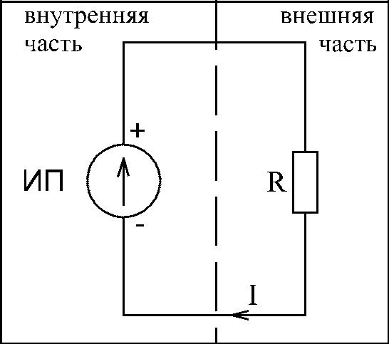

раскрывают принцип действия устройства. Существуют электромонтажные схемы, в

которых раскрывается монтаж

(соединение) электрических элементов цепи.

Электрические принципиальные схемы

раскрывают электрические связи всех отдельных элементов электрической цепи между собой.
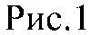

Все схемы вычерчиваются по определенным стандартам- ГОСТам. ГОСТы являются основой технического языка, применяемого в масштабе всей страны.

Кроме основных электрических схем существуют схемы замещения, по которым наиболее удобно составлять математические уравнения, описания электрических и энергетических процессов. Такие схемы являются эквивалентными моделями электрической цепи. Схемы максимально упрощены и по ним удобнее провести анализ отображаемых ими сложных электрических цепей.

Все элементы электрических цепей можно разделить на три группы: источники
(активные элементы), |  | потребители и элементы для передачи электроэнергии от
источников к потребителю (пассивные элементы).
Источником электрической энергии (генератором) называют |  |  |  |  |  | устройство,
преобразующее | в | электроэнергию | какой-либо |  | другой | вид энергии
(электромашинный генератор - механическую, |  |  |  | гальванический |  | элемент | или
аккумулятор - | химическую, фотоэлектрическая |  |  | батарея - |  | лучистую | и

т.п.).Источники делятся на источники напряжения (Е,U=соnst, при изменении и I) и источники тока (I=соnst, при изменении U). Все источники имеют внутреннее сопротивление Rвн, значение которого невелико по сравнению с сопротивлением других элементов электрической цепи .

Приемником электрической энергии (потребителем) называют устройство,

преобразующее электроэнергию в какой-либо другой вид энергии (электродвигатель - в механическую, электронагреватель - в тепловую, источник света - в световую (лучистую) и т.п.).

Элементами передачи электроэнергии от источника питания к приемнику служат провода, устройства, обеспечивающие уровень и качество напряжения и др.

Условные обозначения элементов электрической цепи на схеме
стандартизованы. Примеры:
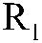

- резистивный элемент (линейный),

- идеальный источник ЭДС, условно

5

ГАОУ СПО Самарский колледж транспорта и коммуникаций
Комплект лекций
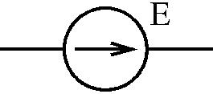

положительное направление ЭДС принято от отрицательного полюса к положительному (и совпадает с положительным направлением тока)
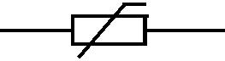

- нелинейный элемент,
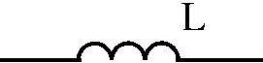

- индуктивный элемент,

- емкостной элемент,
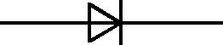

- полупроводниковый диод,

- плавкий предохранитель

- Законы Ома и Кирхгофа

Закон Ома в простейшем случае связывает величину тока через сопротивление с величиной этого сопротивления и приложенного к нему напряжения:
I = U / R; U = IR.

Сила тока на некотором участке электрической цепи прямо пропорциональна напряжению на этом участке и обратно пропорциональна сопротивлению этого участка.
Закон Ома справедлив для любой ветви (или части ветви) электрической цепи,

- таких случаях его называют обобщенным законом Ома. Для ветви, не содержащей ЭДС, закон Ома запишется:

I = |  | ϕ_{a} −ϕ_{b} | = | ^{U}ab | .
 |  | n |  | n
 |  | ∑^{R}i |  | ∑^{R}i
 | 1 |  |  | 1

Здесь ϕ_{а} ,ϕ_{b} - потенциалы крайних точек ветви, их разность можно заменить
напряжением U_{ab}.
Обобщенный закон Ома для ветви, содержащей ЭДС (т.е. для активной ветви):

 |  | k |  |  | k
I = | ϕ_{a} −ϕ_{b} + ∑E _{j} |  | = | ^{U} ab ⁺ ∑^{E} j
 | 1 |  |  | 1
 |  | n |  |  | n
 |  | ∑^{R}i |  |  | ∑^{R}i
 | 1 |  |  | 1

Пример: Записать закон Ома для активной цепи на рис. 2.

6

ГАОУ СПО Самарский колледж транспорта и коммуникаций
Комплект лекций

_{I} ₌ ^{ϕ}a ^{−ϕ}b ⁺ ^{E}1 ⁻ ^{E}2
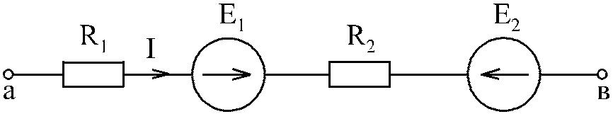
R₁ − R₂
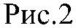

Первый закон Кирхгофа

Алгебраическая сумма токов, сходящихся в любом узле электрической цепи равна нулю. При этом токи, текущие к узлу считаются положительными, а от узла - отрицательными. Другая формулировка: сумма токов, подходящих к узлу, равна сумме токов, отходящих от узла.
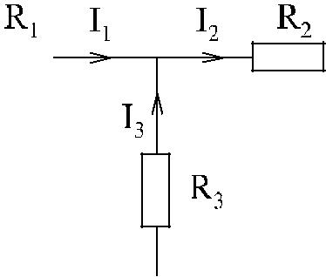

n
∑I_{k} = 0
k =1
I₁ − I₂ | + I₃ = 0 или
I₁ + I₃ | = I₂

Первый закон Кирхгофа по сути является законом баланса токов в узлах цепи. Второй закон Кирхгофа

- любом замкнутом контуре электрической цепи алгебраическая сумма падений напряжений на элементах, входящих в контур, равна алгебраической сумме ЭДС.

- R_{k} I_{k} = ∑E _{j}^{mn}

k =1 j =1

Второй закон Кирхгофа по сути является законом баланса напряжений в контурах электрических цепей.

Для составления уравнения по 2-му закону Кирхгофа выбирается произвольное направление обхода контура. Тогда, если направление тока в цепи совпадает с направлением обхода, то соответствующее слагаемое берется со знаком "+", а если не совпадает, то со знаком "-". Аналогичное правило расстановки знаков справедливо и для ЭДС.

Пример:
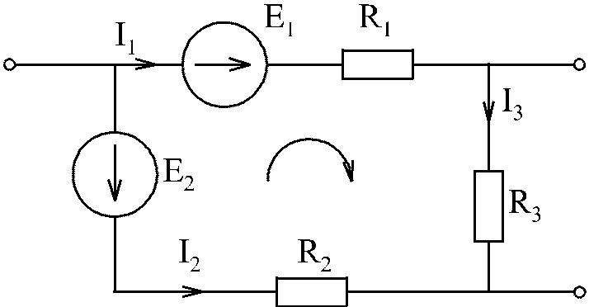

R₁I₁ + R₃I₃ − R₂ I₂ = E₁ − E₂

7

ГАОУ СПО Самарский колледж транспорта и коммуникаций
Комплект лекций

Уравнение по 2-му закону Кирхгофа может быть записано и для контура, имеющего разрыв цепи, однако при этом необходимо в уравнении учитывать напряжение между точками разрыва.
Пример:
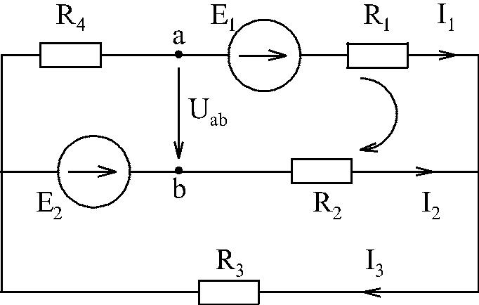

R₁ I₁ − R₂ I ₂ −U _{ab} = E₁

Лекция 2
- Схемы замещения электрических цепей.
- Эквивалентные преобразования пассивных электрических цепей.

- Расчет цепей посредством двух законов Кирхгофа.
- Мощность в цепях постоянного тока.
- Баланс мощностей.

  - Схемы замещения электрических цепей.

Схемой электрической цепи называется ее графическое изображение с использованием обозначений идеальных элементов. Например:
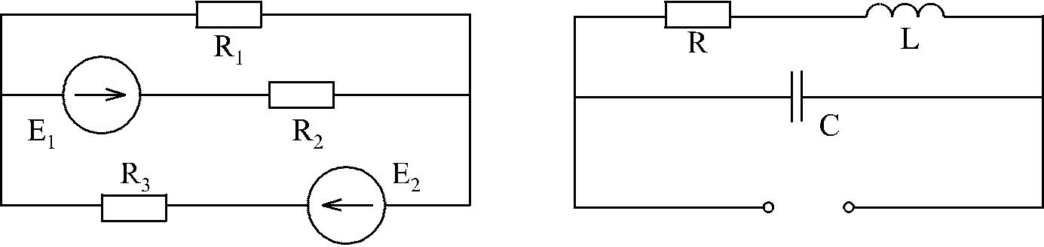

Если учесть сопротивление утечки реального конденсатора, сопротивление витков реальной индуктивной катушки и внутреннее сопротивление реального источника ЭДС, то можно составить соответствующие схемы замещения этих элементов:

8

ГАОУ СПО Самарский колледж транспорта и коммуникаций
Комплект лекций
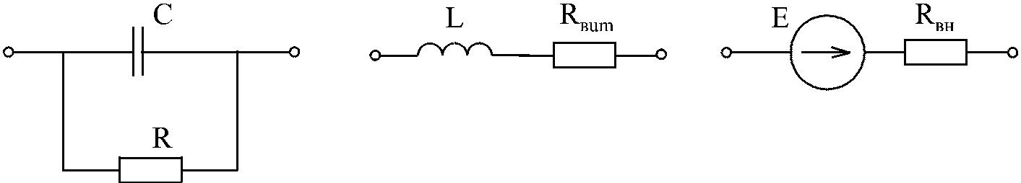

Отсюда следует, что все схемы по сути дела являются лишь более или менее точными схемами замещения реальных электрических цепей.

Представленный на рис.2 контур содержит три участка: участок с постоянным напряжением U = Е, не зависящим от тока источника, и участки с напряжениями RвхI и U на нагрузке Rн.

Направление ЭДС выбрано совпадающим с направлением тока, но оно противоположно напряжению на этом элементе.

Для определения параметров схемы замещения источника электрической энергии с линейной внешней характеристикой нужно провести два опыта - холостого хода (I=0; U=Uх=Е) и короткого замыкания (I=Iк; U=Е-RвнI).

- Эквивалентные преобразования пассивных электрических цепей.

Для упрощения анализа сложных электрических цепей отдельные их участки, не содержащие ЭДС, или пассивные цепи целиком можно заменить одним

эквивалентным сопротивлением. Под эквивалентным понимают такое сопротивление, которое, будучи включенным в цепь вместо заменяемой группы сопротивлений, не изменяет распределение токов и напряжений в остальной части цепи.

При последовательном соединении сопротивлений по каждому из них

протекает один тот же ток, следовательно, падение напряжения на эквивалентном сопротивлении должно быть равно сумме падений напряжений на исходных сопротивлениях:

IR_{экв} = IR₁ + IR₂ +... + IR_{n}

отсюда получаем:

n
R_{экв} = R₁ + R₂ +... + R_{n} = ∑R_{i}
1

Если группа заменяемых сопротивлений соединена параллельно, то
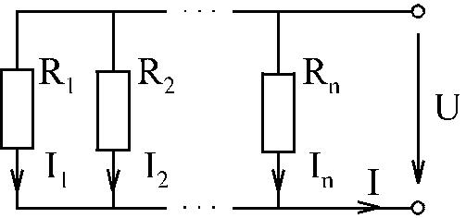

9

ГАОУ СПО Самарский колледж транспорта и коммуникаций
Комплект лекций

напряжения на каждом из них и на эквивалентном сопротивлении одинаковы.

Условия эквивалентности будут выполнены, если ток через искомое сопротивление будет равен сумме токов через отдельные параллельные сопротивления:

- = I₁ + I₂ +... + I_{n}

Используя закон Ома для отдельного сопротивления, можем записать:

- = ^{U} + ^{U} +... + ^{U}
^{R}экв^{R}1 ^{R}2 ^{R}n

Окончательно получаем:
1 |  |  | 1 |  | 1 |  | 1 |  |  |  | n | 1
 |  | = |  |  | + |  | +... + |  | = | ∑
 | R |  |  | R |  | R |  | R |  |  |  | R
 | экв |  | 1 |  | 2 |  |  | n |  |  | 1 | i
Поскольку величина, обратная |  |  | сопротивлению, |  |  |  |  |  |  |  |  | есть проводимость, то, вводя
обозначения для проводимости G_{i} |  |  | =1/ R_{i} , получим:

n
^{G}экв ⁼ ∑^{G}i
1

При анализе сложных схем встречаются случаи, когда часть схемы образует так называемый треугольник сопротивлений:
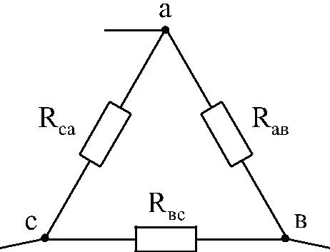
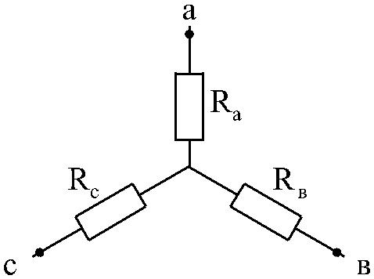

Схема упрощается, если треугольник с сопротивлениями Rав, Rвс, Rса заменить эквивалентной звездой с сопротивлениями Rа, Rв, Rс. Иногда, наоборот, необходимо обратное преобразование звезды в треугольник. Схемы треугольника и звезды считаются эквивалентными, если после преобразования все токи и напряжения в остальных частях схемы (не затронутых преобразованиями) остаются неизменными.

Очевидно, условия эквивалентности должны выполняться и при обрыве проводов, подходящих к узлам "а", "в", "с". Например, при обрыве провода, подходящего к узлу "а", сопротивления между точками "в" и "с" в треугольнике и звезде должны быть одинаковы, т.е.:

^{R}bc ^{(R}ac ⁺ ^{R}ab ⁾ = _{R} + _{R} ;

R_{bc} + R_{ca} + R_{ab} ^{b} ^{c}

Рассуждая аналогичным образом, можно записать:

10

ГАОУ СПО Самарский колледж транспорта и коммуникаций
Комплект лекций

^{R}ca ^{(R}ab ⁺ ^{R}bc ⁾ = _{R} + _{R} ;

R_{ca} + R_{ab} + R_{bc} ^{c} ª
^{R}ab ⁽₊^{R}bc ⁺₊^{R}ca ⁾ _{= Ra + Rb ;}

^{R}ab ^{R}bc ^{R}ca

Решая полученную систему уравнений относительно Rа, Rв и Rс, получим формулы эквивалентного преобразования треугольника в звезду:

R_{a} | = |  |  |  | ^{R}ab^{R}ca | ;
 |  |  |  | ^{R}ab | + R_{bc} + R_{ca}
R_{b} | = |  |  |  | ^{R}bc ^{R}ab |  | ;
 |  |  |  | ^{R}ab | ⁺ ^{R}bc ⁺ ^{R}ca
R_{c} | = |  |  |  | ^{R}ca ^{R}bc | ;
 |  |  |  |  | + R_{bc} + R_{ca}
 |  |  |  | ^{R}ab

Решая систему относительно R_{ab} , R_{bc} и R_{ca} получим формулы преобразования звезды в треугольник:

R_{ab} = R_{a} + R_{b} + ^{Ra} ^{Rb} ;

R_{c}
R_{bc} = R_{b} + R_{c} + ^{Rb} ^{Rc} ;

R_{a}
R_{ca} = R_{c} + R_{a} + ^{Rc} ^{Ra} ;

R_{b}

- частном случае, когда сопротивления звезды или треугольника одинаковы, эти формулы упрощаются:

R_{Y} = ¹₃ R_{Δ}

R_{Δ} = 3R_{Y}

- Расчет цепей посредством двух законов Кирхгофа.

Порядок расчета:

а) произвольно задаются положительными направлениями токов во всех ветвях схемы,

11

ГАОУ СПО Самарский колледж транспорта и коммуникаций
Комплект лекций

б) для всех узлов схемы кроме одного составляются уравнения по 1-му закону Кирхгофа,

в) для всех независимых контуров составляются уравнения по 2-му закону Кирхгофа (контур будет считаться независимым от остальных, если в него входит хотя бы одна новая ветвь, т.е. не вошедшая в состав других контуров).

Общее число уравнений, составленных по 1 и 2-му законам Кирхгофа должно быть равно числу неизвестных токов. Полученная система линейных уравнений разрешается относительно токов с использованием известных методов решения систем уравнений (например, с помощью определителей)

Пример:
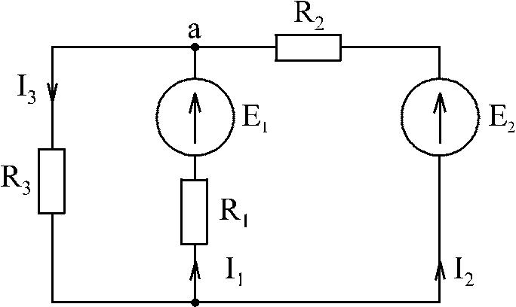

⎧I₁ + I₂ − I₃ = 0;
⎪⎨− R₁I₁ − R₃ I₃ = −E₁; ;
⎪⎩R₁I₁ −R₂ I₂ = E₁ − E₂

Если при решении системы уравнений значение какого-либо тока получилось отрицательным, то это означает, что истинное направление тока противоположно выбранному. Данный метод расчета является универсальным, однако расчет вручную возможен лишь для несложных схем (4-5 неизвестных тока). Для более сложных схем требуется применение иных методов или вычислительной техники.

- Мощность в цепях постоянного тока.

Для оценки энергетических условий важно знать сколь быстро совершается работа.

Отношение работы "А" к соответствующему промежутку времени t определяет мощность: P = A / t =UIt / t =UI,[Вт]

Используя закон Ома, можно получить другие формулы для мощности в электрических цепях:
P = UI = I 2 R = ^{U} ²

R

- Баланс мощностей.

12

ГАОУ СПО Самарский колледж транспорта и коммуникаций
Комплект лекций

- любой электрической цепи должен соблюдаться энергетический баланс - баланс мощностей: алгебраическая сумма мощностей всех источников равна арифметической сумме мощностей всех приемников энергии.

k | n |  |  | k | n
∑^{U}ист^{I}ист ⁼ ∑^{R}н ^{I}н |  | 2 ; | ∑^{P}ист ⁼ ∑^{P}n
1 | 1 |  |  | 1 | 1
 | k |  | n
 | ∑^{E}i ^{I}i ⁼ |  | ∑^{R}j ^{I} j | 2
  - 1

- левой части равенства слагаемое берется со знаком "+" если Е и I совпадают
по направлению и со знаком "-" если не совпадают.

Если направления ЭДС и тока I в источнике противоположны, то физически это означает, что данный источник работает в режиме потребителя.

Например:
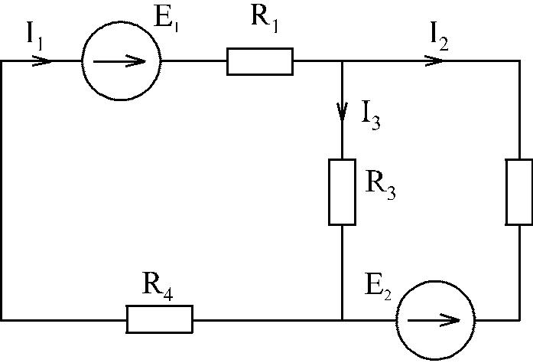

E₁I₁ − E₂ I₂ = I₁² R₁ + I₂² R₂ + I₃² R₃ + I₁² R₄
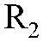

Лекция 3

- Метод контурных токов.
- Метод межузлового напряжения.
- Метод эквивалентного генератора (активного двухполюсника).

- Метод контурных токов.

Порядок системы уравнений, составленных по законам Кирхгофа, быстро возрастает с ростом сложности схемы, поэтому естественно желание отыскать менее трудоемкий метод анализа. Таким является метод контурных токов. Он позволяет для схемы с "к" узлами и "n" ветвями составлять и решать систему из n-(к-1) уравнений.

По этому методу сначала определяют число независимых контуров в схеме: n-(к-1), схему рассматривают как совокупность этих контуров, в каждом из которых задается некоторый контурный ток. Токи смежных ветвей соседних контуров

13

ГАОУ СПО Самарский колледж транспорта и коммуникаций
Комплект лекций

рассматривают как алгебраическую сумму соответствующих контурных токов. Токи внешних (независимых) ветвей фактически являются контурными токами (по крайней мере, по величине). Далее для каждого контура составляется уравнение по 2-му закону Кирхгофа, где алгебраическая сумма ЭДС в контуре (направление обхода задается контурным током) равна алгебраической сумме падений напряжения на сопротивлениях контура от собственного контурного тока и от токов

- смежных контурах. После решения полученной системы уравнений по известным контурным токам нетрудно определить направление и величину истинных токов в ветвях схемы.
Пример:
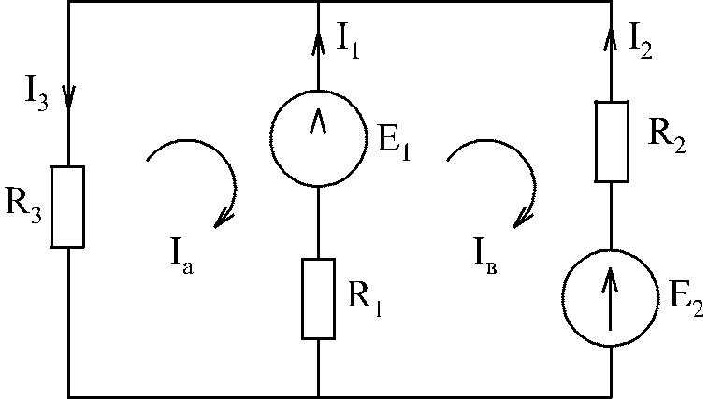

I _{a} , I_{b} − контурные токи

⎧(R₁ + R₃ )I_{a} − R₁I_{b} = −E₁
⎨⎩(R₁ + R₂ )I_{b} − R₁I_{a} = E₁ − E ₂

Решаем систему относительно I_{a} и I_{b} , а затем находим I₁, I₂ , I₃ :

I₁ = I_{b} − I_{a} , I₂ = −I_{b} , I₃ = −I_{a} .

- Метод межузлового напряжения.

Метод узловых напряжений состоит в определении напряжений между узлами сложной электрической цепи путем решения уравнений, составленных по первому закону Кирхгофа, куда в качестве неизвестных входят напряжения между узлами цепи. Рассмотрим применение метода для простейшей цепи с двумя узлами (рис.3), в которой к двум узлам "х" и "y" подключены "n" ветвей.

Пусть величины ЭДС,
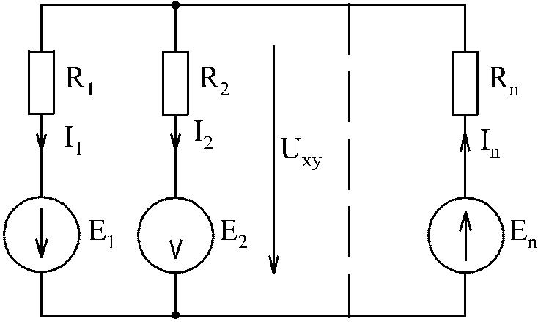
сопротивления резисторов ветвей
заданы. Необходимо найти все токи

схемы.
По этому методу сначала
определяют напряжение Uхy между
узлами "х" и "y" схемы, а затем
находят токи всех ветвей.
Предположим, что Uхy известно
и направлено от узла "x" к узлу
"y".
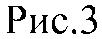

14

ГАОУ СПО Самарский колледж транспорта и коммуникаций
Комплект лекций

Выберем произвольно положительные направления токов ветвей. Причем, в пассивных ветвях токи должны быть направлены от узла с более высоким потенциалом (в нашем случае это узел "х") к узлу с низким потенциалом, в активных ветвях направления токов выбираются произвольно.

Применяя к каждой из ветвей закон Ома для активного участка цепи, выразим их токи:

 |  |  |  |  |  |  |  |  |  |  |  | I₁ = q₁ (E₁ +U _{XY} ),
 |  |  |  |  |  |  |  |  |  |  |  | I₂ = q₂ (E₂ +U _{XY} ),
 |  |  |  |  |  |  |  |  |  |  |  | ............................
 |  |  |  |  |  |  |  |  |  |  |  | I_{n} = q_{n} (E_{n} +U _{XY} ),
где - q = | 1 | , | q |  | = | 1 | ; …… | q |  | = | 1 |  | - проводимости соответствующей ветви схемы.
 |  |  |  | 2 |  |  |  |  | n
1 | ^{R}1 |  |  |  |  | ^{R}2 |  |  |  |  | R_{n}
По первому закону Кирхгофа для токов ветвей, сходящихся в узле "х", можно записать:

I _{n} ... − I ₂ − I₁ = 0

Подставляем вместо токов их значения из системы.

q_{n} (E_{n} −U_{XY} )... − q₂ (E₂ +U_{XY} ) − q₁ (E₁ +U_{XY} ) = 0

Из этого равенства определяется напряжение U _{XY} :

U | XY | = | q_{n} E_{n} ... − q₂ E₂ − q₁E₁
 |  |  | q_{n} | ... + q₂ | + q₁

или

n
∑ ^{q}1E1
U _{XY} = ^{k} ⁼¹_{n}

∑ ^{q}k

k =1

Напряжение между узлами параллельной цепи равно алгебраической сумме

произведений проводимости и ЭДС каждой ветви, деленной на сумму проводимостей всех ветвей схемы. Произведение GкЕк берут со знаком "+" в том случае, когда направление ЭДС Ек противоположно выбранному условно-положительному направлению Uхy, и со знаком "-", когда эти направления совпадают.

15

ГАОУ СПО Самарский колледж транспорта и коммуникаций
Комплект лекций

Зная напряжение Uхy, пользуясь системой уравнений, можно определить токи ветвей схемы.

- Метод эквивалентного генератора (активного двухполюсника).

Метод эквивалентного генератора используется в тех случаях, когда требуется определить ток в какой-либо ветви сложной схемы, а также исследовать, как будет меняться этот ток при изменении сопротивления ветви. Суть метода состоит

- том, что действие всей схемы на исследуемую ветвь заменяется действием некоторого эквивалентного источника ЭДС Еэк с внутренним сопротивлением Rэк.
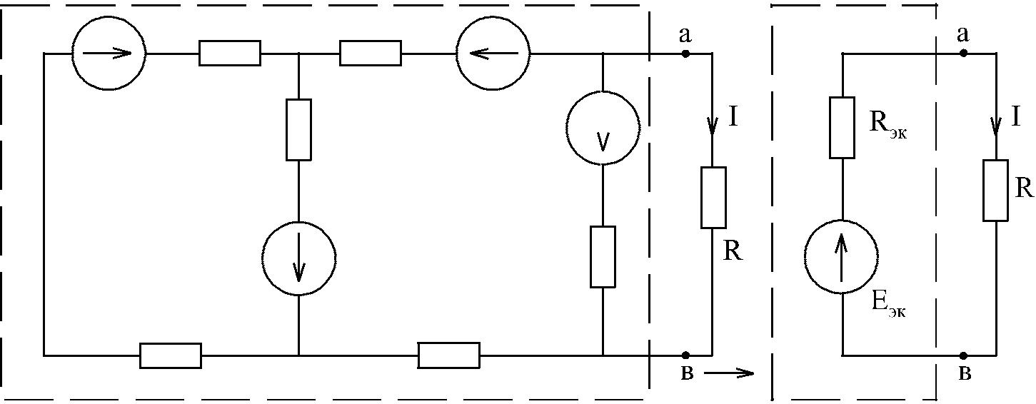

Для полученной схемы ток I определяется из закона Ома:
_{I} ₌ ^{E}эк

R + R_{эк}

Следовательно задача распадается на две подзадачи: определение Еэк и определение Rэк.

а) Определение Еэк.

Для того, чтобы найти Еэк достаточно разомкнуть исследуемую ветвь и замерить или вычислить напряжение между точками "а" и "в" - Uав, т.к.при разомкнутой ветви Еэк = Uав хх,

б) Определение Rэк.

Rэк это внутреннее сопротивление всей схемы со стороны клемм "а" и "в". Для определения Rэк надо положить равным нулю все ЭДС и вычислить Rэк, используя правила преобразования пассивных цепей.

Пример:

16

ГАОУ СПО Самарский колледж транспорта и коммуникаций Комплект лекций
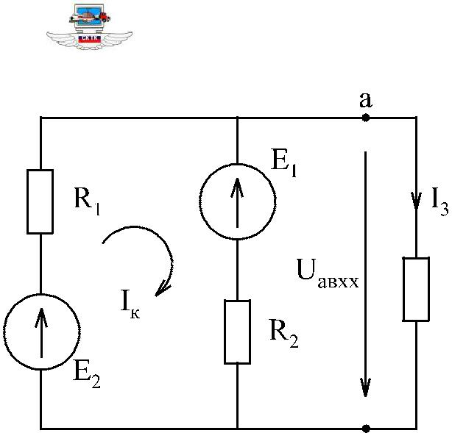

Определить ток I3, используя метод эквивалентного генератора.

а) Размыкаем исследуемую ветвь и вычисляем напряжение на ее концах Uав
 | Для этого | произведем | расчет вновь
 | полученной | одноконтурной |  |  | цепи,
 | определив сначала ток |  | I_{X} = | ^{E}1 | − E₂ | , а
 |  |  |  | ^{R}1 | + R₂
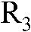
за-
тем напряжение Uав , используя 2-ой закон Кирхгофа (либо закон Ома для активного участка цепи).

^{U} abXX ⁻ ^{R}2 ^{I} X ^{= E}2
Откуда

^{U} abXX ^{= E}2 ⁺ ^{R}2 ^{I} X

б) Вычисляем R_{эк}
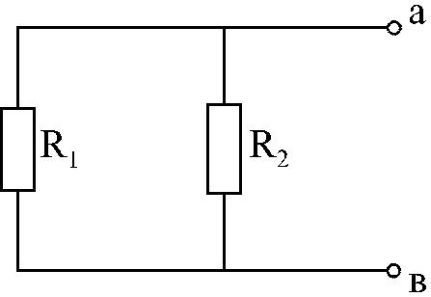

R_{эк} = ^{R1}+^{R2}

^{R}1 ^{R}2

I ₃ | = | ^{U} abXX |  | .
 |  | ^{R}эк | + R₃

Лекция 4

Нелинейные цепи постоянного тока.

- Нелинейные элементы и цепи.
- Вольт-амперные характеристики нелинейных элементов.

- Графоаналитические методы расчета нелинейных цепей.

- Нелинейные элементы и цепи.

17

ГАОУ СПО Самарский колледж транспорта и коммуникаций
Комплект лекций

- нелинейным элементам относятся элементы, у которых вольт-амперная характеристика нелинейна. Электрическая цепь, в состав которой входит хотя бы один нелинейный элемент, называют нелинейной электрической цепью.

По виду вольт-амперной характеристики различают нелинейные элементы с симметричной и несимметричной характеристиками (по отношению к началу

координат). Значение тока в нелинейном элементе с симметричной характеристикой не зависит от полярности приложенного напряжения (рис.4), т.е. сопротивление этого элемента не зависит от направления тока в нем. В нелинейном элементе с несимметричной характеристикой значение тока зависит от полярности приложенного напряжения (рис.5), т.е. сопротивление элемента зависит от направления тока в нем.
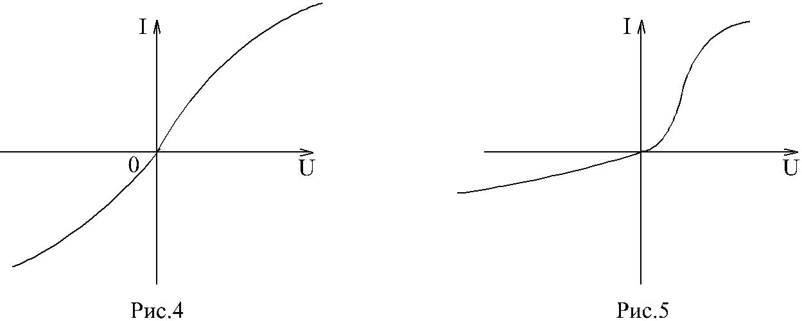

- нелинейным элементам с симметричной характеристикой относятся лампы накаливания, терморезисторы, тиритовые и вилитовые элементы, бареттеры, электрическая дуга между одинаковыми электродами и другие.

- Вольт-амперные характеристики нелинейных элементов.

Рассмотрим несколько примеров нелинейных элементов с симметричными характеристиками:
а) лампа накаливания

- ростом тока сопротивление нити увеличивается и возрастание тока замедляется (рис.6). Сопротивление не зависит от направления тока.
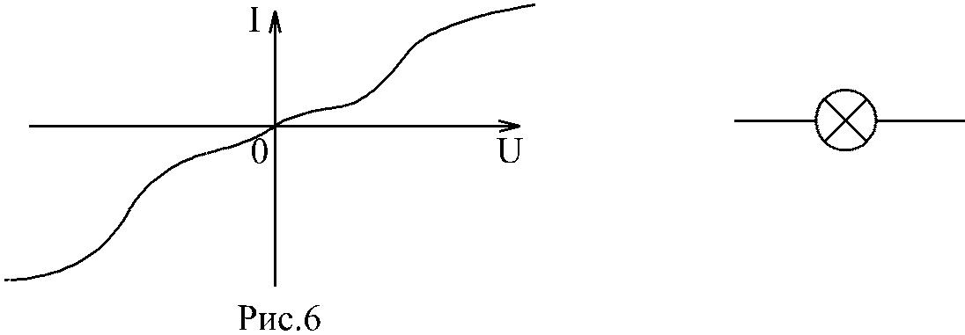

18

ГАОУ СПО Самарский колледж транспорта и коммуникаций
Комплект лекций

б) терморезистор

- ростом тока сопротивление нити уменьшается (рис.7). Терморезистор применяют для компенсации изменений сопротивлений элементов, изготовленных из металлических проводников, сопротивление которых увеличивается с увеличением тока в цепи. При последовательном же включении общее сопротивление цепи не изменяется.
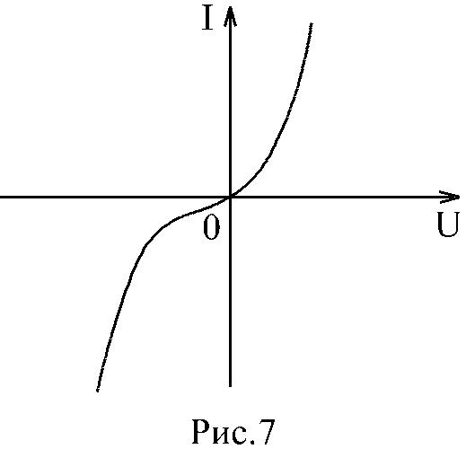

в) тиритовые и вилитовые элементы
С увеличением напряжения их проводимость увеличивается. Например:

при увеличении напряжения в 2 раза ток I увеличивается в 10 раз (рис.8). Из тиритовых дисков выполняют разрядники, предназначенные для защиты установок высокого напряжения от перенапряжений.
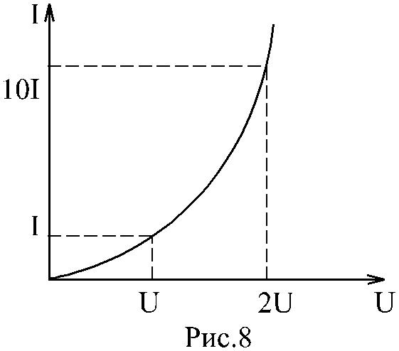

- нелинейным элементам с несимметричной вольт-амперной характеристикой относятся электронные лампы, полупроводниковые диоды, транзисторы, электрическая дуга при неоднородных электродах и прочие.
Примеры:
а) полупроводниковый диод

Проводит электрический ток, если к аноду приложен положительный потенциал, а к катоду - отрицательный (рис.9).

19

ГАОУ СПО Самарский колледж транспорта и коммуникаций
Комплект лекций
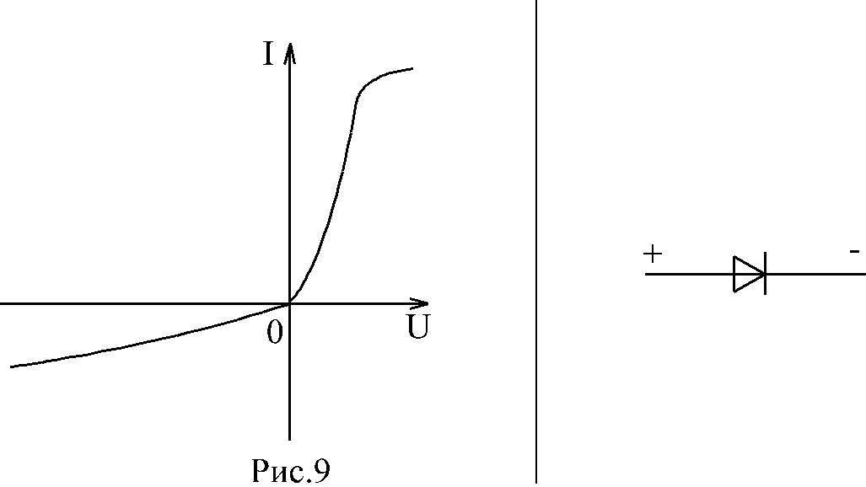

б) транзистор
Ток коллектора различен для разных токов базы (рис.10)
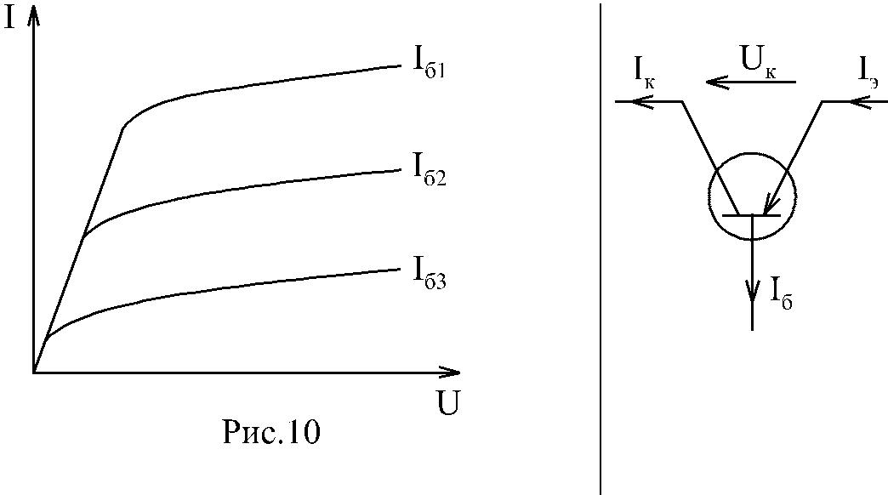

Нелинейные элементы характеризуются двумя параметрами: статическим Rст и дифференциальным Rдиф сопротивлениями. Эти сопротивления изменяются от точки к точке вольт-амперной характеристики.

Статическим сопротивлением называется отношение напряжения к току в данной точке (рис.11)

20

ГАОУ СПО Самарский колледж транспорта и коммуникаций
Комплект лекций
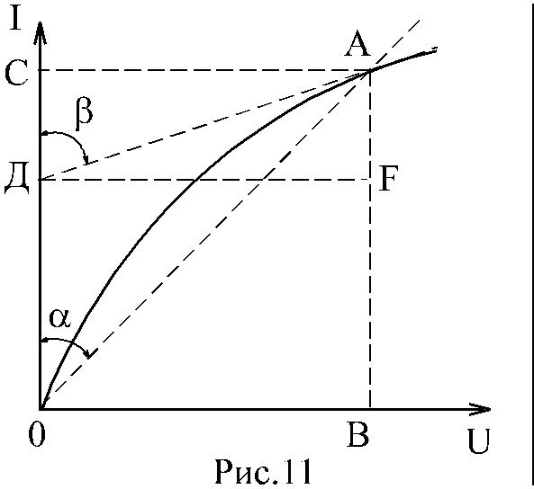

^{m}R

R_{ст} = ^{U}_{I} = m_{R}tgα

- масштаб сопротивления ^{m}U

m_{I}

Дифференциальное сопротивление определяется производной к ВАХ в точке А, т.е. тангенсом угла наклона касательной в точке А.

 | ⎛ | ∂U ⎞
^{R}диф | = ⎜ |  | ⎟ | = m_{R}tgβ
 | ⎝ | ∂I ⎠_{I} _{=Ia}

3. Графоаналитические методы расчета нелинейных цепей.

При графическом методе расчета электрических цепей вольтамперные характеристики нелинейных элементов должны быть заданы (например, в табличной форме).
3.1. Метод сложения вольт-амперных характеристик.
а) последовательное соединение
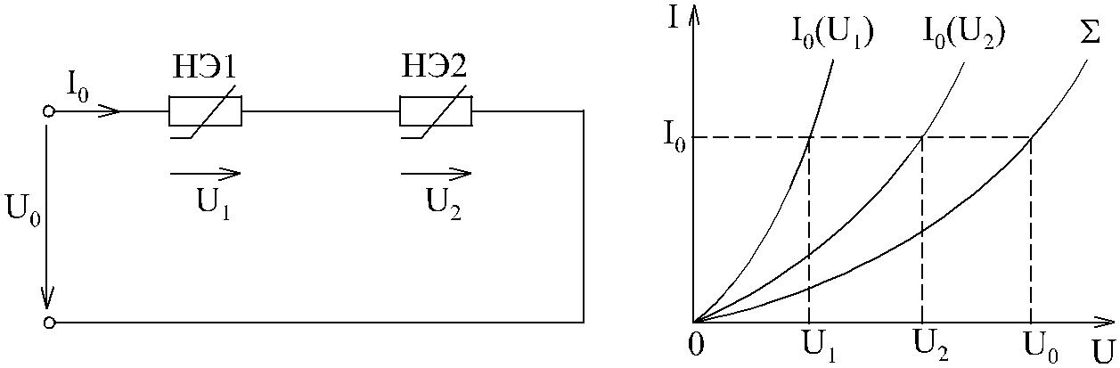

Поскольку при последовательном соединении элементов общее напряжение цепи равно сумме напряжений на элементах, общая ВАХ может быть получена суммированием ВАХ элементов по оси напряжений. Тогда, при заданном Уо легко определить ток Iо и напряжения U1 и U2.

б) параллельное соединение

21

ГАОУ СПО Самарский колледж транспорта и коммуникаций
Комплект лекций
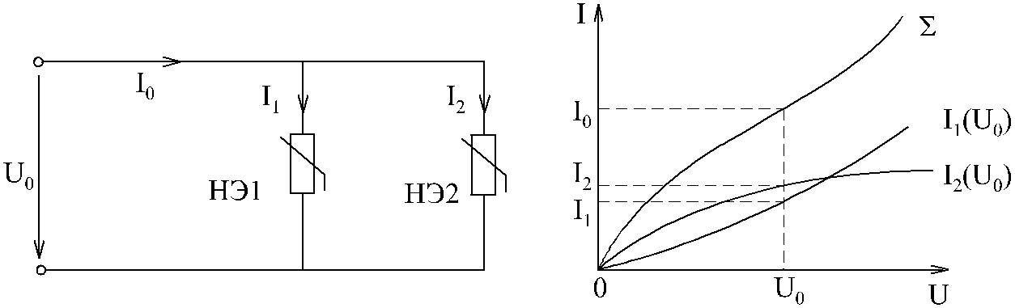

При параллельном соединении общая ВАХ цепи получается суммированием ВАХ элементов по оси токов.

в) смешанное соединение

При смешанном соединении построение ВАХ цепи можно произвести поэтапно, используя правила для последовательного и параллельного соединений.

3.2. Метод опрокинутой характеристики.

Рассмотрим этот метод на примере последовательного соединения нелинейного элемента НЭ1 и линейного R2 (рис.12).
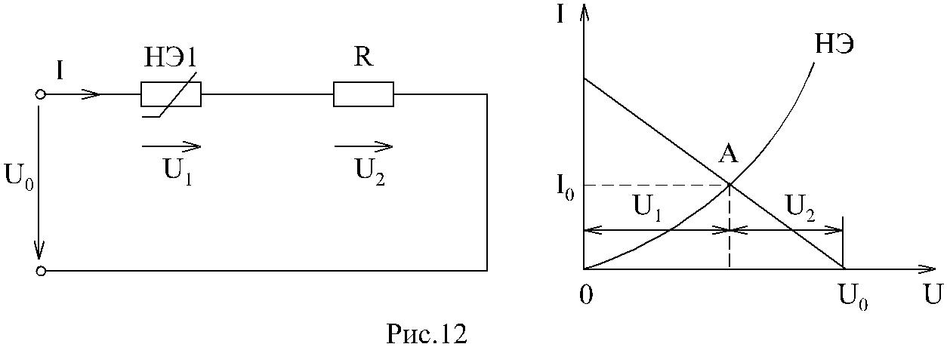

Характеристику нелинейного элемента I1=f(U1) строят обычным образом. Опрокинутая характеристика линейного элемента, представляющая собой прямую линию, может быть построена по двум точкам. Если U2=0, то характеристике I2=f(U2) принадлежит точка "В", если U1=0, то характеристика I2=f(U2) пересекает ось ординат в точке "С", определяемой соотношением I2 = Uо/R .

Точка пересечения двух графиков дает решение задачи.

Лекция 5

Однофазный синусоидальный ток

- Основные понятия и характеристики.

2. Представление синусоидальных электрических величин временными диаграммами, векторами и комплексными числами.

22

 | ГАОУ СПО Самарский колледж транспорта и коммуникаций
 |  | Комплект лекций
3. Законы Ома и Кирхгофа в комплексной форме.
 | 1. Основные понятия и характеристики.
Широкое применение в электрических цепях |  |  |  | электро-, |  | радио- и других
установок | находят периодические ЭДС, |  | напряжения и |  | токи. | Периодические
величины | изменяются | во времени ( i=i(t); u=u(t) ) |  | по значению и направлению,
причем эти изменения повторяются через |  |  | некоторые | равные промежутки времени
Т, называемые периодом (рис.13).
 |  | Наибольшее |  |  | распространение
 |  | получили токи, изменяющиеся по
 |  | синусоидальному |  |  | (гармоническому)
 |  | закону.
 |  | i(t) = I_{m} sin(ωt +ψ_{i} ) - мгновенное значение
 |  | тока.
 | Рис.13
Синусоидальный ток характеризуется следующими параметрами:
а) ω = 2πf = 2π / T - угловая частота , где Т - период (с),
f - частота ( f = ¹ ) (Гц),
 | T
б) I_{m} - амплитудное значение тока,
в) ψ_{i} - начальная фаза.
В европейских странах в качестве стандартной промышленной частоты принята f
= 50 Гц, в США и Японии f = 60 Гц.
Разность начальных фаз двух синусоидальных величин одинаковой частоты
( ψ₁ −ψ₂ ) называется сдвигом фаз между ними:
 |  | ϕ = ψ₁ −ψ₂
Синусоидальный ток имеет ряд преимуществ перед постоянным током, в связи с
чем он получил очень широкое распространение:
а) его легко трансформировать из одного напряжения в другие,
б) при | передаче | на большие расстояния ( сотни и тысячи километров) от
источника до потребителя при многократной трансформации напряжение остается
неизмененным, т.е. синусоидальным,
в) с его помощью может быть достаточно просто получено вращающееся
магнитное поле, используемое в синхронных и асинхронных машинах.
Для количественной оценки синусоидальных функций времени вводятся понятия
действующего и среднего значений. Действующим значением синусоидального тока
называется величина такого постоянного |  |  | тока, который оказывает эквивалентное
тепловое действие. Действующие значения обозначаются I ,U , E, P.
 |  | 23
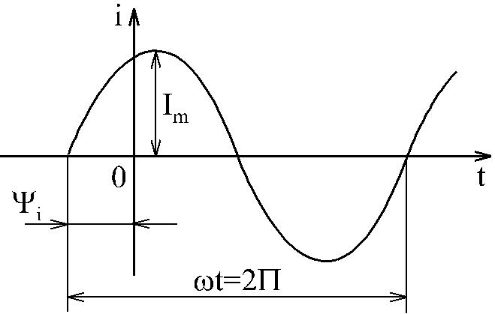

ГАОУ СПО Самарский колледж транспорта и коммуникаций
Комплект лекций

- = ^{Im}₂ = 0,707I_{m}
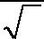

Аналогично для напряжения и ЭДС

U = | U | m |  | , | E = | ^{E}m
2 |  |  |  |  |  | 2

Подавляющее большинство приборов, измеряющих синусоидальные токи и напряжения проградуированы в действующих значениях.

Средним значением синусоидального тока или напряжения и ЭДС называется средняя за полупериод времени:

I |  | = | 2 | I |  | = 0,637I |  | , | U |  | = | 2 | U |  | , | E | = | 2 | E |  | .
 | cp |  | π |  | m |  | m |  |  | cp |  | π |  | m |  | cp |  | π |  | m
Мгновенное значение - значение периодически изменяющейся величины в рассматриваемый момент времени , обозначаются i, u, e, p.

Амплитудные значения синусоидальных величин обозначаются:

I_{m} ,U_{m} , E_{m} , P_{m} .

- Представление синусоидальных электрических величин временными диаграммами, векторами и комплексными числами.

Синусоидальные ЭДС, напряжения и токи можно изображать графически в виде соответствующих синусоид, такие графики в электротехнике называют волновыми диаграммами (см. рис. 13).
Обычно на одной волновой диаграмме изображают несколько синусоид
переменных величин (напряжений, токов), относящихся к одной и той же цепи.
Для оценки их взаимного расположения вдоль оси абсцисс вводится разность их
начальных фаз, называемая фазовым сдвигом. Чаще всего встречается фазовый

сдвиг между током и напряжением.

Если ϕ > 0 , то говорят, что напряжение опережает ток по фазе, при ϕ < 0 напряжение отстает по фазе от тока, при ϕ = 0 напряжение и ток совпадают по фазе, а если ϕ = π , то напряжение и ток находятся в противофазе.

Волновые диаграммы не всегда удобны для исследования, особенно при сложных разветвленных цепях. Проще в этом случае изображать синусоидальные величины вращающимися векторами. Изобразим вращающийся вектор, соответствующий току:

i(t) = I_{m} sin(ωt +ψ_{i} )

Длина отрезка ОА в принятом масштабе равна амплитуде тока I_{m} . Проекция вектора на ось

ординат (ОВ) равна мгновенному значению тока в момент времени t = 0 . При вращении вектора в положительном направлении (т.е.

24

ГАОУ СПО Самарский колледж транспорта и коммуникаций
Комплект лекций
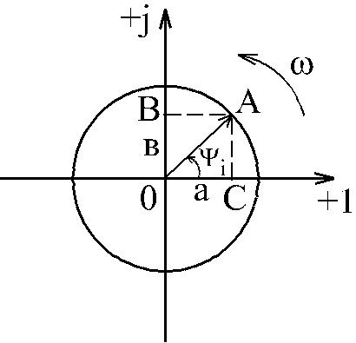

против часовой стрелки) с угловой скоростью в любой момент времени t₁ его проекция на ось ординат будет равна соответствующему мгновенному значению тока:

i(t) = I_{m} sin(ωt +ψ_{i} )

Любой вектор на плоскости, проведенный из начала координат и изображающий значение ЭДС, напряжения или тока, однозначно определяется точкой, соответствующей концу этого вектора (точка A на рисунке).

Комплексное число A (соответствующее точке A ) имеет вещественную (ОС) и мнимую (ОВ) составляющие на комплексной плоскости.
 | A = a + bj
Представленная форма | записиназываетсяалгебраическойформой
комплексного числа.
Кроме алгебраической | существует показательная форма записи комплексного
числа:
 |  | A = Ae ^{jα}

где A - модуль (длина) вектора A

e j^{α} - поворотный множитель
- - аргумент, т.е. угол, на который повернут вектор в положительном направлении относительно вещественной оси.

Перевод комплексных чисел из одной формы в другую можно производить по следующим формулам:

 |  |  |  |  |  |  |  |  |  |  |  |  |  |  |  |  |  |  |  |  |  |  | α = arctg |  |  | b
 |  |  |  |  |  |  |  | A = |  |  |  |  |  |  |  | a² + b² ;
 |  |  |  |  |  |  |  |  |  |  |  |  |  |  |  |  |  |  |  |  |  |  |  |  |  | a
 |  |  |  |  |  |  |  | a = Acosα ; |  |  |  |  |  |  |  |  |  |  |  |  |  |  | b = Asinα
При | сложениии |  |  |  | вычитании |  |  |  |  |  |  |  |  |  |  |  |  |  | комплексных |  |  |  |  |  |  |  | чисел | удобно | пользоваться
алгебраической формой записи:
 |  | A | 1 ± | A | ₂ = (a₁ + jb₁ ) ± (a₂ + jb₂ ) = (a₁ ± a₂ ) + j(b₁ ± b₂ )
При | умножении, |  |  | делении, |  |  |  |  |  |  |  |  |  |  |  | возведении |  |  |  |  |  |  |  |  | в степень |  |  | удобно | пользоваться
показательной формой
 |  |  |  |  |  | A ± A = A e ^{jα} 1 |  |  |  |  |  |  |  |  |  |  |  |  | _{A e} ^{jα}2 = _{A A e} ^{j} ^{(α}1 ^{+α}2 ⁾
 |  |  |  |  |  |  | 1 |  |  |  |  | 2 |  |  |  | 1 |  |  |  |  | 2 |  | 1 |  | 2
 |  |  |  |  |  |  |  |  |  |  | A |  |  | 1 |  | = | A₁e ^{jα} ¹ |  |  |  |  | = | A₁ | _{e} ^{j} ^{(α}1 ^{−α}2 ⁾
 |  |  |  |  |  |  |  |  |  |  | A |  |  | 2 |  |  | _{A e} ^{jα}2 |  |  |  |  |  | A
 |  |  |  |  |  |  |  |  |  |  |  |  |  |  |  | 2 |  |  |  |  |  |  | 2
Если | комплексное |  |  |  | число |  |  |  |  |  |  |  |  |  |  |  |  | A = a + jb = Ae ^{jα} , |  |  |  |  |  |  |  |  | то | комплексное число
A* = a − jb = Ae⁻ j^{α} называется сопряженным комплексным числом.
 |  |  |  |  |  |  |  |  |  |  |  |  |  |  |  |  |  |  | 25

ГАОУ СПО Самарский колледж транспорта и коммуникаций
Комплект лекций

Синусоидальное ЭДС можно представить комплексным числом:

e = E_{m} sin(ωt +ψ_{e} ) <=> Ee ^{jψ}e = E

Для напряжения и тока аналогично.

При расчетах цепей синусоидального тока целесообразно перейти от гармонических функций времени к их изображениям в комплексной форме и производить все расчеты, используя комплексные числа. Конечный результат может быть представлен снова в виде синусоидальной функции времени.

- Законы Ома и Кирхгофа в комплексной форме.

Закон Ома в комплексной форме получаем из формулы для комплексного сопротивления:

I = ^{U}_{Z} .

По первому закону Кирхгофа, алгебраическая сумма мгновенных значений токов, сходящихся в любом узле схемы, равна нулю:

- i_{i} (t) = 0^{n}

1

Равенство не нарушится, если вместо токов подставить соответствующие комплексы. Это и будет выражение для первого закона Кирхгофа в комплексной форме:
^{n}
∑I _{i} = 0

где n - количество ветвей, подходящих к узлу.
По второму закону Кирхгофа, в любом (замкнутом) контуре справедливо
равенство алгебраических сумм мгновенных значений напряжений на

сопротивлениях контура и ЭДС:

n
∑U_{i} (t)
1

- ∑e_{i} (t)^{m}

1

Заменив напряжения и ЭДС на соответствующие комплексы, получим выражение для второго закона Кирхгофа в комплексной форме:

p m
∑^{U} i ⁼ ∑^{E} j
1 1

где p - количество элементов в контуре,

m - количество ЭДС в контуре.
Пример:

26

ГАОУ СПО Самарский колледж транспорта и коммуникаций
Комплект лекций
I ₁ + I ₂ + I ₃ = 0 |  |  |  | ⎫
U _{R} +U _{L} +U _{R} |  |  | +U _{L} = E₁ + E ₂ | ⎪
 |  |  |  | ⎬
1 | 1 | 2 | 3 | ⎪
^{−U} L₂ | ^{−U} R₂
 |  | ^{−U} C₃ ^{−U} R₃ ⁼ ^{E} 2 ⁺ ^{E}3 ⎭
Лекция 6
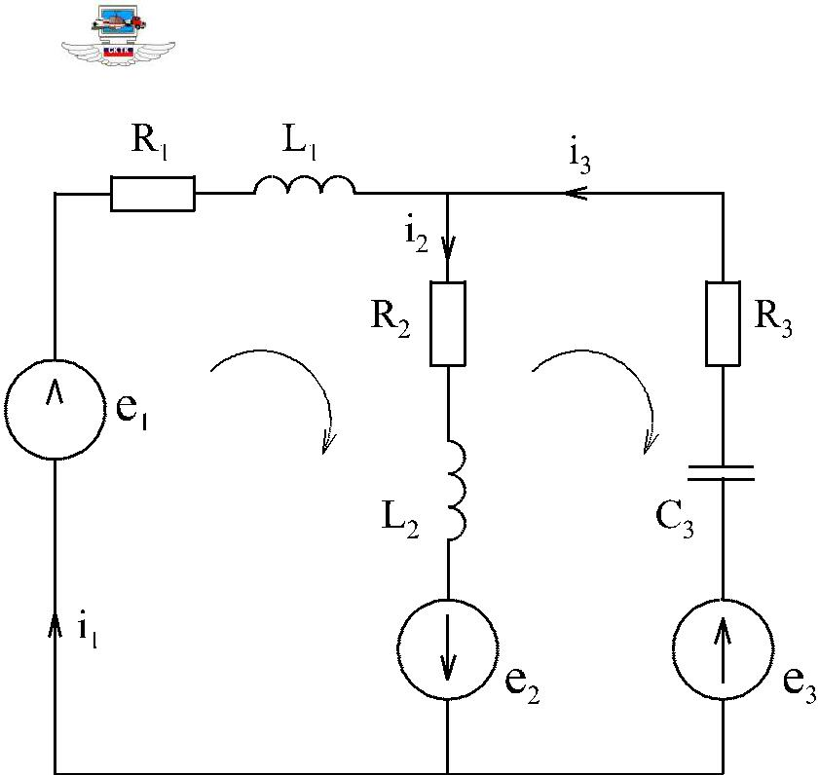

- Цепь синусоидального тока с резистивным сопротивлением.
- Цепь синусоидального тока с индуктивным сопротивлением.
- Цепь синусоидального тока с емкостным сопротивлением.

- качестве потребителей электрической энергии в цепях переменного тока используются самые различные технические устройства, число их велико, но в схемах замещения, отражающих явления, происходящие в цепях, мы будем использовать три типа идеальных элементов.

а) резисторный элемент
Этот элемент обладает только активным сопротивлением и отражает необратимый процесс поглощения энергии (преобразование энергии в тепловую).

б) индуктивный элемент
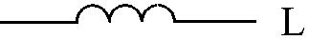
Это идеальная катушка, активное сопротивление провода которой принимается равным нулю. Этот элемент отражает свойство катушки создавать магнитное поле.

в) емкостной элемент

Это идеальный конденсатор, не имеющий токов утечки. Этот элемент отражает свойство накопления зарядов или создания электрического поля.

- Цепь синусоидального тока с резистивным сопротивлением.

ПустьU_{R} (t) =U_{Rm} sin(ωt +ψ )

По закону Ома для мгновенных значений

i(t) = ^{U} ^{R}_{R}^{(t)} = ^{U}_{R}^{Rm} sin(ωt +ψ ) = I_{m} sin(ωt +ψ )

где I_{m} = ^{U}_{R}m - амплитудное значение тока, протекающего через резистор.

27

ГАОУ СПО Самарский колледж транспорта и коммуникаций
Комплект лекций
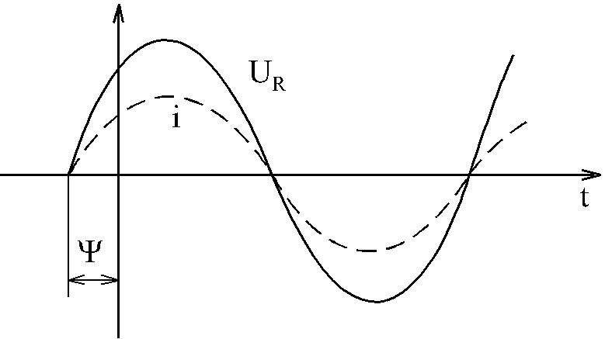

где ψ - начальная фаза.

Действующее значение:

Как видно из полученных
выражений и из рисунка,
начальные фазы тока и
напряжения на резисторе
одинаковые, т.е. ток через

резистор совпадает по фазе с
напряжением на резисторе.

I = ^{Im}₂ = ^{U}₂^{Rm}_{R} = ^{U}_{R}^{R}

где U _{R} - действующее значение напряжения. Получили закон Ома для действующих значений. Запишем комплексные ток и напряжение:

U _{R} =U_{R}e ^{jψ} ; I = Ie ^{jψ}

Изобразим комплексные ток и напряжение в виде вектора на комплексной плоскости.

Совокупность векторов на комплексной плоскости, отображающих комплексные токи и напряженя для данной цепи, называется векторной диаграммой.
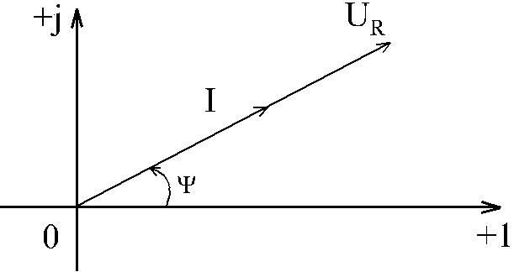

Вектор тока через резистор
совпадает по направлению с
вектором напряжения на

резисторе.

Мгновенная мощность, потребляемая резистивным элементом, определяется выражением:

P(t) = U_{R} (t)i(t) = U_{Rm} I_{m} sin 2(ωt +ψ ) = ¹₂U_{Rm} I_{m} [1 − cos 2(ωt +ψ )].

а ее график имеет вид:

28

ГАОУ СПО Самарский колледж транспорта и коммуникаций
Комплект лекций
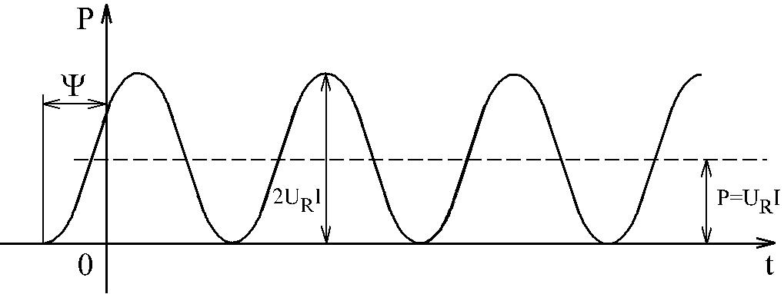

Активная мощность цепи равна среднему значению мгновенной мощности:

 |  |  |  | ₂ T / 2 |  |  |  |  |  |  |  |  |  | 2 1 |  |  |  |  |  |  |  |  |  | T / 2 | U |  | Rm | I | m | ⎡ | T / 2 |  | 1 | T / 2 | ⎤
P = |  |  |  |  |  | ∫ | P(t)dt = |  |  |  |  |  |  |  |  |  |  |  |  |  | ^{U} Rm ^{I}m |  |  | ∫[1 − cos 2(ωt +ψ )]dt = |  |  |  |  |  | ⎢^{t} |0 |  | − |  | sin 2(ωt +ψ ) |₀ | ⎥ | =
 |  |  |  | T |  |  |  |  |  |  |  |  |  |  |  |  |  |  |  |  |  |  |  |  |  |  | T |  |  |  |  |  | 2ω
 |  |  |  |  |  | 0 |  |  |  |  |  |  |  |  |  | T 2 |  |  |  |  |  |  |  | 0 |  |  |  |  |  | ⎣ |  |  |  |  | ⎦
= | U |  | Rm |  | I | m | = | ^{U} RmI |  |  |  |  |  |  | m |  |  | = U |  |  |  |  | I
 |  |  | 2 |  |  |  |  |  |  |  |  |  |  |  |  |  |  |  |  |  |  | R
 |  |  |  |  |  |  |  | 2 |  |  |  |  |  | 2

Отсюда следует целесообразность использования действующих значений при расчетах параметров.

  - = U _{R} I = T ² R = ^{U}_{R}^{R} ²

- Цепь синусоидального тока с индуктивным сопротивлением.
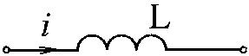

Известно, что переменный ток, проходя через катушку индуктивности, вызывает ЭДС
самоиндукции e_{L} = −L _{dt}^{di} , где L(Гн) -

индуктивность.
Эта ЭДС уравновешивается приложенным напряжением:

 |  |  |  |  |  |  |  |  | U |  | = −e |  |  | = L |  | di
 |  |  |  |  |  |  |  |  |  | L |  | L |  |  |  | dt
Пусть | i(t) = I_{m} sinωt |  |  |  |  |  | (полагаем ψ = 0 ).
Тогда | U |  | = L | di | = LI ω cosωt = ωLI |  |  |  | sin(ωt + |  |  |  | π |  | ) = U |  |  |  | sin(ωt + | π | ).
 |  | L |  |  |  |  |  | m |  |  |  |  |  |  |  |  | Lm
 |  |  |  | dt |  | m |  |  |  |  |  | 2 |  |  |  |  |  |  | 2
^{U} Lm

29

ГАОУ СПО Самарский колледж транспорта и коммуникаций
 |  | Комплект лекций
Графики мгновенных | значений | тока | и напряжения на индуктивности имеют
вид:
 |  |  | Таким образом, |  | разность |  | фаз
 |  |  | напряжения | и |  | тока | на
 |  |  | индуктивном | ^{π} (900 ) , |  | элементе
 |  |  | составляет |  |  | причем
 |  |  |  | 2
 |  |  | кривая тока отстает от кривой
 |  |  | напряжения.
Запишем действующее значение напряжения:
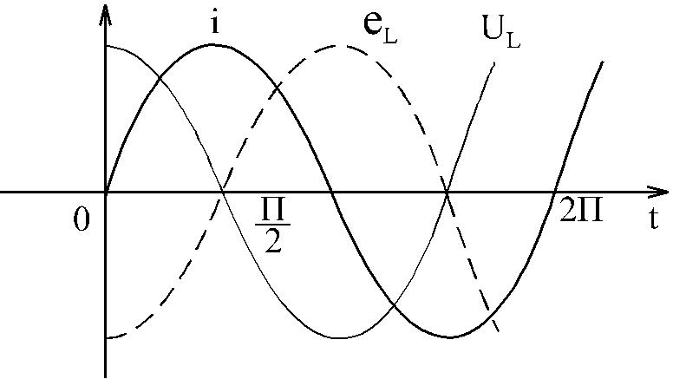

U_{L} =U_{Lm} / 2 = ωLI_{m} / 2 = ωLI.

Величину X _{L} = ωL назовем индуктивным сопротивлением. Тогда получим закон Ома для индуктивной цепи:

U_{L} = X _{L} I

Запишем комплексные значения тока и напряжения:

 |  |  |  |  |  |  |  | e ^{j} | π |  |  |  |  | e ^{j} | π
 | I = Ie ^{j} ⁰ ; |  | U |  |  | =U |  |  |  | = I X |  |  |  |  |  | = I (0 + jX |  |  |  | ) = jX |  | I.
 |  |  |  |  | L |  | L |  | 2 |  |  |  | L |  | 2 |  |  |  | L |  | L
π
Величина X _{L}e ^{j} 2 = jX _{L} называется комплексным индуктивным сопротивлением.

Следовательно, может быть записан для |  |  |  |  |  |  |  | индуктивнойцепи закон Ома в
комплексной форме:
 |  | _{L} = X _{L}e ^{j} | π |  |  |  |  |  |  |  |  | U |  | .
 | U |  |  |  | I | = jX _{L} | I |  | I | = |  |  | L
 |  |  | 2
 |  |  |  |  |  |  |  |  |  |  | jX _{L}
Векторная диаграмма цепи имеет вид:
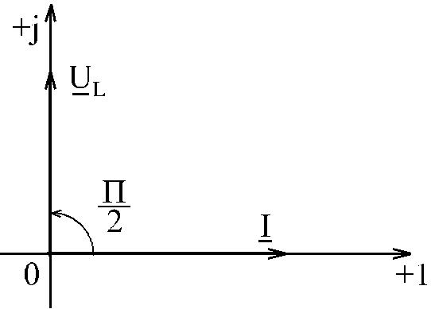

На диаграмме видно, что вектор тока,
протекающий через индуктивный
элемент, отстает от вектора напряжения
на нем (считая, что векторы вращаются
против часовой стрелки).

Таким образом, если U _{L} =U_{L}e ^{jψ} , то I = Ie ^{j} ^{(ψ} ⁻⁹⁰⁰ ⁾

Найдем выражение для мгновенной мощности индуктивной цепи:

30

 |  |  |  |  | ГАОУ СПО Самарский колледж транспорта и коммуникаций
 |  |  |  |  |  |  |  |  | Комплект лекций
 | P(t) = U _{L} (t)i(t) = U _{Lm} sin(ωt + |  |  |  |  |  |  | π | )I_{m} sin ωt = |  | 1 |  | ⎡ |  | π | − cos(2ωt + |  | π | ⎤
 |  |  |  |  |  |  |  | 2 |  |  | 2 | ^{U} Lm ^{I}m ⎢^{cos} |  |  | 2 |  |  | 2 | )⎥ =
 |  |  |  |  |  |  |  |  |  |  |  |  | ⎣ |  |  |  |  |  | ⎦
 | = ¹ U | Lm | I | m | sin 2ωt = U | L | I sin 2ωt
 | 2
График | P(t) имеет вид:
 |  |  |  |  |  |  |  |  |  | Из графика видно, что активная
 |  |  |  |  |  |  |  |  |  | мощность, |  |  |  |  | равная |  |  |  | среднему
 |  |  |  |  |  |  |  |  |  | значению мгновенной мощности,
 |  |  |  |  |  |  |  |  |  | равна |  |  |  | нулю, т.е. |  |  | индуктивный
 |  |  |  |  |  |  |  |  |  | элемент |  |  |  | активную мощность не
 |  |  |  |  |  |  |  |  |  | потребляет.
Для реактивных элементов вводится |  |  |  |  |  |  |  |  |  | понятие |  |  | реактивной |  |  |  | мощности, равной
амплитудному значению мгновенной мощности:
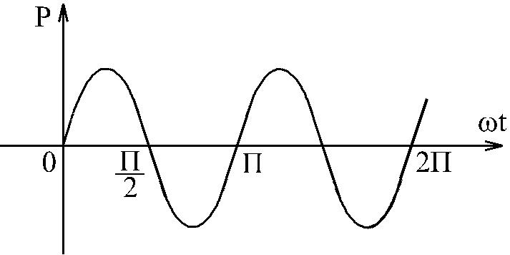
Q_{L} = U _{L} I = X _{L} I ² = ^{U} ^{L} ² .

X _{L}

Размерность для реактивной мощности та же, что и для активной, но чтобы их различать, единица реактивной мощности называется "вар" (вольт-ампер-реактивный).

- Цепь синусоидального тока с емкостным сопротивлением.

Пусть U_{c} (t) = U_{cm} sinωt (полагаем ψ_{u} = 0 )
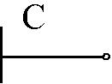

Ток через емкость пропорционален скорости изменения заряда.
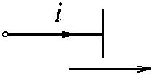
i = ^{dQ}_{dt} = C ^{dU}_{dt}^{c} = ωCU_{cm} cosωt = I_{cm} sin(ωt + ^{π}₂ )
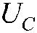
I_{cm} = ^{Ucm} = ωcU _{cm}

X _{c}

Графики i(t) и U_{c} (t) имеет вид:

Для емкостной цепи кривая тока
опережает кривую напряжения на

четверть периода ^{π}₂ .

31

ГАОУ СПО Самарский колледж транспорта и коммуникаций
Комплект лекций
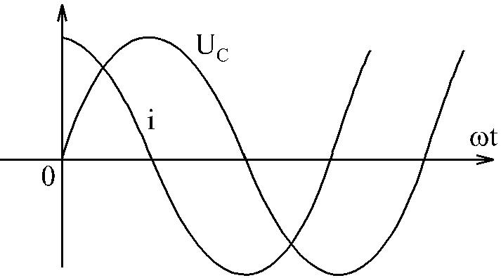

Таким образом, если U _{c} = U_{c}e ^{jψ} , то I = Ie ^{j} ^{(ψ} ⁺⁹⁰⁰ ⁾

Закон Ома в комплексной форме для емкостного элемента имеет вид:

U _{c} = − jX _{c} I = X_{c}e⁻ ^{j} ⁹⁰⁰ I

Величина − jX _{c} = X _{c}e⁻ ^{j} ⁹⁰⁰ называется комплексным емкостным сопротивлением.

Активная мощность емкостной цепи так же, как и для индуктивной равна нулю, а реактивная мощность определяется выражением:
Q_{c} = U_{c} I = X _{c} I ² = ^{U}c ² ,[вар]

X _{c}

Векторная диаграмма цепи имеет вид:
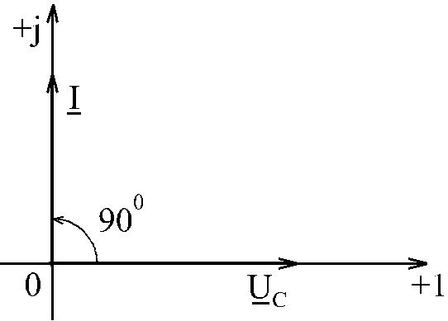

Лекция 7

- Последовательная цепь синусоидального тока с резистивным, емкостным и индуктивным элементами.

- Фазовые соотношения между током и напряжением.
- Резонанс напряжений.

Рассмотрим цепь с последовательным соединением R,C и L (рис.14).На зажимы А и Д подано синусоидальное напряжение.

32

ГАОУ СПО Самарский колледж транспорта и коммуникаций
Комплект лекций
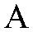

Согласно 2-му закону Кирхгофа
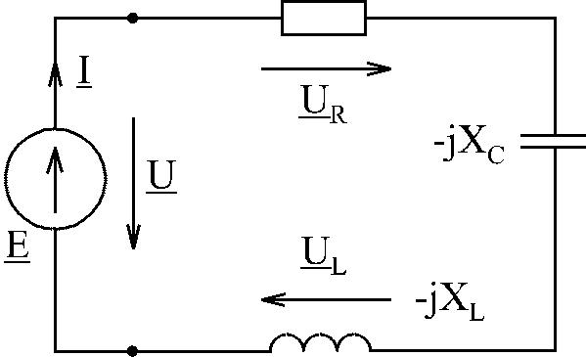
в комплексной форме
справедливо уравнение:
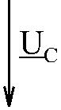

U _{R} +U _{C} +U _{L} =U

где U = −E.

Или
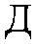

RI − jX _{c} I + jX _{L} I = U ,

Рис.14

которое удобно представить в виде U = (R − jX _{c} + jX _{L} )I , где R - активное сопротивление (всегда положительно),

- = ( jX _{L} − jX _{c} ) - реактивное сопротивление. Тогда U = (R ± jX )I

При знаке "+" цепь носит индуктивный характер, при знаке "-" - емкостной характер.

Запишем комплексное сопротивление в показательной форме
X
_{Z} ₌ _{R} ± _{jX = R}2 ₊ _{X} 2 _{e} ^{jarctg} R ₌ _{Ze} j^{ϕ}

где Z = R² + X ² = R² + ( X _{L} ² − X _{c} ² ) = R² + (ωL − _{ω}¹_{c} )²

Z - полное сопротивление, модуль комплексного сопротивления,

- - аргумент комплексного сопротивления
  - ₌ _{arctg} ^{X} L ⁻ ^{X} c

R

Угол ϕ - угол сдвига фаз между напряжением и током.

В справедливости вышеприведенных выражений легко убедиться,
изобразить комплексное число Z вектором на комплексной плоскости.
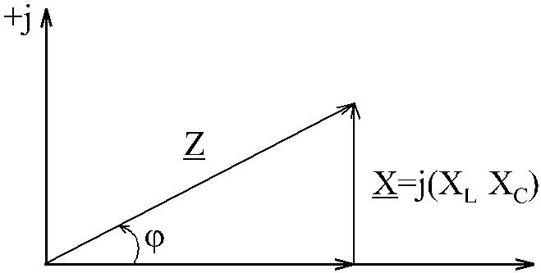

если

Треугольник, образованный векторами
 | R, j( X _{L} − X_{c} ) = |  |  |  | X |  | и |  |  | Z | , |  | называется
 | треугольником сопротивлений.
 | Удобно пользоваться |  |  |  |  |  |  |  |  |  |  |  | следующими
 | выражениями: |  |  |  |  | R | ; | Z = |  |  |  |  | X
 |  | Z =
 |  |  |  |  | cosϕ |  |  |  |  |  |  | sinϕ
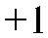
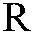

33

ГАОУ СПО Самарский колледж транспорта и коммуникаций
Комплект лекций

- Фазовые соотношения между током и напряжением.

Положительный уголϕ (при индуктивной или активно-индуктивной нагрузке) откладывают от вектора тока против часовой стрелки, отрицательный угол ϕ (при емкостной или активно-емкостной нагрузке) - по часовой стрелке (рис.15).
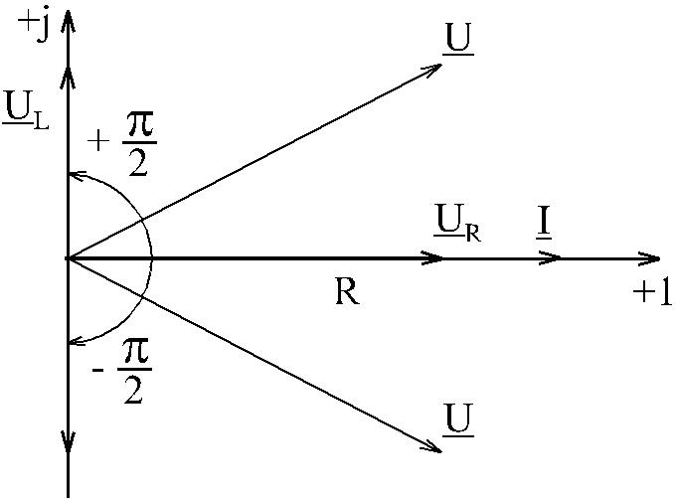

− ^{π}₂ < ϕ < + ^{π}₂
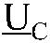

Рис. 15
На рис.16 построены векторные диаграммы для последовательной цепи

а) в случае X _{L} > X _{c} ,ϕ > 0
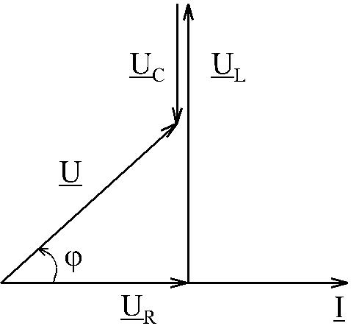

б) с случае X _{L} = X_{c} ,ϕ = 0
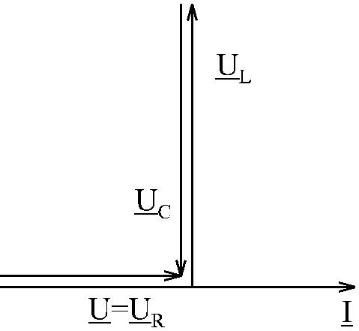

34

ГАОУ СПО Самарский колледж транспорта и коммуникаций
Комплект лекций

в) в случае X _{L} < X_{c} ,ϕ < 0
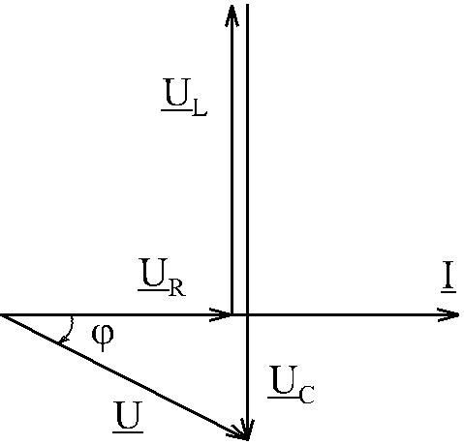

Рис.16
Мощность цепи переменного тока имеет три составляющие: реактивные -

индуктивную Q_{L} и емкостную Q_{c} мощности и активную мощность P .

Рассмотрим связь между полной мощностью S и ее составляющими.

Для последовательной цепи в треугольнике сопротивлений умножаем все стороны треугольника на I . Получим треугольник напряжений (рис.17,b).
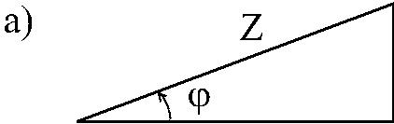

Если умножить все стороны треугольника

сопротивлений на I , получаем треугольник мощностей (рис.17,в). В нем
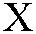
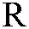
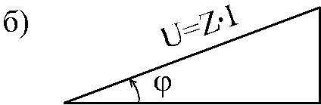

(ZI ² )² = ( XI ² )² + (RI ² )²
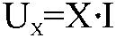

S ² = Q² + P²
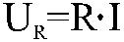

S = P² + Q²

P = S cosϕ
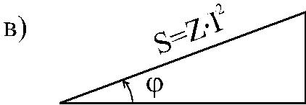

Q = S sin ϕ
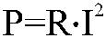
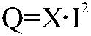

Рис.17
Как и любую электрическую величину мощность также можно представить в
виде комплексного числа (алгебраическая форма):

S = P + jQ

Для получения комплекса мощности следует взять произведение комплекса напряжений на сопряженный комплекс тока:

_{S} =_{U I} * =_{Ue} ^{jψ}U _{Ie}⁻ ^{jψ}U =_{UIe} ^{j} ^{(ψ}U ^{−ψ} I ⁾ = _{Se} ^{jϕ}

35

ГАОУ СПО Самарский колледж транспорта и коммуникаций
Комплект лекций

Тригонометрическая форма комплексной мощности:

- = P + jQ = S(cosϕ + j sinϕ)

- Резонанс напряжений.

При последовательном соединении элементов с R, L и C (рис.14) ток в цепи

I = | U | = |  | U |  | .
 | Z
 |  |  |  | R² + ( X _{L} − X _{c} )²

Наиболее важный момент в такой цепи является случай, когда X _{L} = X _{c} .

Тогда реактивное сопротивление цепи X = X _{L} − X _{c} = 0 , а полное сопротивление Z = R

минимально. В этом случае ток в цепи I =U / R при U = const и R = const его значение
минимально.
Напряжения на индуктивном и емкостном элементах в комплексной форме

UL = −Uc , а по значению UL = X L I = X c I =Uc

Следовательно

U_{L} = X _{L} I = X _{L}U / R; U_{c} = X _{c} I = X _{c}U / R.

Таким образом, напряжения U _{L} и U _{c} могут превышать напряжения сети в X _{L} / R раз, если X _{L} > R . Сдвиг по фазе между напряжениями U _{L} и U _{c} равен π ,

т.е. эти напряжения находятся в противофазе.

Такой режим цепи при последовательном соединении элементов с R, L и C когда X _{L} = X _{c} , а напряжения U _{L} и U _{c} элементов находятся в противофазе, равны по

значению и могут превышать напряжение всей цепи, носит название режим резонанса напряжений.

На рис.18 представлена векторная диаграмма для режима резонанса напряжений.
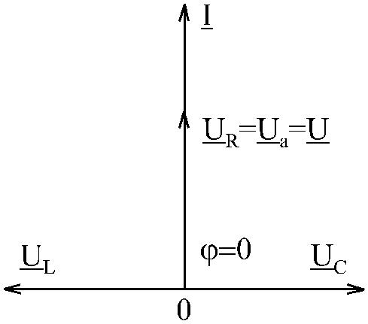

Активная мощность такой цепи

P =UI cos =UI = S, а реактивная

Q =UI sin = 0 .

Но реактивная мощность индуктивного и емкостного элементов не равны нулю:

Q_{L} = X _{L} I ² , Q_{c} = X _{c} I ² .

Рис.18

36

ГАОУ СПО Самарский колледж транспорта и коммуникаций
Комплект лекций

Явление резонанса широко используется в технике: в устройствах радиотехники, телевидения, автоматики и других электроустройств. Изменяя индуктивность L или емкость C , можно настраивать контур на ту или иную резонансную частоту и усиливать в цепи ток той или иной частоты.

- некоторых случаях необходимо учитывать при резонансе напряжений увеличения напряжения и тока, что может привести к пробою изоляции элементов цепи.

Лекция 8

- Параллельные цепи синусоидального тока.
- Проводимость цепей синусоидального тока.
- Резонанс токов.

- Коэффициент мощности.

- Параллельные цепи синусоидального тока.

Рассмотрим схему цепи, состоящей из трех параллельно соединенных ветвей (рис.19).
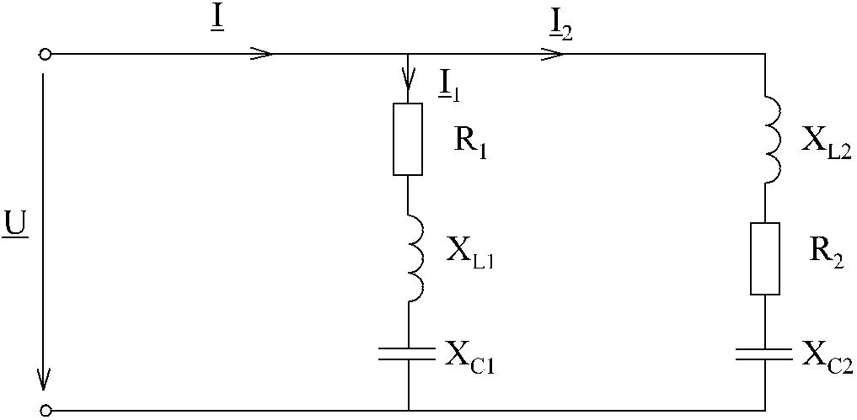

Рис.19

- соответствии с первым законом Кирхгофа в комплексной форме можем записать:

- = I ₁ + I ₂ ,

или
 |  | U |  |  | = |  |  | U |  |  | + |  |  | U
 | Z |  | ЭК |  |  |  | Z |  | ЭК1 |  |  |  | Z |  | ЭК 2

где |  |  | Z | ЭК1^{и} | Z | _{ЭК} ₂ - эквивалентные | комплексные электрические сопротивления
ветвей;
 | Z | _{ЭК} - эквивалентное комплексное электрическое сопротивление цепи.
 |  |  |  |  |  | Z_{ЭК1} = R₁ + j( X _{L1} − X_{C1} ); | Z_{ЭК} ₂ = R₂ + j( X _{L2} − X_{C} ₂ );
 |  |  |  |  |  |  | 37

ГАОУ СПО Самарский колледж транспорта и коммуникаций
Комплект лекций

Z _{ЭК} = | ^{Z} ЭК1 ^{Z} ЭК 2
 | ^{Z} ЭК1 | ⁺ ^{Z} ЭК 2

Напряжение на входных зажимах цепи

  - = Z_{ЭК} I .

- Проводимость цепей синусоидального тока.

Рассмотрим электрическую цепь, состоящую из параллельно соединенных элементов R, L и C (рис.20).
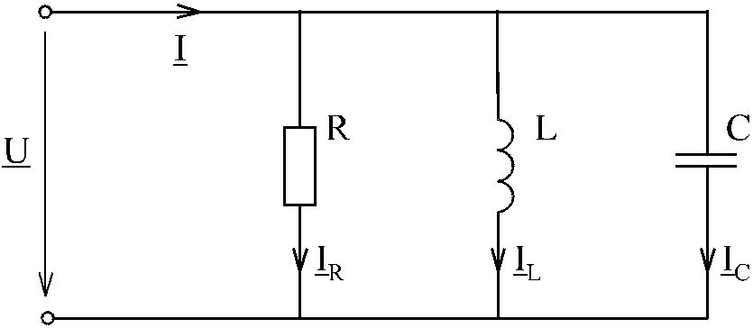

Рис.20
В соответствии с первым законом Кирхгофа в комплексной форме получим:

- = I _{R} + I _{L} + I _{C} ,

где токи в отдельных элементах можно определить, используя комплексные проводимости:

I _{R} =U / R =U _{g} ; I _{L} =U / jX _{L} = − jUb_{L} ;

I _{C} = −U / jX _{C} = jUb_{C} .

Общая комплексная проводимость цепи:

- = q − j(b_{L} −b_{C} ) = ye⁻ ^{jϕ} = q − jb ;

  - = arctg ^{b}_{q}

где b = b_{L} −b_{C} - общая реактивная проводимость.

Как видно, в зависимости от соотношения проводимостей b_{L} и b_{C} , общий ток I

может иметь индуктивный (ϕ > 0) , емкостной (ϕ < 0) и чисто активный характер

(ϕ = 0) .

Случай, когда bL = bC , соответствует, так называемому, резонансу токов.

3. Резонанс токов.

38

ГАОУ СПО Самарский колледж транспорта и коммуникаций
Комплект лекций

Режим цепи при параллельном соединении элементов R, L и C , когда индуктивная и емкостная проводимости равны, а токи в ветвях с реактивными проводимостями I _{L} и I_{C} равны по значению и могут превышать полный ток цепи,
называется режимом резонанса токов.

При этом общий ток в цепи имеет минимальное значение:

I_{min} =U / R .

Случаю резонанса соответствует резонансная частота:

ω₀ | = |  | 1
 |  |  | LC

При резонансе токов реактивные процессы ограничиваются лишь контуром из элементов L и C , общий ток цепи совпадает по фазе с напряжением, т.е. является чисто активным.

Пример: Пусть U =10 В, R =1 Ом, b_{L} = b_{C} = 20 Ом.

Имеем резонанс токов, общий ток минимален:

- = I_{min} =10 /1 =10 А.

Определяем токи в реактивных элементах:

I_{L} = I_{C} =Ub_{L} =10 ∗20 = 200 A;

как видно, I_{L} >> I .

Для иллюстрации фазовых соотношений между токами и напряжением строим

векторные диаграммы на комплексной плоскости для случая резонанса (ϕ = 0, b = 0) и для случая ϕ < 0 , когда сопротивление цепи имеет емкостной характер и общий ток опережает по фазе входное напряжение.
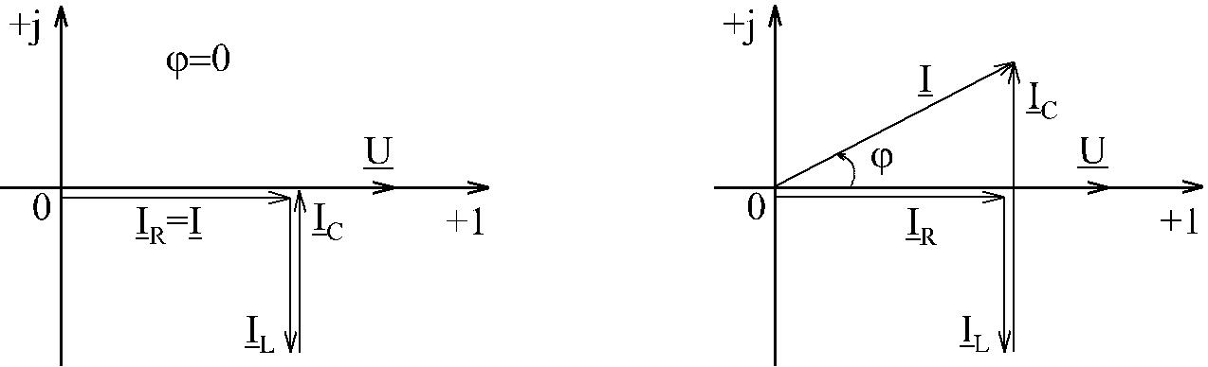

Как видно, при резонансе токов векторы токов в реактивных элементах равны по величине и противоположны, т.е. компенсируют друг друга.

- Коэффициент мощности.

Активная мощность равна полной только при резонансе.

cosϕ = P / S - коэффициент мощности равен 1 .

39

cosϕ
ГАОУ СПО Самарский колледж транспорта и коммуникаций
Комплект лекций

Однако это идеальный случай. Значение коэффициента мощности всегда меньше

- Поэтому cosϕ , называемый коэффициентом мощности, характеризует

использование установленной мощности.
На представленных ниже векторных диаграммах показано, как при изменении

изменяется ток приемника I при неизменной мощности приемника.

P = IU cos
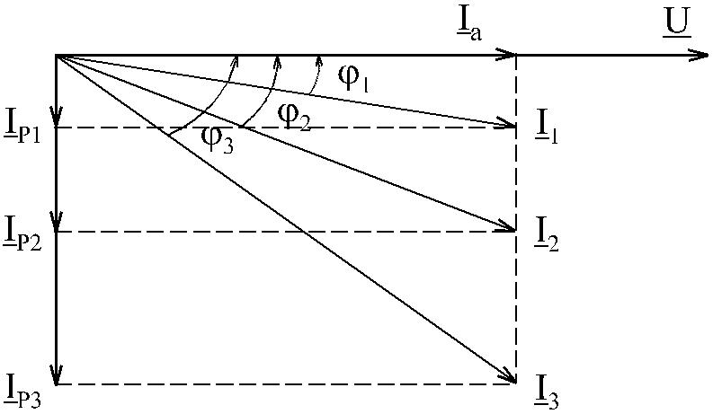

Для улучшения cosϕ проводят ряд мероприятий:

- Замена двигателей переменного тока, нагруженных мало, двигателями меньшей мощности.

- Применяются синхронные двигатели, вызывающие в сети опережающий ток при большом возбуждении.

- Включаются параллельно приемникам конденсаторы (для компенсации индуктивной составляющей тока).

Нормальным считается cosϕ = 0,85...0,9 .

Улучшение cosϕ приемников, обуславливающее уменьшение тока нагрузки,

определяет уменьшение потерь энергии в электрических сетях, обмотках трансформатора и электрических генераторов.

Лекция 9

Трехфазные цепи.

- Структура трехфазной цепи.

- Трехфазный генератор: общее устройство, принцип действия, сим метричная система фазных ЭДС.

- Симметричные и несимметричные трехфазные цепи.

- Симметричная трехфазная цепь, соединенная звездой. Векторная диаграмма фазных и линейных напряжений.

  - Структура трехфазной цепи.

40

ГАОУ СПО Самарский колледж транспорта и коммуникаций
Комплект лекций

Трехфазными генераторами называются генераторы переменного тока,

одновременно вырабатывающие несколько ЭДС одинаковой частоты, но с
различными начальными фазами. Совокупность таких ЭДС называется трехфазной
системой ЭДС.

Многофазными цепями называются цепи переменного тока, в которых действуют многофазные системы ЭДС. Любая из цепей многофазной системы, где действует одна ЭДС, называется фазой.

Наибольшее распространение получили трехфазные системы. История их возникновения и развития связана с изобретением М.О. Доливо-Добровольским трехфазного асинхронного двигателя и трехфазного трансформатора.

Трехфазные системы имеют ряд преимуществ перед другими системами (однофазными и многофазными):

- они позволяют легко получить вращающееся магнитное поле (на этом основан принцип работы разных двигателей переменного тока).

- трехфазные системы наиболее экономичны, имеют высокий КПД.

- конструкция трехфазных двигателей, генераторов и трансформаторов наиболее проста, что обеспечивает их высокую надежность.

- один трехфазный генератор позволяет получать два различных (по величине) напряжения.

Современные электрические системы, состоящие из генераторов,

электростанций, трансформаторов, линий передачи электроэнергии и
распределительных сетей, представляют собой в подавляющем числе случаев
трехфазные системы переменного тока.

Трехфазная система электрических цепей представляет собой совокупность электрических цепей, в которых действуют три синусоидальные ЭДС одной и той же частоты, сдвинутые друг относительно друга по фазе и создаваемые общим источником энергии. Каждая из цепей, входящих в трехфазную цепь, принято называть фазой. В данном случае не следует путать понятие фазы в многофазной системе с понятием начальной фазы синусоидальной величины.

- зависимости от числа фаз цепи бывают однофазные, двухфазные, трехфазные, шестифазные и т.д. Трехфазные цепи более экономичны чем однофазные.

Трехфазная цепь включает в себя источник (генератор) трехфазной ЭДС, проводники, потребители (приемники) трехфазной электрической энергии.

  - Трехфазный генератор: общее устройство, принцип действия, симметричная система фазных ЭДС.

Рассмотрим устройство трехфазного генератора переменного тока. В пазах статора расположены три фазных обмотки (они условно представлены

единственными витками).Начала и | концы | обмоток трехфазного | генератора
принято обозначать буквами А, В, С и | X ,Y , Z . | Первыми буквами | латинского
алфавита обозначают начала обмоток, | последними - концы. Началом обмотки
 | 41

ГАОУ СПО Самарский колледж транспорта и коммуникаций
Комплект лекций

называют зажим, через который ток поступает во внешнюю цепь при положительных его значениях.
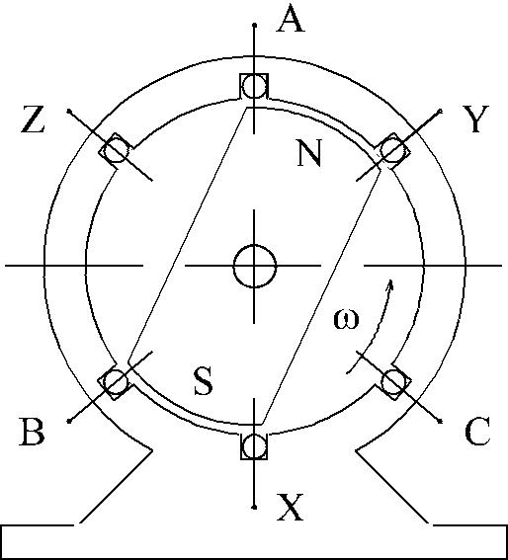

Ротор генератора выполняется в виде вращающегося постоянного магнита или электромагнита, питаемого через скользящие контакты постоянным током.

При вращении ротора с помощью двигателя в обмотках статора возникают периодически изменяющиеся ЭДС, частота которых одинакова, но фазы в любой момент времени различны, так как различны положения обмоток в магнитном поле. ЭДС в неподвижных витках обмоток статора индуктируются в результате пересечения этих витков магнитным полем вращающегося ротора. Обмотки фаз генератора совершенно одинаковы и расположены симметрично по поверхности статора, поэтому ЭДС имеют одинаковые амплитудные значения, но сдвинутые друг относительно друга по фазе на угол 120 .

Если ЭДС фазы A принять за исходную и считать ее начальную фазу равной нулю, то при вращении ротора с угловой скоростью против часовой стрелки выражения для мгновенных значений ЭДС можно записать следующим образом:

e_{A} (t) = E_{m} sinωt ,

e_{B} (t) = E_{m} sin(ωt −120⁰ ) ,

e_{C} (t) = E_{m} sin(ωt − 240⁰ ) = E_{m} sin(ωt +120⁰ ) .

Переходя к комплексам действующих значений, получим:

E | A ⁼ | ^{E}m |  |  | _{e} j 0⁰ | = E , | E | _{B} = _{Ee}− j120⁰
 |  | 2
_{EC} = _{Ee}− j 240⁰

Подобные системы ЭДС принято называть симметричными. Векторная

диаграмма трехфазной симметричной системы ЭДС представляет собой симметричную трехлучевую звезду. Из векторной диаграммы следует, что

42

ГАОУ СПО Самарский колледж транспорта и коммуникаций
Комплект лекций
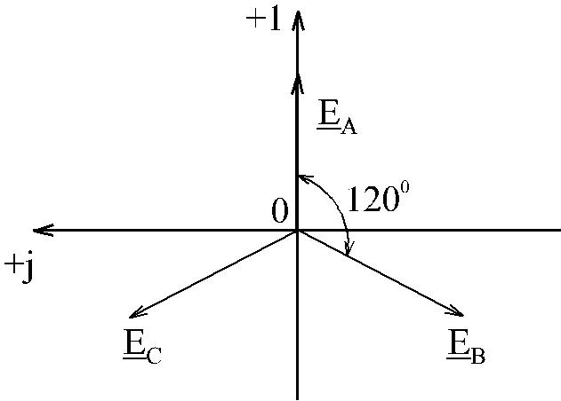

E _{A} + E _{B} + E_{C} = 0

Если ЭДС фазы B отстает от фазы A , а ЭДС фазы C отстает от ЭДС фазы B , то такую последовательность фаз называют прямой. Обратную последовательность фаз можно получить, если изменить направление вращения ротора.

Если отдельные фазные обмотки генератора не соединены между собой электрически, то такую цепь называют несвязанной. По сути дела несвязанная трехфазная цепь состоит из трех независимых однофазных цепей. В противном случае трехфазная цепь называется связанной. Наибольшее распространение получили связанные трехфазные цепи, как наиболее экономичные, имеющие минимальное число проводов. При нормальном режиме работы трехфазных установок последовательность фаз принимается прямая.

- Симметричные и несимметричные трехфазные цепи.

Трехфазный источник всегда представляет собой симметричную систему независимо от величины и характера нагрузки, так как внутреннее сопротивление источника ничтожно мало. Векторная диаграмма напряжений и токов источника для схемы на рис.20 будет иметь вид (см. рис.21).
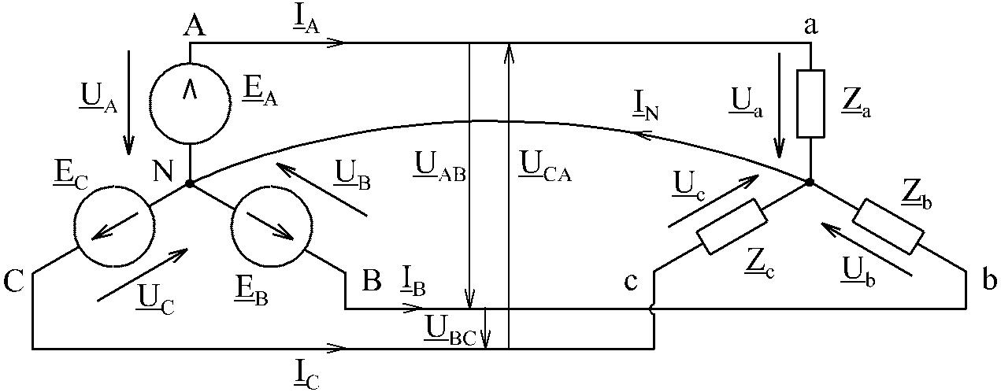

Рис.20

43

ГАОУ СПО Самарский колледж транспорта и коммуникаций
Комплект лекций
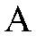

Откуда следует:
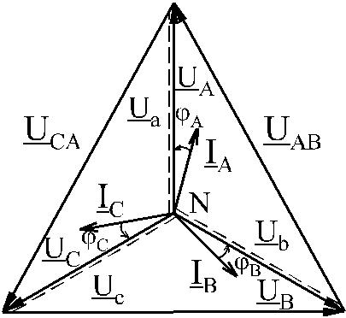

U _{AB} =U _{A} −U _{B} ;

U _{BC} =U _{B} −U _{C} ;

U _{CA} =U _{C} −U _{A} .

При симметричной нагрузке фаз

(Z _{A} = Z _{B} = Z _{C} ) звезда фазных напряжений

также симметрична и совпадает с
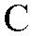
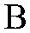
звездой фазных напряжений источника
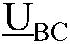
(пунктирная линия).
Рис.21

Для симметричного приемника справедливо : U _{Л} = | 3 | U_{Ф} (Y ) .
При равенстве полных сопротивлений фаз нагрузки |  | ( | Z | A ⁼ | Z | B ⁼ | Z | C ⁾ | и одинаковом
характере нагрузки (ϕ_{A} = ϕ_{B} = ϕ_{C} ) - симметричная нагрузка, то и токи |  |  |  |  |  |  |  |  | во всех фазах

будут одинаковыми и сдвинуты относительно напряжения своих фаз на одинаковый угол, образуя симметричную систему напряжений и токов (рис.21).

Нарушение симметрии трехпроводной трехфазной системы возможно в трех случаях:

а - при

ϕA

≠ ϕB

≠ ϕC

в условиях равенства

Z A = ZB

= ZC

говорят о

равномерной нагрузке;

б - при Z A ≠ ZB ≠ ZC в условиях равенства

ϕA

= ϕB

= ϕC

говорят об

однородной нагрузке;

в - при

Z A ≠ ZB

≠ ZC

и ϕA

≠ ϕB

≠ ϕC .

- Симметричная трехфазная цепь, соединенная звездой. Векторная диаграмма фазных и линейных напряжений.

Принимая равными потенциалы точек, соответствующих концам X ,Y , Z обмоток фаз генератора, можно объединить их в одну точку N (рис.20). Концы фаз приемников (Z _{A} , Z_{B} , Z_{C} ) также соединяем в одну точку " n ". Такое соединение обмоток генератора называется соединением звездой (Y ) .

Звездой можно соединять также фазы приемника. На рис.20 представлена схема связанной четырехпроводной трехфазной цепи. Точки N и n называются нейтральными, а провод, соединяющий точку N генератора с точкой n приемника, - нейтральным (или нулевым). Провода A − a , B − в и С − с , соединяющие начала фаз
генератора и приемника, | называются линейными. Токи | I | _{A} , | I | B ^{и} | I | _{C} - линейные токи
(I _{Л} ) .
Напряжения между | началом и концом каждой фазы генератора называются

фазными напряжениями генератора и обозначаются U _{A} ,U _{B} ,U _{C} .

44

ГАОУ СПО Самарский колледж транспорта и коммуникаций
Комплект лекций

Аналогично, напряжения между началом и концом каждой фазы приемника называются фазными напряжениями приемника U _{a} ,U _{в} ,U _{с} . За условно
положительное направление ЭДС генератора принимают направление от конца к

началу фазы. Положительное направление тока в фазах совпадает с положительным направлением ЭДС, а положительное направление падения напряжение на фазе приемника совпадает с положительным направлением тока в фазе. Положительным направлением напряжения на фазе генератора считается направление от начала фазы к ее концу, т. е. Противоположное положительному направлению ЭДС.

Напряжение между линейными проводами - линейные напряжения. Таким образом, имеются также три линейных напряжения - U _{AB} , U _{BC} , U _{CA} , условно

положительное направление которых приняты от точек, соответствующих первому индексу, к точкам, соответствующим второму индексу. При соединении "звездой" линейный ток равен фазному: I _{Л} = I _{Ф} .

Если пренебречь падением напряжения на внутреннем сопротивлении обмоток генератора, то можно считать, что

U _{A} = E _{A} , U _{B} = E _{B} , U _{C} = E_{C}

Тогда согласно второму закону Кирхгофа

U _{AB} =U _{A} −U _{B} , U _{BC} =U _{B} −U _{C} , U _{CA} =U _{C} −U _{A} .

Таким образом, действующее значение линейных напряжений равно векторной

разности соответствующих фазных напряжений.
При построении |  |  |  |  |  |  |  |  |  |  |  |  |  |  | векторной |  |  |  | диаграммынапряжений |  |  |  |  |  |  | удобно |  |  | принимать
потенциалы нейтральных точек N |  |  |  |  |  |  |  |  |  |  |  |  |  |  |  |  |  |  | и n равными нулями, т.е. |  |  |  |  |  |  |  |  | совпадающими с
началом координатных осей комплексной плоскости (рис.21). |  |  |  |  |  |  |  |  |  |  |  |  |  |  |  |  |  |  |  |  |  |  |  |  |  | Таким образом, на
векторной диаграмме удобно направить векторы фазных напряжений от точки N к
точкам A, B и C , т.е. |  |  |  |  |  |  |  |  |  |  |  |  |  |  | противоположно условному положительному направлению
напряжений на схемах.
 |  |  |  |  |  |  |  |  |  |  |  |  |  |  |  |  |  |  | Из диаграммы следует, что
 |  |  |  |  |  |  |  |  |  |  |  |  |  |  |  |  |  |  |  |  | ^{U} Л ^{=U}ФГ
 |  |  |  |  |  |  |  |  |  |  |  |  |  |  |  |  |  |  |  |  |  |  |  |  |  | 3
 |  |  |  |  |  |  |  |  |  |  |  |  |  |  |  |  |  |  | Например, при U_{ФГ} =127 В U _{Л} = 220 B,
 |  |  |  |  |  |  |  |  |  |  |  |  |  |  |  |  |  |  | а при U_{ФГ} = 220 В U _{Л} = 380 В.
 |  |  |  |  |  |  |  |  |  |  |  |  |  |  |  |  |  |  | Для нахождения |  |  |  |  |  | вектора |  |  | линейного
 |  |  |  |  |  |  |  |  |  |  |  |  |  |  |  |  |  |  | напряжения |  |  |  |  |  | как следует из выше
 |  |  |  |  |  |  |  |  |  |  |  |  |  |  |  |  |  |  | приведенных |  |  |  |  |  |  |  | зависимостей,
 |  |  |  |  |  |  |  |  |  |  |  |  |  |  |  |  |  |  | найденных согласно второму |  |  |  |  |  |  |  |  |  | закону
 |  |  |  |  |  |  |  |  |  |  |  |  |  |  |  |  |  |  | Кирхгофа, необходимо к вектору
 |  |  |  |  |  |  |  |  |  |  |  |  |  |  |  |  |  |  | напряжения |  |  | U |  | A | прибавить |  |  |  | вектор
 |  |  |  |  |  |  |  |  |  |  |  |  |  |  |  |  |  |  | напряжения |  | U |  | B |  | с противоположным
 |  |  |  |  |  |  |  |  |  |  |  |  |  |  |  |  |  |  | 45
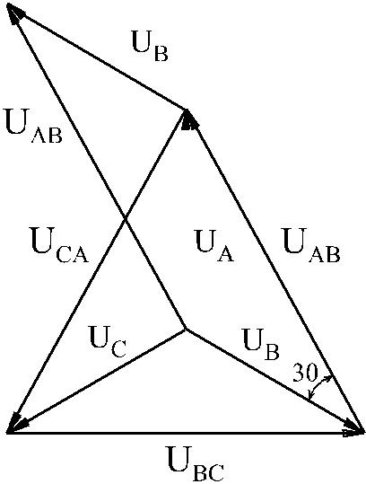

ГАОУ СПО Самарский колледж транспорта и коммуникаций
Комплект лекций

знаком. После переноса вектора U _{AB}

параллельно самому себе он соединит
точки A и B на

векторной диаграмме фазных напряжений. Аналогично строят векторы линейных напряжений U _{BC} и U _{CA}

Векторная сумма линейных напряжений всегда равна нулю, т.е.

U _{AB} +U _{BC} +U _{CA} = 0

    - Е К Ц И Я 10

  - Несимметричная четырехпроводная цепь, соединенная звездой с различными приемниками.

  - Несимметричная трехпроводная цепь, соединенная звездой. Напряжение смещения нейтрали.

- Несимметричная четырехпроводная цепь, соединенная звездой с различными приемниками.

Рассмотрим схему трехфазной цепи при соединении нагрузки звездой:
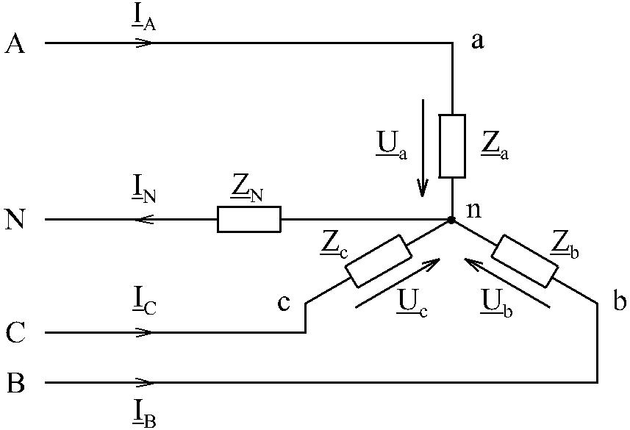

Z _{a} , Z _{b} , Z _{c} - комплексы сопротивлений нагрузки, участки a_{n} , b_{n} , c_{n} называют фазами нагрузки, по аналогии с генератором обозначают буквами a, b, c соответственно. Точка n называется нейтралью нагрузки, токи в линейных проводах - линейными.
Сложность анализа и расчета трехфазных цепей во многом |  |  |  |  |  |  |  | определяется как
характером, так и соотношением фаз нагрузки. Если
 | Z | a ⁼ | Z | b ⁼ | Z | _{c} = Ze ^{jϕ}
то нагрузка называется симметричной, |  |  |  |  |  |  | в противном | случае получаем

несимметричную нагрузку. Несимметричная нагрузка считается однородной, если
ϕ_{a} = ϕ_{b} = ϕ_{c} = ϕ

она называется равномерной, если

46

ГАОУ СПО Самарский колледж транспорта и коммуникаций
Комплект лекций

Z _{a} = Z _{b} = Z _{c} = Z

Рассмотрим различные случаи работы четырехпроводной трехфазной цепи.

Случай 1. Четырехпроводная система. Сопротивление нейтрального провода не учитывается (Z _{n} = 0) .

Соотношения между фазными напряжениями генератора и нагрузки таковы:

U _{a} = U _{A} ; U _{b} = U _{B} ; U _{c} = U _{C} ,

но токи будут различными, поскольку Z _{a} ≠ Z _{b} ≠ Z _{c} :
I | _{A} = |  | U |  | a | ; | I | B ⁼ |  | U |  | b | ; | I | C ⁼ |  | U |  |  | c
 |  |  | Z |  |  |  |  |  |  | Z |  |  |  |  |  |  |  | Z
 |  |  |  | a |  |  |  |  |  |  | b |  |  |  |  |  |  |  | c

Это приводит к возникновению тока в нейтральном проводе:
I _{N} = I _{A} + I _{B} + I _{C} ≠ 0

Анализируя полученные результаты и векторную диаграмму, приходим к выводу: нулевой провод обеспечивает симметрию фазных напряжений нагруз-

ки, т.е. роль этого провода
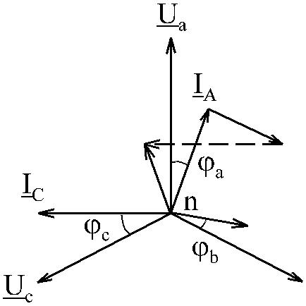
заключается в выравнивании
напряжений на фазах нагрузки,

несмотря на различие сопротивлений в
фазах.
 |  | На | практике | стараются | свести
нагрузку к симметричной, |  |  |  |  | тогда | ток
 | I | N | становится | небольшим, |  | а

нейтральный провод можно выполнять
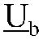
более тонким.

Случай 2. Четырехпроводная система. Сопротивление нейтрального провода учитывается Z _{n} ≠ 0 .

Анализ схемы с учетом сопротивления Z_{n} приводит к выводам:

U _{a} ≠ U _{A} ; U _{b} = U _{B} ; U _{c} = U _{C} ,

очевидно, влияние нейтрального провода здесь ослаблено. Назовем смещением нейтрали напряжение между точками N и n :
U _{Nn} = I _{N} ∗ Z _{n}

Вводя проводимости
 | Y | N ⁼ |  | 1 |  | , |  | Y | a ⁼ | 1 |  |  | ; |  | Y | b ⁼ | 1 |  |  | ; |  | Y | c ⁼ | 1
 |  |  |  | Z | n |  |  |  |  |  | Z | a |  |  |  |  |  | Z | b |  |  |  |  |  | Z | c

и пользуясь известным методом двух узлов, можем записать:
_{U} _{Nn} ₌ ^{U} A^{Y} a ^{+U} B ^{Y} b ^{+U} C ^{Y} c .

Y _{a} + Y _{b} +Y _{c} +Y _{N}

Напряжения на фазах нагрузки в соответствии со вторым законом Кирхгофа определяются так:

U _{a} = U _{A} −U _{Nn} ; U _{b} = U _{B} −U _{Nn} ; U _{c} = U _{C} −U _{Nn} .

47

ГАОУ СПО Самарский колледж транспорта и коммуникаций
Комплект лекций

По известным напряжениям нетрудно определить и токи:
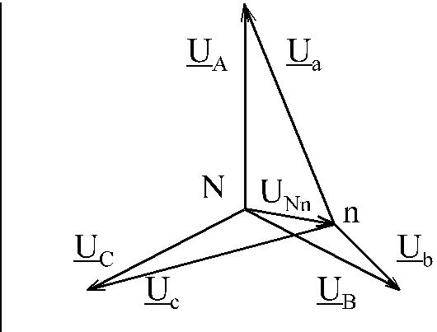
I _{A} = U _{a} Y _{a} ; I _{B} = U _{b} Y _{b} ; I _{C} = U _{c} Y _{c}

^{I} N ^{= U} Nn^{Y} N

(I _{N} = I _{A} + I _{B} + I _{C} )

Как видно, смещение нейтрали вызывает различие фазных напряжений нагрузки.

Случай 3. Обрыв линейного провода А-а в четырехпроводной системе. Аварийными будем называть случаи обрыва линейных проводов и короткого замыкания фаз нагрузки. В дальнейшем будем рассматривать аварии лишь в фазе "А".

В случае обрыва провода А-а ток I _{A} отсутствует, поэтому

I _{n} = I _{B} + I _{C}

Пренебрегая сопротивлением нейтрального провода, можем записать:

U _{Nn} = 0 ; U _{b} = U _{B} ; U _{c} = U _{C}

Напряжение в месте обрыва U _{Aa} можно определить, записав уравнение второго закона Кирхгофа для внешнего контура: U _{Aa} = U _{A}

Определение токов I _{B} , I _{C} трудностей не представляет, векторная диаграмма строится по аналогии с предыдущими, но с учетом выражений для тока I _{n} и напряженияU _{Aa} .

- Несимметричная трехпроводная цепь, соединенная звездой. Напряжение смещения нейтрали.

При отсутствии нейтрального провода анализ трехфазной цепи, соединенной

звездой, можно выполнить, воспользовавшись зависимостями для анализа четырехпроводной цепи и положив в них проводимость нейтрального провода равной нулю. Тогда получим:
_{U} _{Nn} ₌ ^{U} A^{Y} a ^{+U} B ^{Y} b ^{+U} C ^{Y} c

Y _{a} + Y _{b} +Y _{c}

Очевидно, величина смещения нейтрали в этом случае будет максимальной, несимметрия фазных напряжений и токов нагрузки здесь усиливается, однако, согласно первому закону Кирхгофа, выполняется соотношение:

I _{n} + I _{B} + I _{C} = 0 .

Рассмотрим работу трехпроводной цепи в случае обрыва провода А-а. Электрическое состояние цепи в этом случае полностью определяется

соотношением сопротивлений в фазах нагрузки: Z _{b} и Z _{c} . Если Z _{b} = Z _{c} = Z то фазы

симметричны, подставляя в уравнение смещения нейтрали такие проводимости Y_{a} = 0 , Y _{a} = Y _{c} = Y

48

ГАОУ СПО Самарский колледж транспорта и коммуникаций
Комплект лекций

получим
 |  |  |  |  |  |  |  |  | U |  |  |  |  |  | Nn ⁼ |  |  |  | U |  | B ⁺ |  |  |  | U |  |  | C
 |  |  |  |  |  |  |  |  |  |  |  |  |  |  |  |  |  |  |  |  | 2
Далее определяем фазные напряжения нагрузки
 | U | _{b} = |  |  | U |  |  | _{B} − |  |  |  | U |  |  |  | Nn ; |  |  |  |  |  | U |  | _{c} = |  |  |  |  | U |  |  | _{C} − |  |  |  | U | Nn ;
 |  |  | U |  |  |  | b ⁻ |  |  | U |  |  |  |  | c ⁼ |  | U |  |  | B ⁻ |  |  | U |  |  |  | C ⁼ |  |  |  |  | U |  |  | BC
Согласно первому закону Кирхгофа
 |  |  |  | I |  |  | B ⁺ |  |  |  | I |  | _{C} = 0 ; |  |  |  |  |  |  |  |  |  |  | I |  | _{B} = − |  |  |  |  |  |  | I |  | C
т.е. фазные токи уравновешивают друг друга. Вычислим отношение:

^{U} b = −1 ,

^{U} c
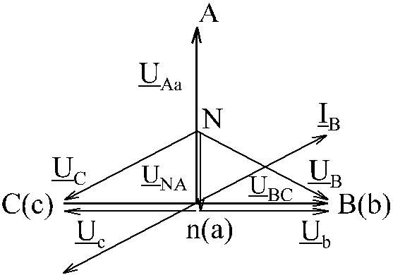

Это означает, что напряжения
находятся в противофазе, векторы
Ub и Uc противоположны по
направлению.

Если сопротивления нагрузки
однородны , то
^{U} b ₌ ₋ ^{Z} b < ₀
U _{c} | Z _{c}
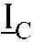

Это означает, что напряжения находятся в противофазе и различны по величине. Точка n , оставаясь на отрезке ВС, смещается с его середины.

Смещение нейтрали также определяется по формуле узлового напряжения, векторные соотношения для остальных величин сохраняются.

- случае полностью несимметричной нагрузки Z _{a} ≠ Z _{b} ≠ Z _{c} точка n (конец вектора смещения нейтрали) находится вне отрезка ВС. Соотношение
^{U} b ₌ ₋ ^{Z}b _{e} j (ϕb −ϕc )
U _{c} | Z_{c}

показывает, что векторы U _{b} и U _{c} различны по величине и не лежат на одной прямой. При коротком замыкании фазы "а" (Z _{a} = 0) смещение нейтрали становится равным напряжению фазы "А" генератора: U _{Nn} = U _{A} . Напряжения на фазах нагрузки

определяем из уравнений второго закона Кирхгофа:

U _{b} = −U _{A} +U _{B} = −(U _{A} −U _{B} ) = −U _{AB} ;

U _{c} = −U _{c} −U _{A} = −U _{CA} .

Ток короткого замыкания фазы определим из уравнения первого закона Кирхгофа для узла "n":

I _{A} = −I _{B} − I _{C} = −(I _{b} + I _{c} )

Анализ показывает, что при коротком замыкании одной из фаз напряжение на других фазах становится равным линейному. При изменении соотношения нагрузки

49

ГАОУ СПО Самарский колледж транспорта и коммуникаций
Комплект лекций

фаз Z _{b} и Z _{c} изменяются лишь величины и взаимное расположение векторов токов

I _{A} , I _{B} и I _{C} .

Короткое замыкание фазы нагрузки в четырехпроводной цепи недопустимо, поскольку ведет к короткому замыканию соответствующей фазной обмотки генератора.

Лекция 10

- Трехфазная цепь, соединенная треугольником. Симметричная нагрузка.

- Трехфазная цепь, соединенная треугольником при несимметричной нагрузке.
- Мощность трехфазной цепи.

  - Трехфазная цепь, соединенная треугольником. Симметричная нагрузка.

Соединение обмоток генератора или фаз приемника, при котором начало одной фазы соединяется с концом другой, образуя замкнутый контур, называется соединением треугольником ( Δ ) . Таким образом, нагрузка включается между линейными проводами.
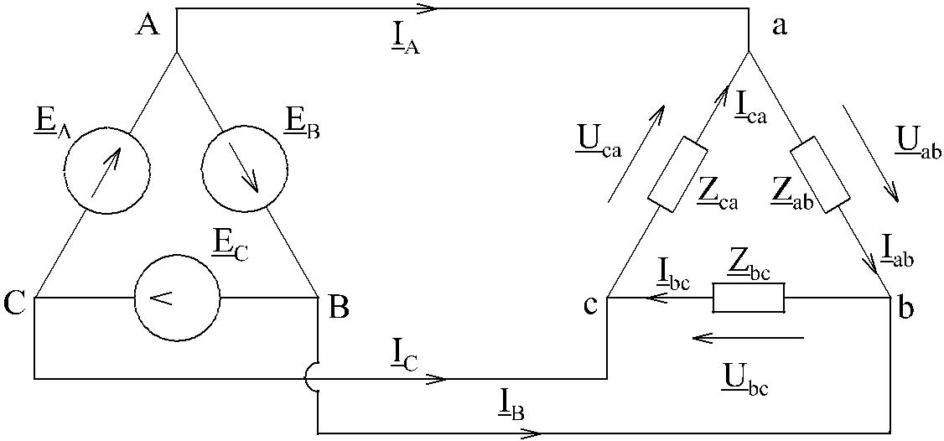

Начало фазы "А" источника питания соединяют с концом фазы "В" и точку соединения обозначают "А". Далее соединяют точки "В" и "Z" (точка "В") и точки "С" и "X" (точка "С"). Направления ЭДС приняты как и при рассмотрении схемы соединения звездой.

Подобным образом соединяют треугольником и фазы приемника, сопротивления которых обозначены двумя индексами, соответствующими началу и концу фазы.

По фазам приемника протекают фазные токи I _{ab}, I _{bc} , I _{ca} . Условно положительное направление фазных токов приемника принято от точки первого индекса к точке второго индекса. Условно положительное направление фазных напряжений U _{ab},U _{bc} ,U _{ca} совпадает с положительным направлением фазных токов. Условное

50

^{U} ab^{,U} bc^{,U} ca
ГАОУ СПО Самарский колледж транспорта и коммуникаций
Комплект лекций

положительное направление линейных токов I _{A} , I _{B} , I _{C} принято от источника питания к приемнику.
Поскольку каждая фаза нагрузки включена между линейными проводами, то линейное напряжение равно фазному напряжению:

U_{Ф} = U _{Л}

Комплексные токи в фазах нагрузки могут быть определены по закону Ома:
 | I | ab ⁼ |  |  | U |  | ab | ; | I | bc ⁼ |  |  |  | U |  |  | bc | ; | I |  | = | U |  |  | ca
 |  |  |  |  |  |  |  |  |  |  |  |  |  |  |  |  |  |  |  | ca
 |  |  |  |  | Z
 |  |  |  |  |  |  |  |  |  |  |  |  |  |  | Z |  |  |  |  |  |  | Z
 |  |  |  |  |  | ab |  |  |  |  |  |  |  |  |  | bc |  |  |  |  |  |  |  | ca
 |  |  | где
 | U |  | _{ab} = U _{Л} e ^{j} ³⁰ ; |  |  |  |  |  |  |  | U | _{bc} = U _{Л} e⁻ ^{j} ⁹⁰ ; |  |  |  |  |  |  |  |  |  |  | U |  |  | _{ca} = U _{Л} e ^{j150} .
Комплексные токи в линейных проводах связаны с фазными токами первым законом Кирхгофа:

I _{A} = I _{ab} − I _{ca} ; I _{B} = I _{bc} − I _{ac} ; I _{C} = I _{ca} − I _{bc} .

Итак, линейные токи при соединении треугольником равны векторной разности фазных токов тех фаз, которые соединены с данным линейным проводом.

Отсюда следует, что векторная сумма линейных токов равна нулю:
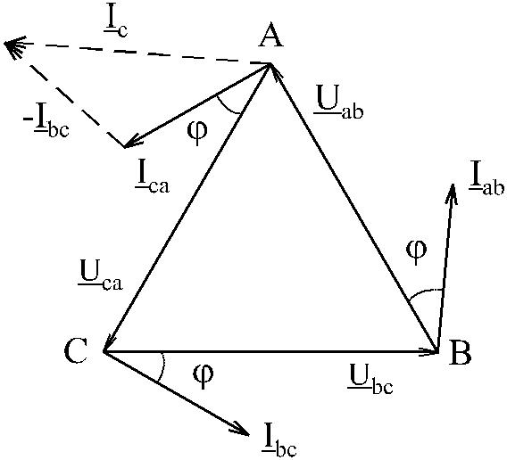

I _{A} + I _{B} + I _{C} = 0 .

Система линейных-фазных
напряжений при

соединении треугольником образует
такой же замкнутый треугольник,
как и при соединении звездой.

Если нагрузка симметрична, то

Z _{ab} = Z _{bc} = Z _{ca} = Z ,

- из полученных соотношений следует, что фазные токи нагрузки и линейные токи одинаковы:

I _{A} = I _{B} = I _{C} = I_{Л} ; I _{ab} = I _{bc} = I _{ca} = I _{Ф} = U _{Ф} / Z ,

а их векторы образуют симметричные системы.

51

ГАОУ СПО Самарский колледж транспорта и коммуникаций
Комплект лекций
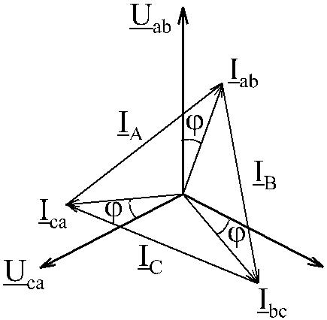

Из векторной диаграммы следует, что

при симметричной нагрузке величины
линейных и фазных токов связаны
соотношением:

I _{Л} = 2I _{Ф} cos 60⁰

I _{Л} = 3 I _{Ф} .
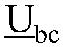

  - Трехфазная цепь, соединенная треугольником при несимметричной нагрузке.

- случае несимметичной нагрузки
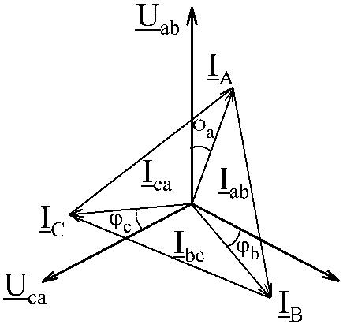

Z _{ab} ≠ Z _{bc} ≠ Z _{ca} ,

и симметрия векторных систем токов
нарушается. Но в любом случае
система векторов фазных напряжений
остается жесткой, а также всегда
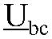
выполняется соотношение между

линейными токами:

I _{A} + I _{B} + I _{C} = 0 .

- случае обрыва линейного провода А-а при соединении треугольником фазы нагрузки ca и ab оказываются соединенными последовательно, их можно

рассматривать как одно общее сопротивление Z = Z _{ca} + Z _{ab} , которое, как и сопротивление фазы bc , находится под напряжением U _{bc} .
Согласно второму закону Кирхгофа
 |  |  |  | U |  |  | bc ⁺ |  |  |  |  |  | I | ca |  |  | Z |  | ca ⁺ |  |  |  |  |  |  | I |  |  |  | ab |  |  | Z | _{ab} = 0 ,
но поскольку
 |  |  |  |  |  |  |  |  |  |  | I |  | ca ⁼ |  |  |  |  |  |  | I |  |  | ab ⁼ |  |  |  |  |  |  |  |  | I | ;
то
 |  |  |  |  |  |  |  |  |  |  |  |  |  |  | −
 |  |  |  |  |  |  |  | I = |  |  |  |  |  |  |  |  |  | U |  |  | bc |  |  |  |  |  |  |  |  | = − |  |  |  |  |  | U |  | bc
 |  |  |  |  |  |  |  |  |  |  |  |  |  |  | ca ⁺
 |  |  |  |  |  |  |  |  |  |  |  | Z |  |  |  |  |  |  |  |  |  | Z |  | ab |  |  |  |  |  |  |  |  |  |  |  |  | Z
Напряжения на фазах ca и ab :
 | U | ca ⁼ | I |  | Z | ca ; |  |  |  |  |  |  |  |  |  | U | ab ⁼ |  |  |  |  |  |  |  | I |  |  |  | Z |  | ab ⁼ ⁻ |  |  |  |  |  |  |  |  | U |  | bc ⁻ | U | ca .
Рассматривая abc как контур, получим соотношение:

U _{ab} +U _{bc} +U _{ca} = 0

Линейные токи определяются из уравнений первого закона Кирхгофа для узлов "с" и "b", но теперь I _{c} = −I _{b} .

52

^{Z} ab ⁼ ^{Z} ca
ГАОУ СПО Самарский колледж транспорта и коммуникаций
Комплект лекций
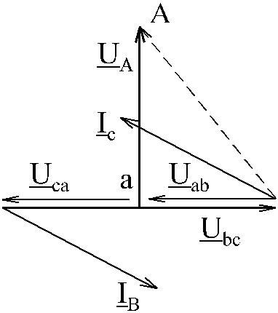

При построении векторной диаграммы
может оказаться полезным анализ
отношения напряжений. Например,

при симметричной нагрузке

и |  |  |  | U |  | ca | = 1
 |  |  | U
 |  |  |  |  | ab
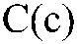
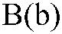

т.е. векторы U _{ca} и U _{ab} совпадают по

фазе и по величине.
Напряжение в месте обрыва определяется таким образом:

 | U | Aa ⁼ | U | AB ⁻ | U | ab ; |  | 3 |  |  |  | ^{U} AB |  |  |  | = U _{Aa}
 |  |  |  |  |  |  |  | 2
При несимметричной нагрузке отношение |  |  |  |  |  |  |  |  |  |  | U |  |  | ca |  | является комплексным числом,
 |  |  |  |  |  |  |  |  |  | U |  |  | a b

значит, точка "а" находится вне отрезка bc .

- случае обрыва фазы ab нагрузки для анализа электрического состояния цепи можно использовать полученные ранее соотношения между токами и напряжениями, учитывая, что

Z _{ab} = ∞; I _{ab} = 0

при этом режимы работы остальных фаз не нарушаются, изменяются лишь линейные токи I _{A} и I _{B} .
Соотношения между токами с учетом I _{ab} = 0 имеют вид:

I _{A} = −I_{ca} ; I _{B} = I _{bc}

I _{C} = I _{ca} − I _{bc}

Напряжение в месте обрыва равно линейному напряжению U_{ab} .

- Мощность трехфазной цепи.

Каждую фазу нагрузки в трехфазной цепи можно рассматривать как цепь

однофазного переменного тока. Соотношения для мгновенной, активной, реактивной, полной и комплексной мощностей ранее были получены.

Мгновенные мощности фаз можно определить согласно выражению:
P (t) =U (t) ∗i (t) .
Ф Ф Ф

Суммарная мгновенная мощность будет равна

P = P_{a} + P_{b} + P_{c}

Тогда получим

53

ГАОУ СПО Самарский колледж транспорта и коммуникаций
Комплект лекций

P(t) = 3U | I | Ф | cosϕ = 3P = P
 | Ф |  |  | Ф
где P_{Ф} - активная мощность одной фазы, а |  |  |  | P - суммарная активная мощность

нагрузки. Получаем вывод: суммарная мгновенная мощность симметричной трехфазной цепи не изменяется во времени и равна суммарной активной мощности всей цепи.

Реактивная и полная мощности определяются так:

- = 3Q_{Ф} = 3U_{Ф} I_{Ф} sinϕ

S = 3S_{Ф} = 3U_{Ф} I_{Ф}

Через линейные токи и напряжения мощности могут быть определены:

- = 3U _{Л} I_{Л} cosϕ ; Q = 3U_{Л} I_{Л} sinϕ

S = P² + Q² = 3U_{Л} I_{Л}

При несимметричной нагрузке суммарные мощности определяются как алгебраические суммы мощностей отдельных фаз. Активная мощность трехфазного приемника равна сумме активных мощностей фаз и аналогично для реактивной. Полная мощность трехфазной цепи будет равна:

S = S_{a} + S_{b} + S_{c} = U_{a} I_{a} +U_{b} I_{b} +U_{c} I_{c} = P² + Q² ;

Лекция 11

- Основные понятия и принципы анализа переходных процессов.

- Переходные процессы в цепи постоянного тока с последовательным соединением элементов R и L .

- Переходные процессы в цепи постоянного тока при эксплуатации конденсатора.

- Основные понятия и принципы анализа переходных процессов.

Процессы в электрических цепях постоянного и переменного тока в установившемся состоянии были рассмотрены в предшествующих лекциях. Эти установившиеся режимы характеризуются тем, что токи в ветвях и напряжения на участках цепи или остаются неизменными или изменяются по одному и тому же закону, например:

при постоянном напряжении I = | U
 | R | U = U_{m} sinωt,
при синусоидальном напряжении
 |  | i = I_{m} sin(ωt −ϕ).

Эти токи и напряжения называются установившимися токами и напряжениями.

54

 |  |  | ГАОУ СПО Самарский колледж транспорта и коммуникаций
 |  |  |  |  | Комплект лекций
Любое изменение состояния электрической цепи (включение, отключение,
изменение параметров цепи и т.д.) называется коммутацией. Будем считать, что
процесс коммутации осуществляется мгновенно. Энергетическое же состояние цепи
не может измениться мгновенно.
Пример:
В | цепи | при | разомкнутом
выключателе |  | "В" |  | протекает
установившийся |  |  |  |  | ток
I₁ = U /(R₁ + R₂ ) , |  |  | определяемый
только сопротивлением цепи. При
замыкании выключателя, т.е. при
шунтировании |  | резистора |  |  | R₁ ,
установившийся |  |  | ток | в | цепи
I ₂ = U / R₂ > I₁ .
Если предположить, что ток в цепи изменяется мгновенно от |  |  |  |  |  | I₁ до I₂ то в
индуктивной катушке в этот момент времени переменным током |  |  |  |  |  | индуцируется
ЭДС самоиндукции |  |  |  |  | e_{L} = −L Δi / 0 ⎯→ ∞
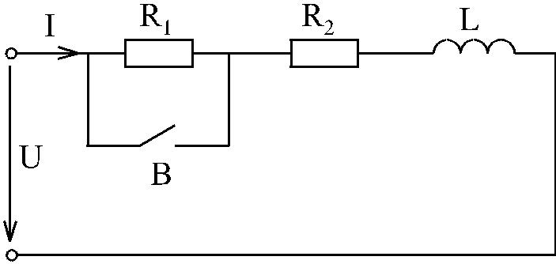
Но любая самоиндукция препятствует изменению тока в цепи. Поэтому предположение о мгновенном изменении тока в цепи неверно. Только в

идеальном случае, когда L = 0 , можно рассматривать изменение тока как мгновенное.

Первый закон коммутации. Ток в цепи с катушкой индуктивности не может измениться скачком.

Второй закон коммутации. Напряжение на зажимах конденсатора или другого емкостного элемента не может измениться скачком.

Индуктивные и емкостные элементы являются инерционными, вследствие чего

для изменения энергетического состояния электрической цепи требуется некоторый промежуток времени, в течение которого происходит процесс, который зависит от параметров цепи. Т.е. переход в установившийся режим, для которого соответствует строго определенное энергетическое состояние, например, для

конденсатора определенное значение энергии электрического поля WЭ = CU 2c / 2 и

WМ = Li2 L / 2

некоторый промежуток времени t .

- этот промежуток времени (несколько секунд и доли секунды), токи и напряжения на отдельных участках цепи могут достигать больших значений иногда опасных для электроустановок. Поэтому необходимо уметь рассчитывать токи и напряжения переходных процессов и на основании полученных данных разрабатывать меры защиты электрической цепи.

Переходный процесс можно описать дифференциальным уравнением. Режим линейных электрических цепей с постоянными параметрами R, L и C описывается линейным дифференциальным уравнением с постоянными коэффициентами. Так

55

ГАОУ СПО Самарский колледж транспорта и коммуникаций
Комплект лекций

режим цепи синусоидального тока при последовательном соединении R, L и C и напряжении источника питания U = U _{m} sinωt , описывается уравнением
Ri + L _{dt}^{di} + _{C}¹ ∫idt = U_{m} sinωt

Общее (полное) решение дифференциального уравнения запишем в виде

i = i/ + i//
где i - ток в переходном режиме,
i/ - частное решение данного неоднородного уравнения,
i// - общее решение однородного дифференциального уравнения.

Ток i/ называется установившимся током (постоянный ток после окончания переходного процесса).

Ток i// находят при решении уравнения без свободного члена. Физически это означает, что приложенное к цепи напряжение равно нулю, т.е. цепь представляет замкнутый контур, состоящий из последовательного соединения R, L и C . Ток поддерживается за счет запасов энергии в магнитном и электрическом поле катушки

- конденсатора. Так как эти запасы ограничены и при протекании тока i// по элементам с сопротивлением происходит рассеяние энергии в виде теплоты, то через некоторое время этот ток становится равным нулю. Ток i// называется свободным, т.к. его определяют в свободном режиме цепи.

Напряжение на элементах цепи U = U / +U // имеет тот же физический смысл, что
- ток i в переходном режиме.

- Переходные процессы в цепи постоянного тока с последовательным соединением элементов R и L .
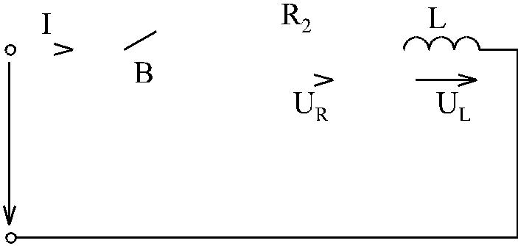

Рассмотрим схему, включаемую
на постоянное напряжение. В
начальный | момент | времени
I = 0 , | W_{M} = 0 . | После

подключения цепи к источнику
постоянного | напряжения |  | U | в
установившемся |  | режиме | в | ней
протекает | ток | I > 0 |  | и

W_{M} = LI ² / 2 > 0

В момент времени, когда энергия магнитного поля W_{M} изменяется от 0 до LI 2 / 2 , в цепи протекает переходный процесс и существует переменный ток i .
По второму закону Кирхгофа данный процесс описывается следующим дифференциальным уравнением

L _{dt}^{di} + Ri = U

Ток в установившемся режиме i/ = I = U / R .
Свободный ток i// находим, решая однородное дифференциальное уравнение

56

 |  | ГАОУ СПО Самарский колледж транспорта и коммуникаций
 |  |  | Комплект лекций
 |  | _{L} di// | + Ri // = U
 |  | dt
Получаем
 |  | _{i}// | = Ae ^{pt} ,
где p - корень характеристического уравнения pL + R = 0 .
Таким образом, p = −P / L , а ток в переходном режиме i = ^{U} |  |  |  |  |  | Rt
 |  |  |  |  |  | ₊ _{Ae}⁻ L
 |  |  |  |  | R
Постоянную |  | интегрирования "А" определяем с учетом первого |  |  |  |  | закона
коммутации из начальных условий: при t = 0 и I = 0 , получаем A = −U / R
 |  | t
В результате i = I (1− e⁻ τ ) ,
где τ = ^{L} |  | постоянная времени цепи (Гн/Ом = с) характеризует скорость
R
протекания переходного процесса.
Чем больше τ (больше L ), тем больше время протекания переходного процесса.
Как видно из рис.21, свободный ток i// при t = 0 равен току I |  |  |  |  |  | (установившемуся), но
имеет обратное направление. С течением времени он уменьшается до нуля. |  |  |  |  |  |  | Общий
ток в цепи изменяется от 0 до установившегося |  |  |  | значения I |  | по экспоненциальному
закону.
При t = τ | _{i}// | = −Ie⁻¹
При t = kτ | _{i}// | = Iek и по отношению
к значению | установившегося тока
соответственно составляют (в %):
36,00 (при t = τ |  | ), 13,50 (при t = 2τ ),
5,00 (при t = 3τ ), 1,80 (при t = 4τ ),
0,67 (при t = 5τ ), 0,25 (при t = 6τ ).
Как видно, |  | при t = 5 можно считать, что ток соответствует установившемуся
режиму. Падение напряжения на резисторе U_{R} = R ∗i |  |  |  |  | изменяется по такому же
закону, что и ток. Падение напряжения на индуктивной катушке
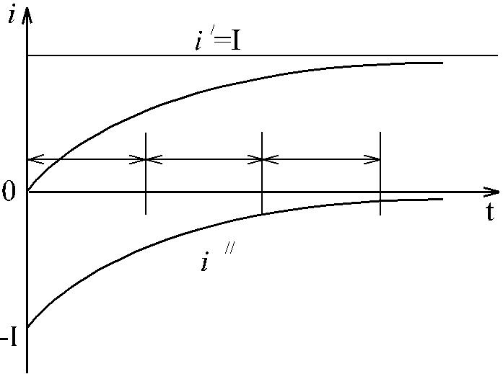

 |  |  | di |  | I |  | − | t |  | IR |  | − | t | − | t
U | L | = L |  | = L |  | e |  | τ = L |  |  | e |  | τ = Ue τ
 |  |  | dt |  | τ |  |  |  |  | L

то есть убывает с течением времени от значения напряжения источника питания до нуля.
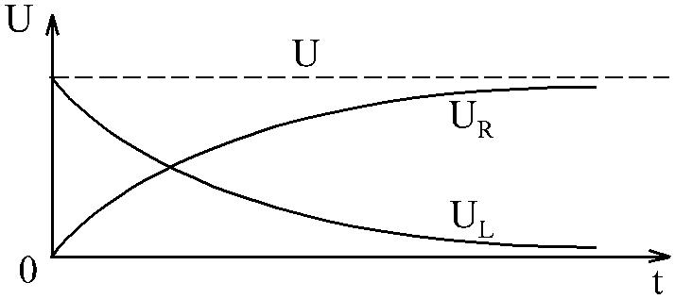

57

ГАОУ СПО Самарский колледж транспорта и коммуникаций
Комплект лекций

- Переходные процессы в цепи постоянного тока при эксплуатации конденсатора.

На предложенной схеме при
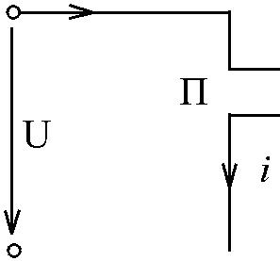
замыкании ключа "П" в
положении 1 на обкладках
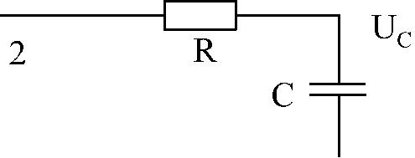
конденсатора С начинают
скапливаться заряды и
напряжение U увеличивается до
значения U источника.
При зарядке конденсатора

энергия электрического поля в конце процесса достигает значения

WЭ

= CU 2

/ 2 .

Чтобы зарядить конденсатор до

Uc

= U , ему надо сообщить

заряд

Q = CU .

Мгновенно это сделать нельзя, т.к. для этого потребовался бы ток

i = ^{dQ}_{dt} = ^{Q}₀ ⎯→ ∞

- действительности зарядный ток в цепи ограничен сопротивлением R и в первый момент не может быть больше U / R . Поэтому U_{c} нарастает постепенно.

Для переходного процесса зарядки конденсатора в рассматриваемой схеме можно записать

Ri +U_{c} = U

Ток в такой цепи
- ₌ ^{d} ^{(cU}c ⁾ ₌ _{C} ^{dU}c

dtdt

Подставляя, получим

RC ^{dU}_{dt}^{c} +U_{c} = U

Найдем напряжение на конденсаторе

U_{c} = U / c +U // c

Свободное напряжение U // c находят, решая однородное уравнение
_{RC} ^{dU} // ^{c} _{+U} // _{c} ₌ ₀

dt

которому соответствует характеристическое уравнение RC _{p} +1 = 0 , откуда p = −1/ RC .
Тогда

U // c = Ae ^{pt} = Ae⁻ | t | = Ae⁻ | t
 | RC |  | τ
где τ = Rc - постоянная времени цепи.

Таким образом

U_{c} = U / c + Ae⁻ | t | (1)
 | τ

а ток

58

ГАОУ СПО Самарский колледж транспорта и коммуникаций
Комплект лекций

_{i} ₌ _{i}/ ₋ _{R}^{A} _{e}⁻ τ^{t}

причем

i = C | dU | / _{c} | ; i// = | dU // c |  | A | − | t | (2)
 |  |  |  |  | C = −
 |  |  |  |  |  |  | _{e} τ
 | dt |  |  | dt |  | R

Постоянную "А" находят с учетом второго закона коммутации из начальных условий режима работы цепи, которые различны для процессов зарядки и разрядки конденсатора.

Зарядка конденсатора.

Начальные условия - конденсатор не заряжен. По окончании процесса зарядки U / c = U в установившемся режиме и i = i/ = 0

Постоянную "А" в уравнении (1) определяют, полагая, что при t = 0,U_{c} = 0 . Тогда

A = −U .
Итак, напряжение в переходном режиме при зарядке конденсатора из-
меняется по закону U_{c} ⁼ U (1 ⁻ e⁻ | t
 | τ )
Ток определим из выражения (2), приняв i/ = 0 , A = −U
 |  |  |  | − | t
 |  | i = | Ue τ
 |  |  |  | R
Как видно из рисунка в начальный момент процесса |  |  |  |  |  |  |  |  | зарядки |  | ток в цепи
ограничен только сопротивлением и при малом значении |  |  |  |  |  |  |  |  | R | может достигнуть
больших значений I₀ = U / R . |  | Переходный процесс |  |  |  |  |  | используется, |  |  | например, в
электронных реле времени.
Постоянная времени τ характеризует скорость |  |  |  |  |  |  |  | зарядки |  | конденсатора. Чем
меньше R и C , тем быстрее заряжается конденсатор.

Разрядка конденсатора.

Если переключить ключ "П" в положение 2, то конденсатор начнет разряжаться через резистор R . Энергия электрического поля будет расходоваться на резистор (нагревание и рассеивание энергии в окружающую среду). По истечению времени установится режим, при котором U_{c} = 0 , а тока в цепи не будет.
Принимая |  | U / c = 0 |  |  |  | и находя из начальных условий (при | t = 0 u = U | c | ) | A = U | c
 |  |  |  |  |  |  | c
получаем, что напряжение на конденсаторе при разрядке описывается формулой
 |  |  | e⁻ | t
u |  | = U
 | c |  |  | τ
 |  | c
 |  |  |  |  |  | 59

ГАОУ СПО Самарский колледж транспорта и коммуникаций
Комплект лекций
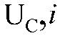

а ток (с учетом i/ = 0 )
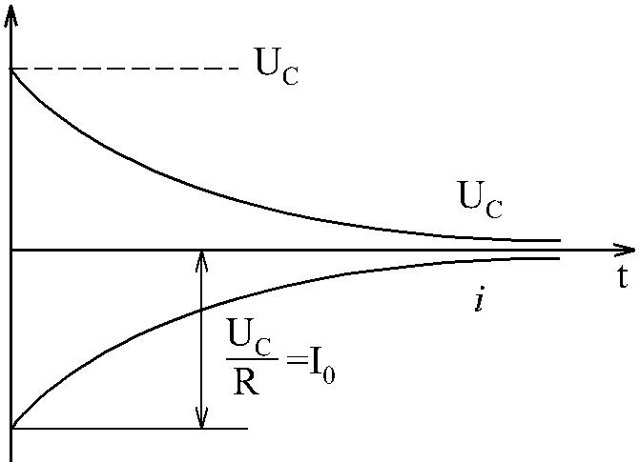

  - ^{t}
- = (−U_{c}e τ ) / R .

Итак на графике видно, что напряжение и ток убывают. Ток в цепи отрицательный, т.е. направлен противоположно току при зарядке. Скорость разрядки определяется

- = RC .
  - начальный момент

I₀ = U_{c} / R .

Лекция 12

1. Полупроводниковые диоды: классификация, вольтамперные характеристики.

- Однофазный однополупериодный выпрямитель: схема электрической цепи, принцип действия, основные технические показатели.

- Сглаживающие фильтры.

- Полупроводниковые диоды: классификация, вольтамперные
характеристики.

Полупроводниками называются материалы, занимающие промежуточное положение между проводниками и диэлектриками. Удельное сопротивление полупроводников составляет 10⁻5 −107 Ом м.

Для полупроводников характерна большая зависимость проводимости от температуры, электрического поля, освещенности, сжатия.

Наиболее распространенными полупроводниками, используемыми в электронике, являются германий и кремний, элементы четвертой группы периодической системы элементов. Проводимость полупроводников складывается из электронной (n) и дырочной ( p) проводимостей. Внеся в кристалл ничтожное количество примесей, можно существенно увеличить его проводимость.

P-n переход возникает при контактном соединении двух полупроводников, один из которых имеет p-проводимость, а другой n-проводимость.

- полупроводниковых диодах используются явления, происходящие в p-n переходе. В точечном диоде используется пластинка германия или кремния с примесью мышьяка ( n -полупроводник) толщиной 0,1-0,6 мм, с которой соприкасается заостренная игла из индия, образующая в месте контакта p-n

60

ГАОУ СПО Самарский колледж транспорта и коммуникаций
Комплект лекций

переход. ВАХ диода нелинейна и несимметрична. Прямой ток I _{n p} во много раз больше обратноготока I _{обр} (рис. 22).
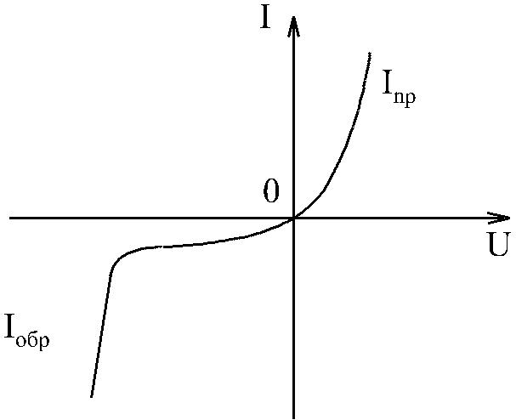

В плоскостном диоде в пластинку
германия с примесью мышьяка или
сурьмы (n-полупроводник)

вплавлена таблетка из индия.
Подобные диоды могут
использоваться на большие токи и
напряжения (токи до сотен А и
напряжения до нескольких кВ).

 |  |  |  |  |  | Рис.22
При | подключении |  |  | диода | к
достаточно |  | большому |  | обратному
напряжению |  |  | (U | обр | max)
происходит, |  | так |  | называемый,
электрический |  |  |  | пробой,
характеризуемый |  |  | лавинообразным
размножением неосновных носителей
зарядов | и | резким |  | возрастанием
обратного тока.
Пробойобратимый,т.е.при
отключении |  | внешнего |  | источника
питаниясвойстваp-nперехода
восстанавливаются.
Свойство неизменности напряжения при пробое U_{СT} |  |  |  |  |  | используется в
стабилитронах.
 |  | 2. Однофазный однополупериодный выпрямитель.
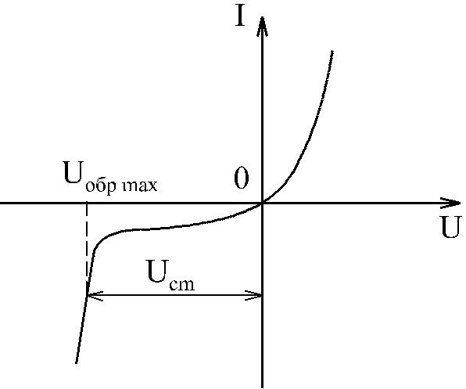

Выпрямительные устройства предназначены для преобразования электрической энергии переменного тока в электрическую энергию постоянного тока.

Выпрямители бывают управляемые и неуправляемые. В зависимости от числа фаз источника питания существуют однофазные и трехфазные выпрямители. По способам преобразования переменного тока различают однополупериодные и двухполупериодные выпрямители.

На рис. 23 приведена электрическая схема и временные диаграммы напряжения и тока в однофазном однополупериодном выпрямителе.

61

ГАОУ СПО Самарский колледж транспорта и коммуникаций
Комплект лекций
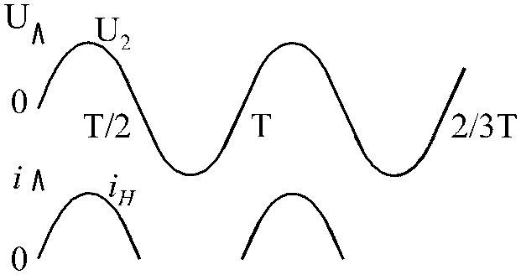

 |  |  |  |  |  |  |  |  |  |  |  | Рис. 23
 |  | Вследствие |  |  |  |  |  |  |  | односторонней |  |  |  |  |  | проводимости |  |  | диода (вентиля) |  |  | ток в нагрузке
проходит в один полупериод, |  |  |  |  |  |  |  |  |  |  |  |  |  |  |  | а в другой полупериод тока |  |  |  |  |  | в | цепи нет. В
положительный |  |  |  |  |  |  |  |  |  |  | полупериод |  |  |  |  | U_{H} = U₂ ,U _{Д} = 0 . |  |  | В отрицательный |  |  |  | полупериод
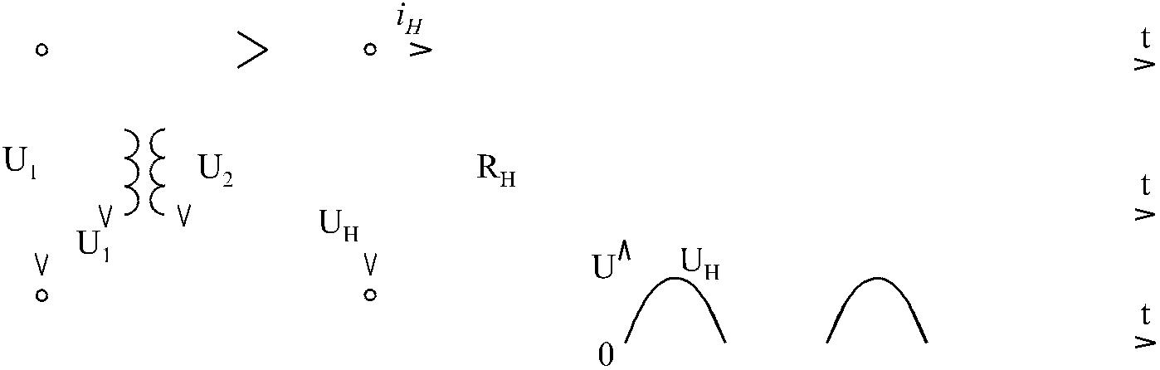

U_{H} = 0,U _{Д} = U₂ .

Таким образом, в нагрузке имеем пульсирующий ток, который можно представить в виде суммы двух составлящих: постоянной и переменной. Постоянную составляющую тока или напряжения можно определить как среднее значение мгновенной величины за период.

Основными параметрами, характеризующими работу выпрямителя являются:

- - средние значения тока и напряжения на нагрузке I_{н.cp} ,U_{н.cp}

U_{н.cp} = ₂¹_{π} ^{π}∫U_{2m} sinωtd (ωt) = ₂¹_{π} U_{2m} (−cosωt) |^{π}₀ = ^{U}_{π}^{2m}

0

2 - коэффициент пульсаций P
- ₌ ^{U}осн.н.т , ^{U}н.ср

где U_{осн.н.т} - амплитуда основной гармоники выпрямленного напряжения.

Для однополупериодного выпрямителя P = 1,57.

Подобные выпрямители служат для питания цепей малой мощности и высокого напряжения, например электронно-лучевых трубок.

Достоинства данной схемы:
- Простота конструкции.

- Малое число диодов. Недостатки:

- Большой коэффициент пульсаций.

- Наличие постоянной составляющей тока в обмотке трансформатора.

  - Сглаживающие фильтры.

62

ГАОУ СПО Самарский колледж транспорта и коммуникаций
Комплект лекций

Сглаживающие фильтры применяются для уменьшения переменной

составляющей выпрямленного сигнала, т.е. для снижения пульсаций.
Качество фильтра характеризуется коэффициентом сглаживания.
  - качестве основных элементов для фильтров применяют реактивные элементы
- конденсатор и катушку индуктивности.

Емкостной фильтр.

- положительный полупериод с ростом напряжения U конденсатор заряжается почти до напряжения U , а при снижении U , а так же в отрицательный полупериод конденсатор разряжается на R_{н} , поддерживая в нагрузке ток i (рис.24).
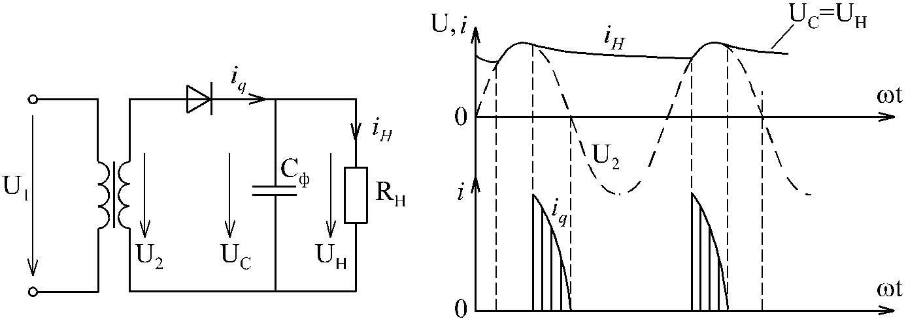

iq

- ток диода

Рис.24

Чем больше емкость конденсатора, тем медленнее он разряжается и тем меньше пульсации выходного напряжения. Однако, с увеличением емкости растут габариты конденсатора.

Величину емкости C_{Ф} выбирают с таким расчетом, чтобы C_{Ф} R_{H} >> T , где T - период переменной составляющей выпрямленного напряжения.

Применение емкостного фильтра рационально для малых нагрузок, т.е. при больших значениях R_{H} .

Индуктивный фильтр.

Катушка индуктивности (дроссель) включается последовательно с нагрузкой (рис.25).

63

ГАОУ СПО Самарский колледж транспорта и коммуникаций
Комплект лекций
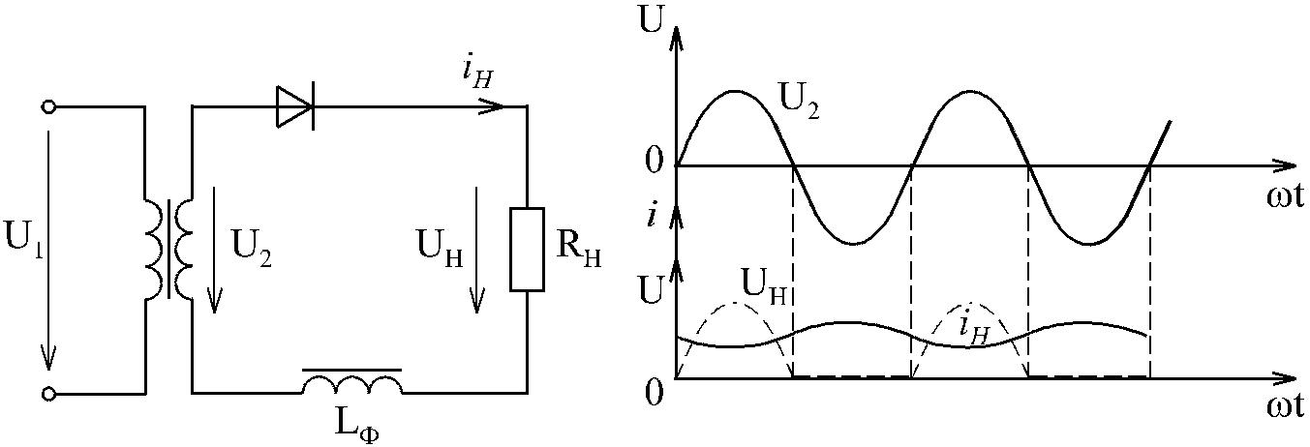

Рис. 25
Работа фильтра основана на том, что в дросселе вследствие изменения тока
возникает ЭДС самоиндукции, направленная в сторону, противоположную току
при его увеличении, |  | и в сторону, совпадающую с током при его уменьшении.
Таким образом, | ток | выравнивается, т.е. происходит сглаживание | пульсаций.
Индуктивность | L | выбирают исходя из условия L_{Ф} / R_{H} >> T , где | T - период

переменной составляющей выпрямленного напряжения.

Индуктивный фильтр работает более эффективно при больших нагрузках, т.е. малых значениях R_{H} . Коэффициент пульсаций в таком фильтре с уменьшением Rн уменьшается, отсюда и вытекает целесообразность его использования при больших токах нагрузки.

Недостатком индуктивного фильтра являются скачки обратного напряжения на диодах из-за возникающих ЭДС самоиндукции.

Комбинированные фильтры.

Существуют комбинированные L − C фильтры. Например, Г - образный, П - образный, Т - образный сглаживающие фильтры.
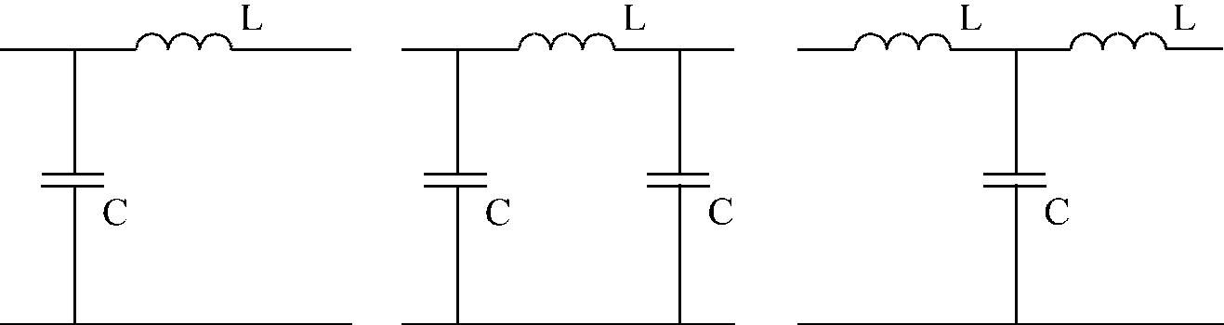

Г-образный П-образный Т-образный
Эти фильтры совмещают в себе свойства индуктивного и емкостного фильтров

- обеспечивают более качественное сглаживание, чем индуктивный или емкостной фильтры.

Конденсатор C_{Ф} оказывает шунтирующее действие для переменного тока. В свою очередь индуктивность является преградой для прохождения переменного

64

ГАОУ СПО Самарский колледж транспорта и коммуникаций
Комплект лекций

тока. Если комбинированный фильтр представить как последовательное соединение отдельных звеньев - простейших фильтров, то общий коэффициент сглаживания равен произведению отдельных коэффициентов:

q∑ = q₁ ∗ q₂ ∗ q₃...

Лекция 13

- Однофазный двухполупериодный выпрямитель с мостовой схемой.
- Однофазный двухполупериодный выпрямитель со средней точкой.
- Трехфазные выпрямители.

- Однофазный двухполупериодный выпрямитель с мостовой схемой.

На рис. 26 показана мостовая схема выпрямителя и временные диаграммы напряжения и тока.
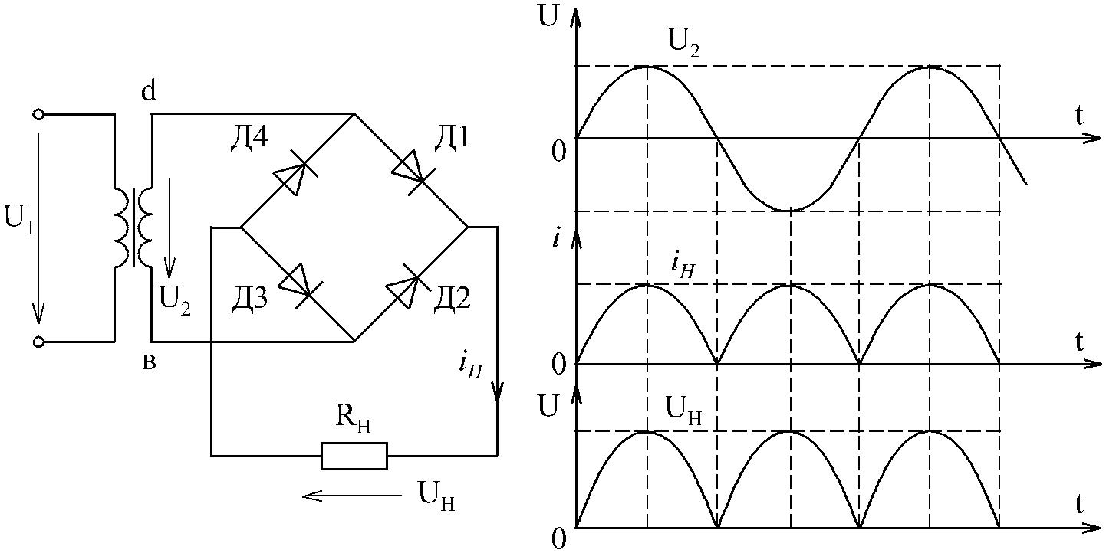

Рис. 26

В положительный полупериод ток идет по цепи d − D1 − R_{H} − D3 − b , а в отрицательный - по цепи b − D2 − R_{H} − D4 − d . Таким образом, через нагрузку ток идет

- одном направлении. Основные параметры схемы:

1. U_{нс} _{р} = _{π}¹ ∫^{π} U_{2m} sinωtd (ωt) = _{π}² U_{2m}

0

- p = 0,67

По сравнению с однополупериодной схемой здесь меньше коэффициент пульсаций и выше значение выпрямленного напряжения.

Недостаток схемы - большое число диодов.

2.Однофазный двухполупериодный выпрямитель со средней точкой.

65

ГАОУ СПО Самарский колледж транспорта и коммуникаций
Комплект лекций

На рис. 27 показана электрическая схема и временные диаграммы напряжения и тока в двухполупериодном выпрямителе со средней точкой.
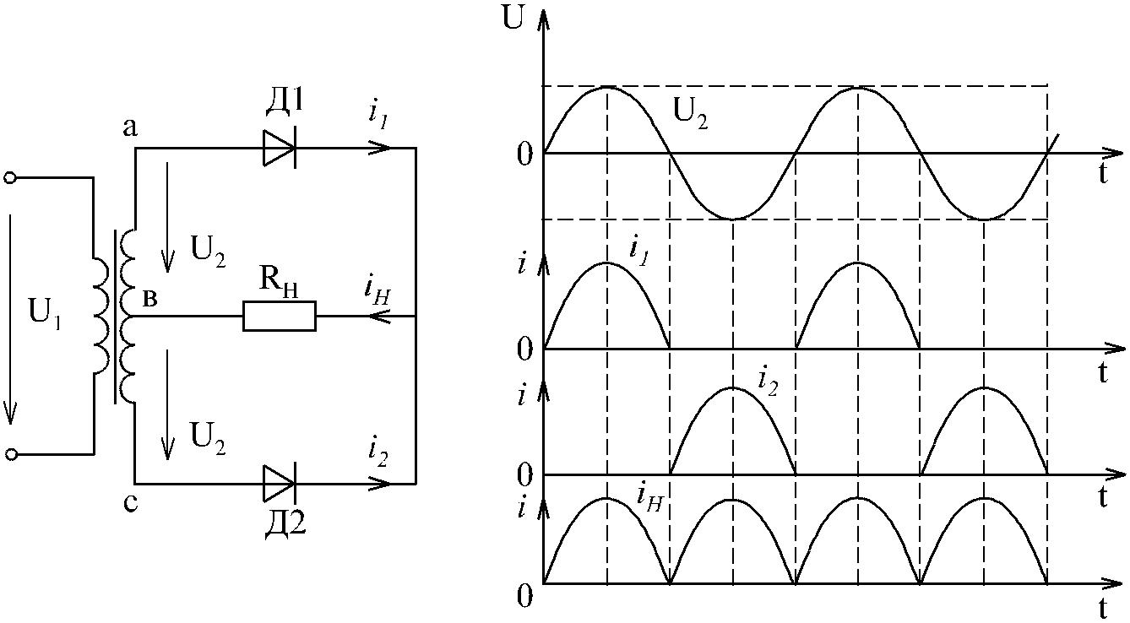

Рис. 27

Данный выпрямитель представляет собой соединение двух однополупериодных выпрямителей, подключенных к общей нагрузке.

В положительный полупериод потенциал в точке " а " выше, ток идет по цепи a − D1 − R_{H} − b , а диод D2 закрыт. В отрицательный полупериод закрывается D1, а

ток идет по цепи c − D2 − R_{H} − b .

Средние значения выпрямленного напряжения и коэффициента пульсаций те же, что и в предыдущей схеме, т.е.

Uнср= 2Um / π ; p = 0,67

Недостатком данной схемы является необходимость наличия трансформатора с выводом средней точки.

- Трехфазные выпрямители.

Трехфазные выпрямители питаются от трехфазной сети переменного тока. В схему входит трехфазный трансформатор. Вторичная обмотка трансформатора соединена звездой (рис. 28). В интервале времени t₁ − t₂ включается диод D1, резистор R_{H} . Питание осуществляется от фазы " а ".

- момент t₂ происходит переключение диодов: выключается (закрывается) диод D1 и включается (открывается) D2 . В интервале t₂ − t₃ включен диод D2 . R_{H}

66

ГАОУ СПО Самарский колледж транспорта и коммуникаций
Комплект лекций
питается от фазы " в ". В интервале t₃ − t₄ включен диод D3 , R_{H} | питается от фазы
" с ". Суммарный ток через R_{H} равен сумме токов отдельных фаз:
i_{H} = i_{a} + i_{в} + i_{c}
Рис. 28
Коэффициент пульсации схемы P = 0,25.
В трехфазной двухполупериодной мостовой схеме Ларионова используется 6
диодов, являющихся плечами моста, к выходной диагонали которого подключено
нагрузочное устройство R_{H} .
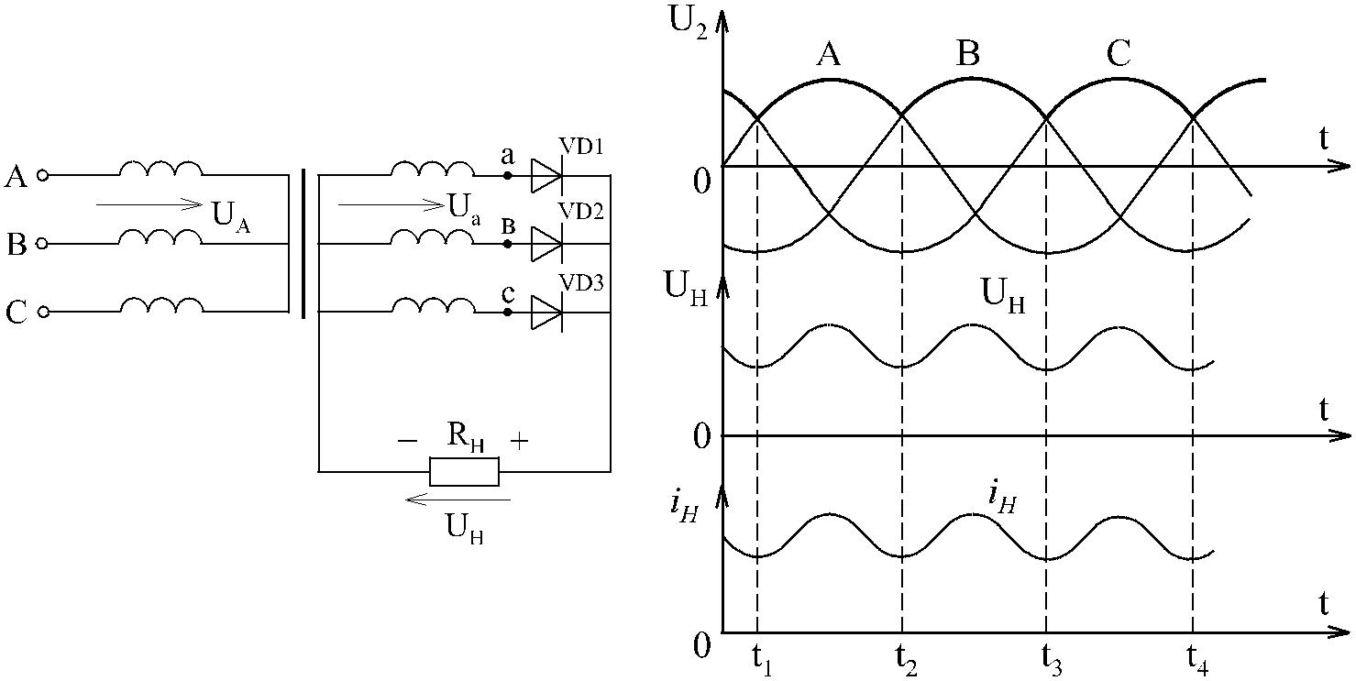
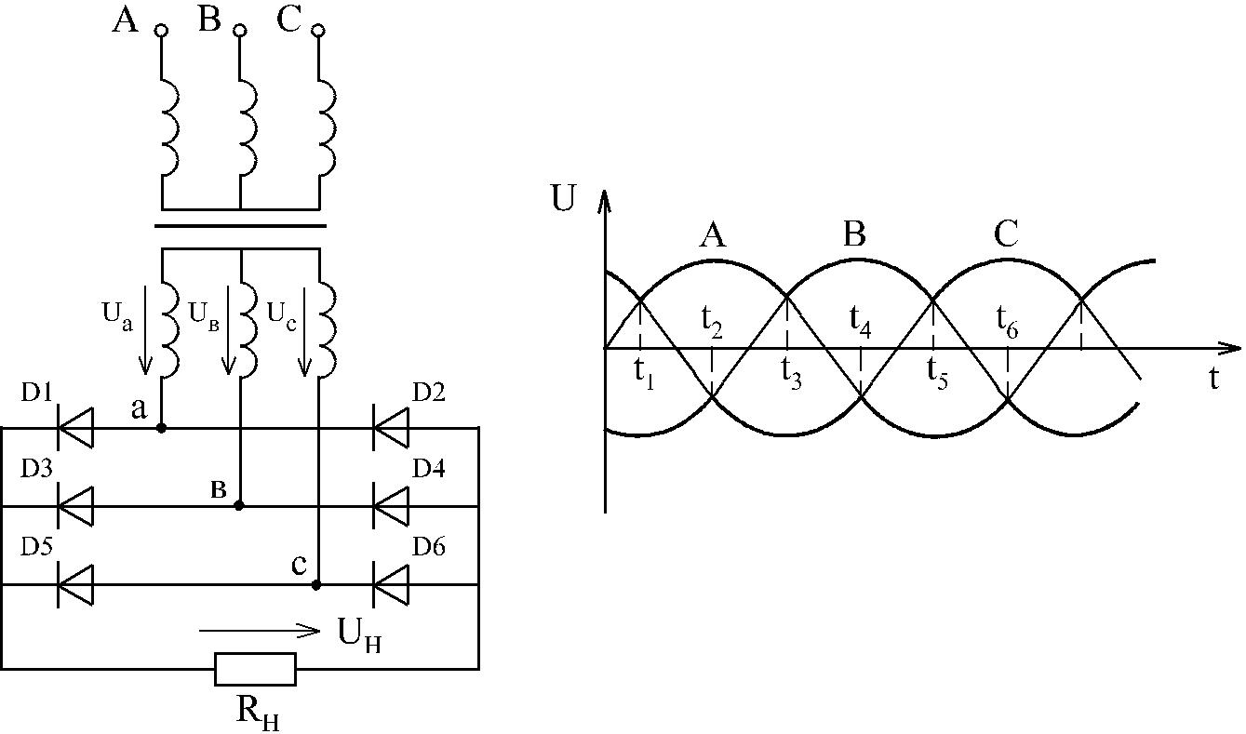

Рис. 29

67

ГАОУ СПО Самарский колледж транспорта и коммуникаций
Комплект лекций

- каждый момент времени включаются два вентиля, остальные оказываются закрытыми. В интервале t₁ − t₂ максимальным прямым напряжением, действующим на диоды, является U_{ab} = U_{a} −U_{b} , поэтому открыты диоды D1 и D4 , протекает ток по цепи: фаза " а ", D1, RH, D4 , фаза " в ". В момент времени t₂ диод D4 закрывается, открывается диод D6 , т.к. максимальным является напряжение U_{ac} = U_{a} − U_{c} .

В интервале t₂ − t₃ открыты диоды D1 и D6 . В интервале t₃ − t₄ открыты диоды

D3 и D6 и максимально U_{bc} = U_{b} −U_{c} , в интервале t₄ − t₅ открыты диоды D3 и D2 и максимально U_{ba} = U_{b} −U_{a} и т.д. За счет более частого переключения диодов
коэффициент пульсации описанной схемы незначителен P = 0,057 .

Лекция 14

- Полупроводниковый стабилитрон: устройство, вольт - амперная характеристика, основные параметры.

- Параметрический стабилизатор напряжения.

- Тиристоры: устройство, классификация, вольт - амперные характеристики, основные параметры.

- Однофазные двухполупериодные управляемые выпрямители на тиристорах.

- Полупроводниковый стабилитрон: устройство, вольт - амперная характеристика, основные параметры.

Полупроводниковый стабилитрон представляет собой полупроводниковый диод, обладающий некоторыми характерными особенностями, проявляющимися при эксплуатации. При подключении стабилитрона к обратному напряжению, называемому напряжением пробоя, в p-n переходе происходит лавинообразное размножение неосновных носителей зарядов с резким возрастанием обратного тока при весьма малом приращении напряжения.

Вольт- амперная характеристика в
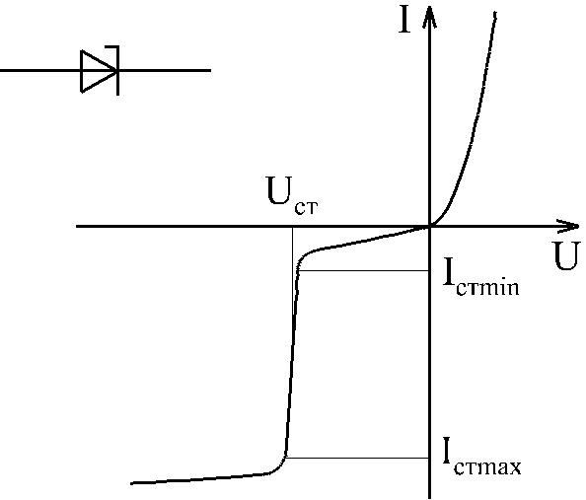
этом интервале имеет вид прямой
линии, почти параллельной оси тока.
Это свойство стабилитронов позволяет

использовать их в качестве
стабилизаторов напряжения.
Нормальным режимом работы
стабилитрона является работа при
обратном напряжении,
соответствующем лавинному пробою

электронно - дырочного перехода.

Основными параметрами стабилитрона являются:

- напряжение стабилизации U _{СТ} , представляющее собой падение напряжения на стабилитроне в области стабилизации при номинальном значении тока,

68

ГАОУ СПО Самарский колледж транспорта и коммуникаций
Комплект лекций

- минимальный | ток стабилизации I | СТ min | - это такое значение тока
стабилитрона, при котором возникает устойчивый пробой,
- максимальный ток стабилизации I_{СТmаx} - это такое значение тока

стабилитрона, при котором мощность, рассеиваемая стабилитроном, не превышает допустимого значения.

Прямая ветвь вольт- амперной характеристики стабилитрона практически не отличается от прямой ветви ВАХ любого кремниевого диода.

  - Параметрический стабилизатор напряжения.

- параметрическом стабилизаторе напряжения используют особенности вольт-амперной характеристики стабилитрона. На ВАХ стабилитрона есть участок, в котором на некотором диапазоне 1 - 2 изменения тока напряжение меняется незначительно.
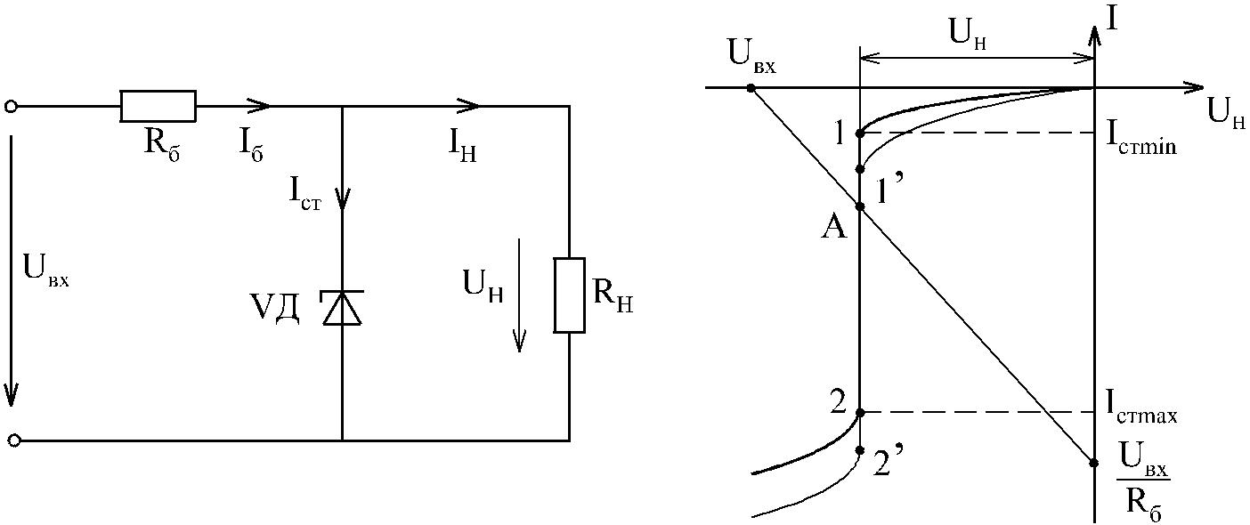

Рис.30

Для создания необходимого режима работы схемы используется резистор R_{б} .

Согласно 2-му закону Кирхгофа:
U_{вх} = U _{H} + (I_{СТ} + I _{РН} )

Для анализа электрической цепи следует сложить ВАХ по току:

I_{H} = f (U_{H} ) и I_{СТ} = f (U_{H} ) .

Диапазон 1 - 2 сместится в точки 1/- 2/. Далее строят опрокинутую ВАХ резистора R_{б}
I_{б} = I_{H} + I_{CТ} = |  | U_{вх} − U_{H} |  | по двум точкам:
 |  | R_{б}
I = 0 | при | U_{H} = U_{вх}
U_{H} = 0 | при | I = I_{max} | = |  | ^{U}вх
 |  |  |  |  | R_{б}

Точка пересечения опрокинутой ВАХ и суммарной характеристики является графическим решением исходного уравнения ( точка А ). Изменение входного

69

ГАОУ СПО Самарский колледж транспорта и коммуникаций
Комплект лекций

напряжения приводит к параллельному смещению линии нагрузки (опрокинутой ВАХ).
Если точка А при этом не выйдет за пределы диапазона 1/ - 2/ , то выходное напряжение U _{H} практически не меняется.

Принцип работы.

Допустим U_{вх} увеличилось. В этом случае за счет нелинейности ВАХ стабилитрона увеличивается ток I_{СТ} , что вызывает увеличение U _{Rб} на величину, компенсирующую приращение входного напряжения, т.е. выходное напряжение остается приблизительно постоянным. Если изменилась величина тока нагрузки I _{H} , допустим увеличилась, то происходит некоторое уменьшение U _{вых} за счет увеличения падения напряжения на балластном резисторе R_{б} . Это приводит к уменьшению тока через стабилитрон на величину, равную приращению I _{H} , т.е. величина падения напряжения на балластном резисторе R_{б} и соответственно U _{вых} возвращаются к прежним значениям.

^{R}вых ⁼ | ΔU _{H}
 | ΔI _{H}
Для параметрических стабилизаторов, |  |  |  | как правило, значение К_{СТ} не превышает
нескольких десятков К_{СТ} = ΔU_{вх} / ΔU_{вых} . |  |  |  | Сопротивление R_{вых} , определяемое как

отношение изменения выходного напряжения стабилизатора ( ΔU _{H} ) к изменению тока нагрузки ( ΔI_{H} ), сильно зависит от типа стабилитрона и находится в пределах от долей Ома до нескольких десятков Ом. Достоинством этих стабилизаторов является простота схемы. Основные недостатки - малые значения коэффициента стабилизации, относительна большое выходное сопротивление, малый диапазон допустимого изменения тока нагрузки и невозможность регулирования уровня выходного напряжения.

- Тиристоры: устройство, классификация, вольт - амперные характеристики, основные параметры.

Тиристоры - четырехслойные элементы, имеющие структуру p − n − p − n .
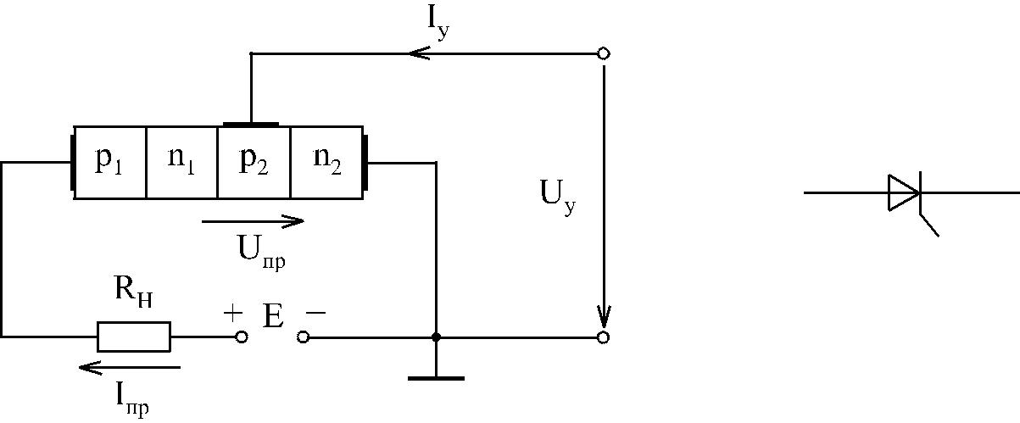

Рис.31

70

ГАОУ СПО Самарский колледж транспорта и коммуникаций
Комплект лекций

Диодный тиристор - динистор, с двумя выводами.

Триодный тиристор, управляемый - тринистор, с тремя выводами. Тиристор можно представить в виде двух трехслойных элементов (транзисторов). При достижении прямого напряжения U_{п} _{р} значения напряжения включения U_{вкл} происходит лавинообразное размножение зарядов и тиристор открывается.
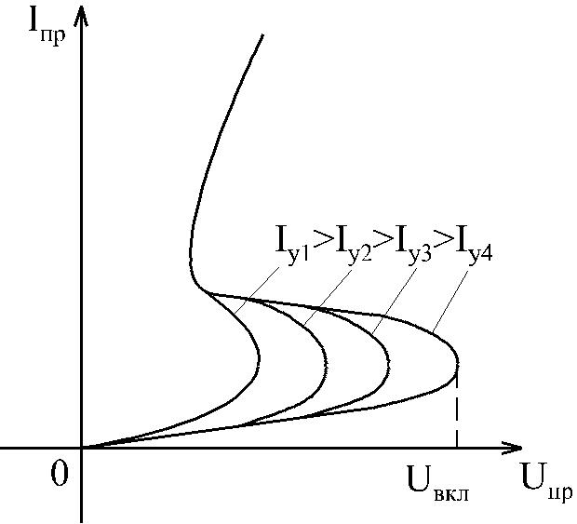

- управляемых тиристорах их

включение происходит при подаче на управляющий электрод тока I _{y} при гораздо меньших

значениях U_{вкл} .

При снятии входного сигнала
тиристор остается во включенном
состоянии до тех пор, пока не
выключено анодное напряжение.

Тиристор позволяет коммутировать значительные токи без подвижных деталей, внутри полупроводниковой структуры, с большой частотой переключения. Он предназначен для включения и выключения силовых токов (до 1000 А).

Принцип действия тиристора основан на следующем. При приложении к тиристору питания E обратной полярностью закрываются переходы p₁ − n₁ и p₂ − n₂ (рис. 31). Сопротивление тиристора бесконечно велико. Подача управляющего сигнала не влияет на состояние тиристора.
При подаче | питания прямого направления закрывается средний p₂ − n₁ |  |  | переход.
Если не подавать управляющего сигнала тиристор также закрыт.
При подаче | управляющего сигнала U _{y} появляется управляющий ток |  |  | I _{y} через
переход p₂ − n₂ | ,что приводит к появлению | зарядов в | среднем p − n | переходе
тиристора и стремительному росту тока |  | I _{п} _{р} .При | кратковременной подаче
управляющего сигнала тиристор открывается |  | лавинообразно. Даже при токах до
2000 А напряжение на тиристоре падает незначительно (до 1В).

Пока существует ток I _{п} _{р} тиристор остается открытым. Снятие управляющего

сигнала не приводит к его закрытию. Чтобы вновь закрыть тиристор, необходимо хотя бы кратковременно уменьшить каким-либо путем ток I _{п} _{р} до нуля.

Также как и для диодов для тиристоров существуют ограничения по режимам:

I _{max} - максимально допустимый прямой ток,

U _{max} - максимально допустимое напряжение в обратном и прямом направлениях , При U > U _{max} происходит лавинообразный пробой структуры.

При I > I _{max} в тиристоре выделяется недопустимо большое количество тепла, которое уже при данной конструкции не успевает рассеиваться в окружающую
71

ГАОУ СПО Самарский колледж транспорта и коммуникаций
Комплект лекций
среду. Для увеличения теплоотвода от тиристоров их устанавливают на радиаторы
охлаждения.
2. Однофазные двухполупериодные управляемые выпрямители
на тиристорах
Управление выходным напряжением или током целесообразно проводить с
помощью управляемых полупроводниковых ключей, | работающих в |  | импульсном
режиме. Импульсный режим позволяет значительно уменьшить потери энергии на
управляемых элементах и в связи с этим увеличить КПД схемы. В качестве
электронного ключа чаще всего применяют тиристоры.
Наибольшее распространение нашел вертикальный принцип управления,
основанный на сравнении входного напряжения с |  | линейно-возрастающим
напряжением.
Входное напряжение U_{вх} и напряжение с генератора |  | линейного | напряжения
(ГЛИН) U1 поступают на схему сравнения (СС). Формирователь импульсов (ФИ)
вырабатывает сигнал управления для тиристора VD . В зависимости от значения U_{вх}
меняется фазовый сдвиг включения тиристора и, соответственно, напряжения U _{H} и
тока i_{H} на нагрузке R_{Н} .
Лекция 15
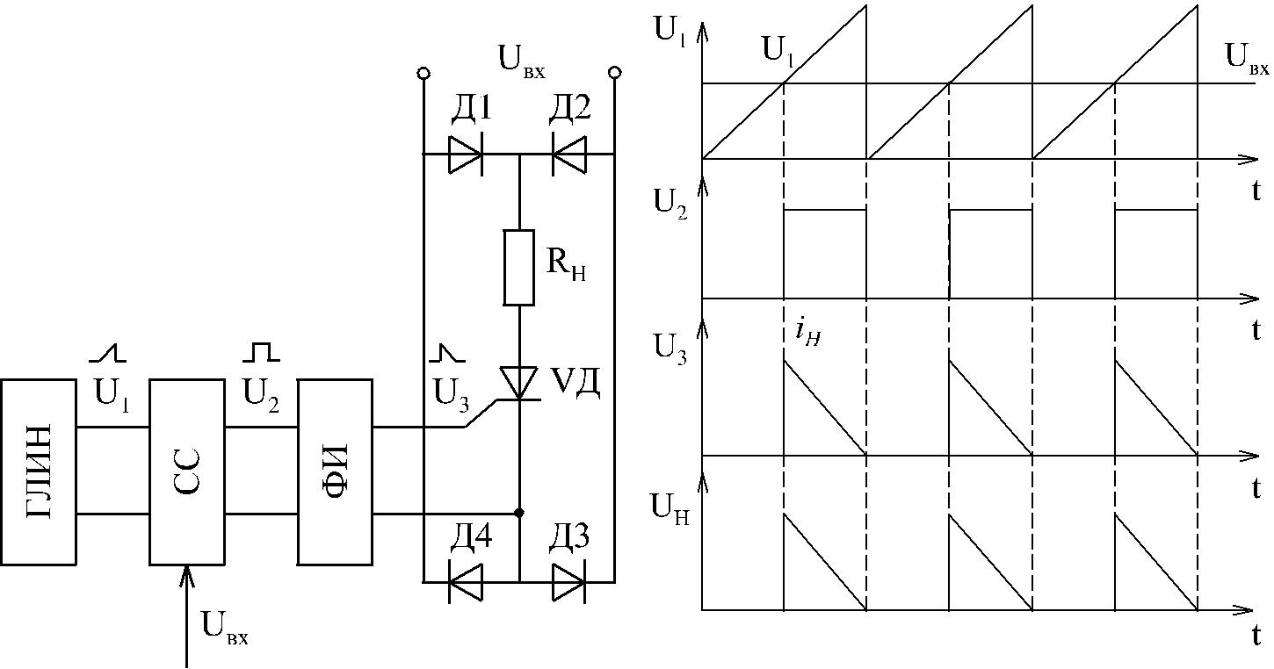

- Биполярные транзисторы: устройство, классификация, включение транзистора по схеме с общей базой и принцип его действия, коэффициент передачи тока.

- Включение транзистора по схеме с общим эмиттером и с общим коллектором.
- Компенсационный стабилизатор.

72

ГАОУ СПО Самарский колледж транспорта и коммуникаций
Комплект лекций

- Биполярные транзисторы: устройство, классификация, включение
транзистора по схеме с общей базой и принцип его действия, коэффициент передачи

тока.

Транзистор - электропреобразующий элемент с двумя

p − n

переходами,

пригодный для усиления мощности, имеющий три проводниковых вывода:
эмиттер (Э), коллектор (К), база (Б).
Транзистор состоит из тонкой пластины германия с электронной ( n )

проводимостью, в которую с противоположных сторон вплавлены две таблетки индия.
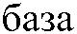

При отсутствия напряжения смещения ( Е₁ = 0 ) в цепи коллектора |  |  |  |  |  |  |  |  |  |  |  |  |  |  |  |  |  |  |  |  |  |  |  |  |  |  |  |  |  |  |  |  |  | проходит
небольшой |  | обратный ток. Включим небольшое напряжение между |  |  |  |  |  |  |  |  |  |  |  |  |  |  |  |  |  |  |  |  |  |  |  |  |  |  |  |  |  |  |  | Э | и Б
( Е₁ = 1 − 2В ). |  | В эмиттере более высокая концентрация дырок, чем электронов в |  |  |  |  |  |  |  |  |  |  |  |  |  |  |  |  |  |  |  |  |  |  |  |  |  |  |  |  |  |  |  |  | базе
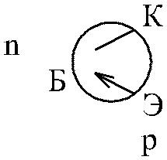
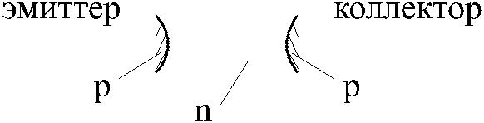
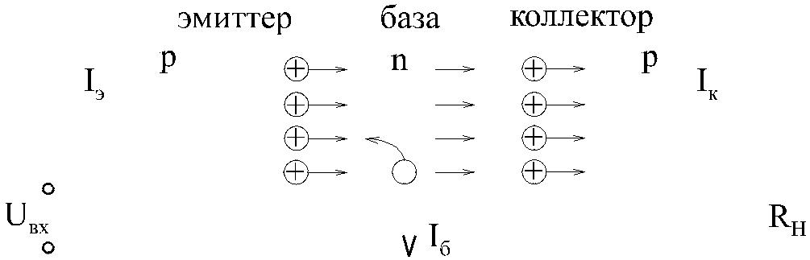
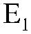
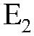
- дырок в коллекторе. Возникает ток в цепи Э-Б. Незначительная часть дырок из Э, попадая в Б, рекомбинирует со свободными электронами. Через базу проходит незначительный ток I _{б} . Основная часть дырок, пройдя через переход Э-Б за счет

диффузии, доходит до коллекторного перехода и, подхваченная электрическим полем Е₂ , переходит в коллектор. Таким образом, в цепи Б-К возникает коллекторный ток I _{к} , который гораздо больше базового тока:

I_{к} = I_{э} − I_{б}

Наряду с транзисторами типа p − n − p существуют транзисторы типа n − p − n , которые работают аналогично транзисторам p − n − p .

При отсутствии входного сигнала в цепи эмиттера проходит постоянный ток I_{э} и ток в цепи коллектора I_{к} = I_{ко} + I_{э} ≈ I_{э} ,
где α = − ^{ΔI}к ≈ 0,9...0,99 - коэффициент передачи по току.

ΔI_{э}

73

ГАОУ СПО Самарский колледж транспорта и коммуникаций
Комплект лекций

При появлении на входе переменного напряжения U_{вх} , результирующее напряжение состоит из двух составляющих: переменной U_{вх} и постоянной E₁ .
Возникают | токи |  |  | I_{э} , I_{б} , I_{к} , состоящие также из переменной и постоянной
составляющих. На выходе происходит падение напряжения U_{вых} = i_{к} R_{H} .
За счет того, что U_{вых} >> U_{вх} происходит усиление сигнала по напряжению.
К_{u} | = | ^{U}вых |  | - коэффициент усиления по напряжению
 |  | ^{U}вх
Как и для диода, для транзистора существуют ограничения на режимы его работы. Для предотвращения перегрева коллекторного перехода необходимо, чтобы мощность, выделяемая на нем не превышала допустимой величины.

Чтобы не произошло электрического пробоя коллекторного перехода, напряжение между К-Б должно быть меньше допустимого.
Существуют также и другие предельные параметры транзистора:
^{I}к max ^{,U} кэ max, ^{I}к max , ^{Р}к max ,
которые указаны для каждого типа транзисторов в справочниках.

- Включение транзистора по схеме с общим эмиттером

  - с общим коллектором.

Существуют три основные схемы включения транзистора в каскаде: с общей базой, с общим эмиттером, с общим коллектором. Схема включения транзистора с общей базой была рассмотрена выше. Две другие схемы включения приведены ниже.
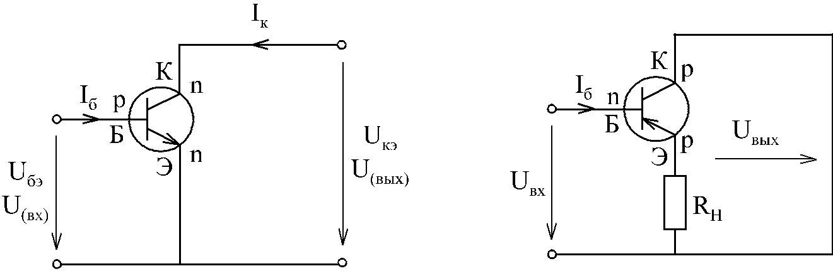

с общим эмиттером с общим коллектором

- схеме с общим эмиттером происходит усиление как по току, так и по напряжению. Поэтому такой усилитель используется как усилитель мощности.

- схеме с общим коллектором (эмиттерный повторитель) происходит усиление по току, усиление по напряжению отсутствует.

- схеме с общей базой происходит усиление по напряжению, усиление по току отсутствует.

  - Компенсационный стабилизатор.

74

ГАОУ СПО Самарский колледж транспорта и коммуникаций
Комплект лекций

Структурная схема стабилизатора последовательного типа представлена ниже на рисунке.
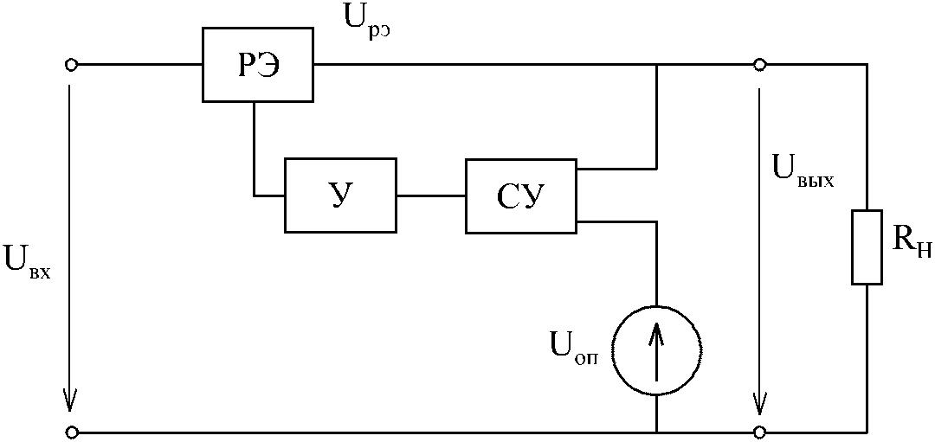

Стабилизатор состоит из регулирующего элемента РЭ, усилителя постоянного напряжения У, сравнивающего устройства СУ и опорного источника напряжения U_{ОП} . U_{р} _{э} - падение напряжения от тока нагрузки на РЭ. Некоторые из этих элементов часто объединяются.

Стабилизатор работает по следующему принципу. Выходное напряжение U_{вых} сравнивается с опорным U_{ОП} . При отклонении U_{вых} от заданного уровня на выходе сравнивающего устройства СУ появляется электрический сигнал разбаланса (по напряжению или по току), который после усиления поступает на вход РЭ и
изменяет соответствующим образом величину | его сопротивления. В результате
этого изменения уменьшается или увеличивается соответствующим образом U _{р} _{э} , и
поэтому независимо от причины, вызвавшей изменение U_{вых} , величина его, равная
U_{вх} − U _{р} _{э} , поддерживается на заданном уровне. | Выбором коэффициента усиления
усилителя К _{ус} обеспечивается необходимая | величина | К_{СТ} . Если с опорным
напряжением сравнивается все выходное U_{вых} , | то U_{вых} ≈ U_{ОП} . Если же с опорным
напряжением сравнивается часть выходного напряжения |  | γ , то U_{вых} = U_{ОП} / γ , т.е.

выбором коэффициента обратной связи можно обеспечить необходимый уровень выходного напряжения.
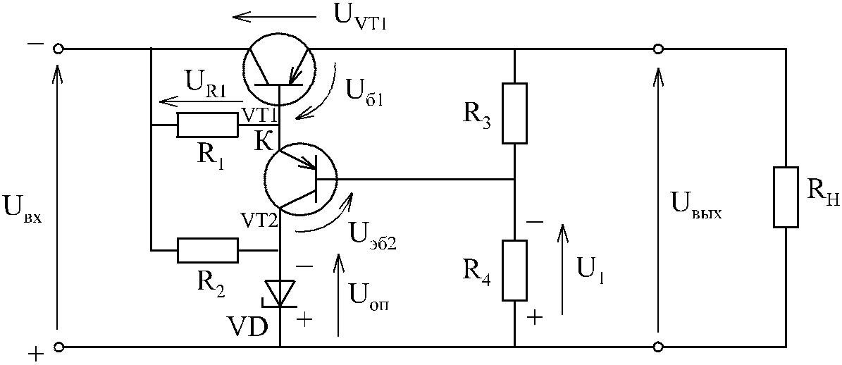

75

ГАОУ СПО Самарский колледж транспорта и коммуникаций
Комплект лекций

На представленном выше рисунке изображена схема компенсационного стабилизатора, элементы которого в соответствии со структурной схемой

стабилизатора выполняют следующие функции. Регулирующий элемент РЭ - транзистор VT1. Усилитель У - транзистор VT2 и резистор R₁ . Транзисторы VT1 и VT2 работают в активном режиме. Стабилитрон VD и резистор R₂ составляют параметрический стабилизатор, являющийся источником опорного напряжения U _{ОП} . Выходное напряжение определяется из формулы

R
U _{вых} = U _{ОП} (γ + _{R} ³ )

H

где |  | γ = |  | R₄
 |  |  | R + R
 |  | 3 |  | 4
Принцип действия стабилизатора следующий. Допустим, |  |  |  |  |  |  |  | ^{U} вых | уменьшилось.
Тогда | уменьшилось и U₁ . | Это |  | ведет |  | к | уменьшению | ^{U} эб 2 | = U₁ −U_{ОП} |  | и,
соответственно, к уменьшению |  | коллекторного |  |  |  |  | токаI _{К} ₂ | транзистора |  | VT2.
Уменьшение коллекторного тока |  | ^{I} К 2 |  | ведет к |  | уменьшению напряжения |  |  |  | ^{U} R1 | и
увеличению базового напряжения U _{б1} . Транзистор VT1 открывается сильнее, т.е. его сопротивление уменьшается (а, соответственно, и напряжение коллектор-эмиттер транзистора VT1 U_{VT1} ), следовательно, выходное напряжение возрастает. Происходит восстановление выходного напряжения до заданного уровня.

Достоинства стабилизаторов компенсационного типа: высокий КПД, возможность получения коэффициента стабилизации К_{СТ} до 1000 и малое выходное сопротивление R_{вых} .
  - недостаткам следует отнести относительную сложность схемы (по сравнению
- параметрическим стабилизатором).

Лекция 16
- Постоянное магнитное поле и его основные характеристики.

- Ферромагнитные материалы и их свойства.
- Виды магнитных цепей.
- Методы расчета неразветвленных магнитных цепей.

- Постоянное магнитное поле и его основные характеристики.

Магнитной цепью называют совокупность ферромагнитных конструкций, предназначенных для концентрации магнитного поля в заданном объеме пространства.

Магнитная проницаемость отдельных участков магнитной цепи различна, и, кроме того, непостоянна, в силу этого магнитные цепи являются нелинейными цепями.

Магнитные цепи (магнитопроводы) являются составной частью всех

электрических машин - электродвигателей, генераторов, трансформаторов.

76

ГАОУ СПО Самарский колледж транспорта и коммуникаций
Комплект лекций

По способу создания магнитного поля можно выделить:

- магнитные поля с постоянными магнитами,
- магнитные цепи с электромагнитами,
- смешанные магнитные цепи.

Если все участки магнитной цепи выполнены из одного и того же материала, то цепь называется однородной, в противном случае - неоднородной.

По конфигурации магнитные цепи делятся на неразветвленные (магнитный поток во всех сечениях одинаков) и разветвленные.

Одним из основных законов магнитных цепей является закон полного тока:
Циркуляция вектора напряженности магнитного поля вдоль замкнутого контура
равна алгебраической сумме токов, охватываемых этим контуром:
- Hdl = ∑I

Здесь H - напряженность магнитного поля, - длина контура, I - ток. Если имеется несколько витков W с одним и тем же током (катушка), то
- Hdl = IW = F

где F - намагничивающая сила (НС), это скалярная величина, характеризующая намагничивающее действие тока.

С вектором напряженности связан вектор магнитной индукции

- = μ₀ H = μ₀ μH

где μ₀ - абсолютная магнитная проницаемость,

- _{a} - магнитная постоянная ( μ₀ = 4 10 Г/м),

  - - относительная магнитная проницаемость.

Эти величины связаны соотношением

- _{a} = μμ₀

  - общем случае векторы В и Н не совпадают друг с другом по направлению (магнитная анизотропия), но далее будем считать, что они по направлению совпадают.

  - практических расчетах магнитные цепи стараются разбить на минимальное число однородных участков, тогда интеграл модно заменить суммой

n | n | B_{K}
∑^{H} K ^{l}K ⁼ ∑ |  |  | l_{K} = F
 |  | μ₀ μ
1 | 1

где n - число однородных участков.

Если на участке нет катушек с током, то произведение вида Нкlк называют разностью магнитных потенциалов между точками m и n или магнитным напряжением:

U _{M} = H _{K} l_{K}

в общем случае

U _{M} = ∫^{n} H _{K} dl_{K}

m

Поскольку линии магнитной индукции всегда непрерывны и замкнуты в пространстве, то поток вектора магнитной индукции сквозь замкнутую поверхность равен нулю:

77

ГАОУ СПО Самарский колледж транспорта и коммуникаций
Комплект лекций

- Bd S = 0 ,

отсюда следует, что магнитный поток в неразветвленной цепи на всех участках одинаков, т.е. при разветвлении магнитной цепи поток на участке, подходящем к разветвлению, равен сумме потоков на участках, отходящих от разветвления.

Получаем вывод: в разветвленных магнитных цепях магнитные потоки
подчиняются 1-му закону Кирхгофа (но необходимо

помнить, что речь идет лишь об аналогии двух принципиально разных явлений).

Если вектор индукции В одинаков во всех точках и перпендикулярен площади сечения участков, то можем записать для k-го участка:

- = В_{к} S_{к}, откуда получаем: В_{к} = Ф / S_{к},

подставим в полученное выше выражение:

Ф = |  |  |  |  |  |  |  | F |  |  |  |  | = |  | F
 |  |  |  | n |  |  |  | l_{K} |  |  |  |  |  | ∑^{R}MK
 |  |  |  | ∑₁
 |  |  |  |  |  |  | μ_{K} μ₀ S _{K}
получаем |  |  |  |  |  |  |  |  |  | аналог закона Ома для магнитной цепи. |  |  |  |  |  |  | Здесь R_{мк} - магнитное
сопротивление k -го участка:
R |  |  |  | = |  |  | ^{l}CP
 |  | MK |  |  |  | ^{μ}a ^{S} K
 |  | где l_{ср} - длина средней линии магнитной индукции, |  |  |  |  |  |  |  |  |  |  |  |  |  |  | проходящей через центры
тяжести сечений.
 |  | Можно ввести и магнитную проводимость:
λ |  |  | = |  |  | 1 |  | = | μ_{a} S
 | M
 |  |  |  |  | ^{R}M |  |  |  |  | ^{l}CP
Магнитные потоки, напряжения и намагничивающие силы в контурах магнитных цепей подчиняются 2-му закону Кирхгофа, его аналог для магнитной цепи может быть сформулирован так:

- любом замкнутом контуре магнитной цепи алгебраическая сумма магнитных напряжений равна алгебраической сумме намагничивающих сил, действующих в
данном контуре:
∑^{U} M ⁼ ∑^{F}
Более удобная для практики запись:

∑Hl = ∑l_{W} .

- Ферромагнитные материалы и их свойства.

Полученное ранее выражение для аналога закона Ома не может быть использовано для расчетов магнитных цепей, так как связь между величинами Н и

- нелинейна.

78

ГАОУ СПО Самарский колледж транспорта и коммуникаций
Комплект лекций

Вообще зависимость В от Н называют кривой намагничивания, но |  |  | при плавном
изменении | напряженности | в | достаточно
широком диапазоне (+Нm,-Hm) |  |  | получается
достаточно | сложная замкнутая |  |  | кривая,
называемая | петлей гистерезиса. |  | Эта | петля
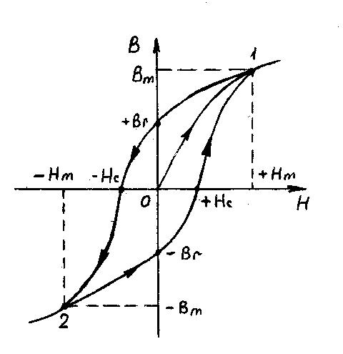
имеет особые точки:

- B_{r} - остаточная индукция,

- H _{c}-коэрцитивная

(удерживающая) сила, т.е. такая
напряженность | внешнегополя, | которая
позволяет уменьшить остаточную |  | индукцию до
0.
Кривая | намагничивания, | полученная
при | предварительном

размагниченном материале, называется начальной. Изменяя диапазон (+Нm,-Hm) можно получить несколько петель гистерезиса. Кривая, проходящая через вершины петель, называется основной. Петля максимальных размеров называется предельным циклом, т.е. величина максимальной индукции В_{m} всегда ограничена.

Ферромагнитные материалы, у которых H_{c} > 4 10 A/м, называются магнитотвердыми, они используются для изготовления постоянных магнитов, имеют широкую петлю гистерезиса.

Материалы с узкой петлей (Н_{с} < 200 А/м) называются магнитомягкими, их используют для изготовления магнитопроводов электрических машин.

- Виды магнитных цепей.

Магнитные цепи можно разделить на неразветвленные и разветвленные. В неразветвленной магнитной цепи магнитный поток Ф одинаков для различных участков цепи. В ней не содержится магнитных узлов, где сходятся несколько магнитных потоков (более двух) (рис. 33,а).
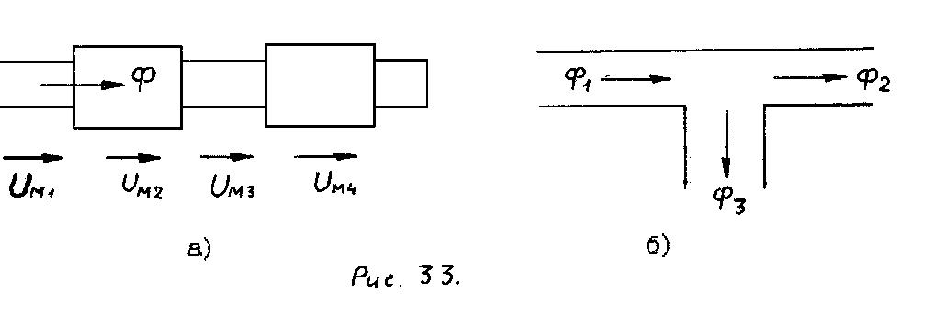

Для последовательной неразветвленной магнитной цепи:

F_{M} = U _{M} ₁ +U _{M} ₂ +U _{M} ₃ +U _{M} ₄ = Ф(R_{M} ₁ + R_{M} ₂ + R_{M} ₃ + R_{M} ₄ )

где
^{R}M ⁼ _{μ}^{l} _{S}

a

79

ГАОУ СПО Самарский колледж транспорта и коммуникаций
Комплект лекций

- разветвленной магнитной цепи содержатся узлы, где сходятся несколько магнитных потоков (рис. ,б).

Для узлов разветвленной магнитной цепи справедлив 1-ый закон Кирхгофа для магнитных цепей:

Ф₁ −Ф₂ −Ф₃ = 0

Длязамкнутого |  | контура | магнитной
цепи, как и в электрических |  |  | цепях, можно
использовать | 2-ой | закон | Кирхгофа.
Например, для | представленной |  | здесь
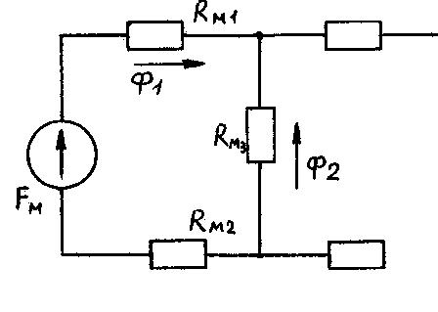
магнитной цепи получим:
- ^{F}M ⁼ ∑^{U} M

^{R}M 1^{Ф}1 ⁻ ^{R}M 3^{Ф}2 ⁺ ^{R}M 2^{Ф}1 ⁼ ^{F}M

- Методы расчета неразветвленных магнитных цепей.

Пусть | дана |  | простейшая
магнитная |  | цепь | в | виде
тороидального |  | магнитопровода |  |  | с
единственной |  | обмоткой |  | и | с
воздушным зазором.
Пусть |  | также |  | сечение
магнитопровода всюду |  |  | одинаково.
Если | пренебречь |  | рассеянием
магнитного |  | поля, | магнитная
индукция | во | всех точках |  | также
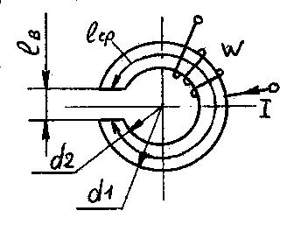
будет постоянной. Согласно аналогу 2-го закона Кирхгофа можем записать:

- Hl_{CP} = F²

1

Существуют две разных постановки задач расчета неразветвленных магнитных цепей. Рассмотрим их.

Прямая задача.

Задана величина магнитного потока, требуется определить величину намагничивающей силы (НС) обмотки.

1. Разбиваем магнитную цепь на участки с одинаковым сечением, тогда длины участков:

l = l |  | , | l |  | = l |  | = |  | π (d₁ + d₂ ) | − l
 | B |  |  | 2 |  | CP |  |  |  |  | B
1 |  |  |  |  |  |  |  | 2
сечение участков:

80

ГАОУ СПО Самарский колледж транспорта и коммуникаций
Комплект лекций

  - − d
S₁ = S₂ = b ¹ ₂ ²

- Определяем индукцию магнитного поля на участках:

B₁ = B₂ = ^{Ф}

^{S}1
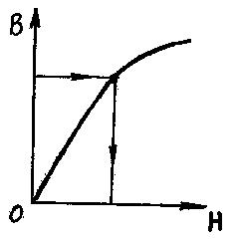

3. По кривой |  | намагничивания |  |  | В = | f(H) | определяем
напряженность |  |  |  | магнитного | поля | в | материале Н
и в зазоре Н₁ |  | :
H₁ = | ^{B}1 |  | ; (μ_{B} | ≈ 1)
 | μ_{B} μ | 0

- НС обмотки определяем из выражения:

F = I_{W} = H₁l₁ + H ₂l₂

Обратная задача.

Задана НС обмотки, требуется определить магнитный поток.

Здесь удобно использовать так называемую магнитную характеристику F = f(Ф). Чтобы получить несколько пар точек (F₁ ,Ф₁), надо по сути дела несколько раз решить прямую задачу, задаваясь магнитным потоком Ф При этом максимальную величину потока определяют из соотношения:

Ф_{MAX} ≥ _{R}^{F}

MB

где | Rмв | - |  | магнитное сопротивление |  |  | воздушного
зазора:
 | ^{R}MB ⁼ |  |  | l_{B}
 |  |  | ^{S}1 | ^{μ}0 ^{μ}B
Характеристику Ф = f(F) называют еще |  |  |  |  |  |  | вебер-
амперной . По этой характеристике, |  |  |  |  |  | зная НС | обмотки,
нетрудно графически определить магнитный |  |  |  |  |  |  | поток.
Пусть дана |  | величина магнитного |  |  |  | потока Ф₃ | в одной из ветвей разветвленной
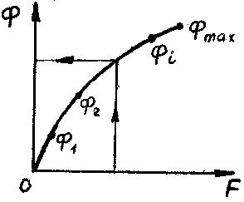
магнитной цепи и требуется определить НС обмотки.
Решение.

- Определяем индукцию на 3-м участке (сечение всех участков считаем одинаковым):

S = S |  | = S |  | = S | , | B = | Ф₃ | .
 | 2 |  | 3
1 |  |  |  |  |  | 3 | S
- Используя кривую намагничивания, определяем напряженность Н.

81

ГАОУ СПО Самарский колледж транспорта и коммуникаций
Комплект лекций

- Определяем магнитное напряжение между узлами a и b:
^{U} AB_{M} ^{= H}3^{l}3
это же напряжение приложено к участкам 1 и 2.

- Определяем напряженность на 2-м участке:
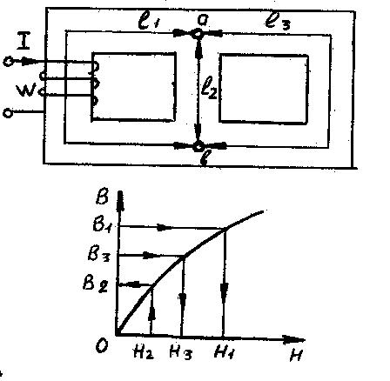

^{H} 2 | = | ^{U} AB_{M}
 |  |  | ^{l}2
5. По кривой намагничивания на |  |  |  |  | ходим
индукцию

- = H ₂ → B = f (H ) → B₂

Ф₂ = B₂ S

6. Согласно аналогу 1-го Кирхгофа определяем магнитный участка:

закона поток 1-го

Ф₁ = Ф₃ + Ф₂ = Ф₃ + В₂ S

- Определяем индукцию на первом участке:
Ф
^{B}1 ⁼ _{S}¹

- По кривой В = f (H) находим напряженность Н₁
- Искомая НС определяется выражением:

F = IW = H₁l₁ + H ₂l₂

Существует чисто графический метод расчета магнитных цепей, он основан на

использовании вебер-амперных характеристик. Магнитную цепь при этом заменяют схемой-аналогом с нелинейными сопротивлениями, обмотки с током соответствуют источникам ЭДС. Каждое нелинейное сопротивление полностью определяется своей вебер-амперной характеристикой.

Для решения таких задач можно использовать методы, разработанные в теории нелинейных электрических цепей.

Лекция 17
- Приведенный трансформатор и схема его замещения.
- Опыт холостого хода.
- Опыт короткого замыкания.
- Внешняя характеристика трансформатора.
  - Приведенный трансформатор и схема его замещения.

Для исследования режимов работы трансформатора, для расчета сетей энергоснабжения с трансформаторами целесообразно магнитную связь между первичной и вторичной цепями заменить электрической. При этом расчетная схема всей сети может быть значительно упрощена обычными методами свертывания.

Если требуется электрически связать два контура перемычками "ac" и "bd", не изменяя модуля и начальной фазы токов I₁ и I₂, то это можно сделать лишь при условии равенства напряжений U_{ab} и U_{cd}.

82

ГАОУ СПО Самарский колледж транспорта и коммуникаций
Комплект лекций
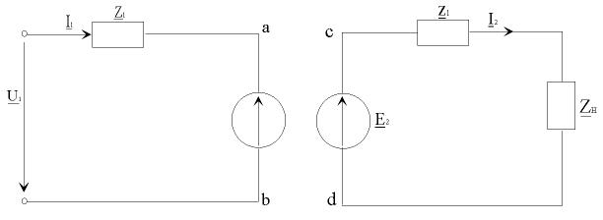

Применительно к схеме замещения этому требованию соответствует равенство ЭДС Е₁ и Е₂, которое приводит к равенству чисел витков W₁ и W₂. Обычно

изменяют ЭДС Е₂, причем ее новое значение связано с реальной ЭДС соотношением:
E |₂ = E₁ = E ₂ ^{W1} ,

W₂

однако такое изменение ЭДС во вторичной цепи вызвало бы изменение тока в ней

и, следовательно, активных и реактивных мощностей. Поскольку энергия во
вторичную цепь поступает из первичной цепи, должен будет
измениться ток I1 и т.д., и нарушится эквивалентность энергетических

соотношений в трансформаторе и его схеме замещения. Поэтому необходимо изменить величины параметров вторичной цепи таким образом, чтобы ее полная, реактивная и активная мощности оставались неизменными. Иначе говоря, должны выполняться равенства:

S₂ = S₂| |  | или | E₂ I ₂ |  |  | = E₂| I ₂| |  | ;
P = P| |  | или | I ² | R |  | = I ^{|2} R| |  | ;
2 | 2 |  | 2 | 2 |  | 2 | 2
Q | = Q| | или | _{I} |2 | X | 2 | = I ^{|2} | X | | .
2 | 2 |  | 2 |  |  | 2 |  | 2
- частности, должны быть равны также мощности приемников энергии (нагрузки):
S | H | = S | | |  |  |  |  |  |  | или |  |  |  |  | I U |  |  | = I |  |  |  |  |  |  | | _{U} |  | |
 |  |  | H |  |  |  |  |  |  |  |  |  |  |  |  |  | 2 2 |  |  |  |  |  |  | 2 |  |  | 2 |  |  |  | |, получаем:
Подставляя в эти равенства требуемое соотношение между Е₂ |  |  |  |  |  |  |  |  |  |  |  |  |  |  |  |  |  |  |  |  |  |  |  |  |  |  |  |  |  | и Е₂
 | I | = I |  |  |  |  |  |  | E₂ |  |  | = I |  |  | W₂ |  |  | = I |  |  |  |  |  | 1
 |  |  |  |  |  |  |  | E |  |  |  |  |  |  | W |  |  | 2 _{K}
 |  | 2 |  |  | 2 |  |  |  |  | | |  |  | 2 |  |  |  |  |  |  |  |  |  |  |  | 12
 |  |  |  |  |  |  |  |  |  | 2 |  |  |  | 1
R| |  | = R |  |  |  |  | I ² |  |  |  | = R |  |  | K ²
 |  |  |  |  |  |  |  | 2
 |  |  |  |  |  |  | _{I} |2
 | 2 |  |  | 2 |  |  |  |  |  |  |  |  | 2 | 12
 |  |  |  |  |  |  |  | 2
_{X} | |  | =X K |  |  |  |  |  | 2
 | 2 |  | 2 |  |  |  |  | 12
U | |  | = U |  |  |  |  | I ₂ |  |  |  | = U |  |  | W₁ |  |  | = U |  |  | K
 |  |  |  |  |  |  | I |  |  |  |  |  |  | W
 | 2 |  | 2 |  |  |  |  | | |  |  |  | 2 |  |  |  |  |  | 2 |  |  |  |  |  | 12
 |  |  |  |  |  |  |  | 2 |  |  |  |  |  | 2
Полученные |  |  |  |  |  |  |  | величины |  |  |  |  |  |  |  |  |  |  | _{I} | |  |  |  | , R| |  |  |  | , X | | ,U | | характеризуют новую | вторичную цепь и
 |  |  |  |  |  |  |  |  |  |  |  |  |  |  |  |  |  |  |  |  | 2 |  |  |  | 2 |  | 2 | 2
называются приведенными. Они как бы "приведены" к числу витков первичной

83

ГАОУ СПО Самарский колледж транспорта и коммуникаций
Комплект лекций

обмотки. Все в совокупности величины описывают трансформатор, который также называется приведенным, в нем первичная и вторичная цепи связаны электрически (т.е. непосредственно).
Составленное ранее уравнение
I ₁ = I ₁₀ + I |₂ , г деI |₂ = −I ₂ ^{W2}

^{W}1

соответствует повороту вектора тока I₂ на 180⁰ . При этом необходимо одновременно изменить направление вектора напряжения на нагрузке U2, так как U |₂ = I |₂ Z _{H} . Следовательно,

 | U | |cd | = − | ^{W}1 |  | U | cd | = −K₁₂ | U | cd ; | U | |₂ | = − | I | 2 | ^{W}2
 |  |  |  |  |  |  |  |  |  |  |  |  |  |  |  |  | W
 |  |  | W
 |  |  | 2 |  |  |  |  |  |  |  |  |  |  |  |  | 1

Полная система уравнений электрического состояния для преобразованной эквивалентной схемы имеет такой вид:

 | U |  | ab ⁼ |  |  | U |  | |_{cd} = |  |  | U |  |  |  |  | U | 1 ⁼ |  |  | U | + |  | I |  |  | Z | 1
 | U |  | = | I | |₂ |  | Z |  | |₂ + | U |  | |₂ |  | I | 1 ⁼ |  |  | I | 10 ⁺ |  |  | I |  | |₂

Эти уравнения описывают электрическое состояние двухконтурной цепи, которая носит название полной или Т-образной расчетной схемы замещения:
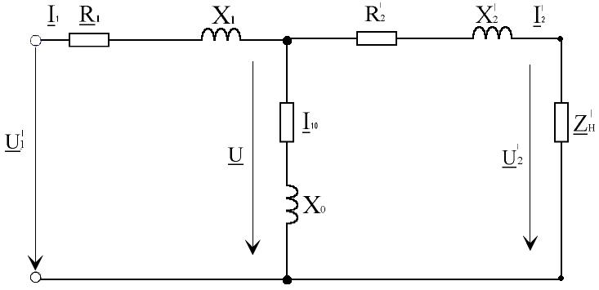

Ветвь с током I₁₀ представляет собой активное R и индуктивное X сопротивления цепи намагничивания.

Трансформаторы часто замещают упрощенными расчетными схемами:
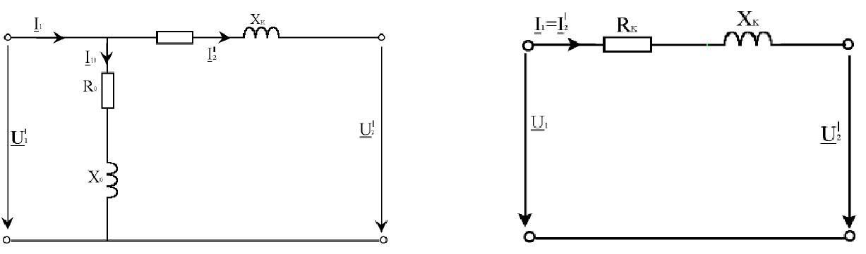

84

ГАОУ СПО Самарский колледж транспорта и коммуникаций
Комплект лекций

- первой из них - Г-образной - ветвь с током I₁₀ перенесена на зажимы первичной обмотки. Такой перенос почти не изменяет токов в ветвях, так как падение напряжения I₁ Z₁ незначительно и U ₁ ≈ U . Активные

сопротивления и сопротивления рассеяния обмоток объединяются:

R | K | = R + R| | , X | K | = X | 1 | + X | | ,
 |  | 12 |  |  |  |  | 2

- ряде случаев используется более упрощенная схема, в которой ветвью с током пренебрегают.

  - Опыт холостого хода.

Опыт холостого хода совместно с опытом короткого замыкания позволяют определить экспериментально ряд паспортных данных трансформатора, а также параметры схемы замещения. Схема опыта холостого хода следующая:
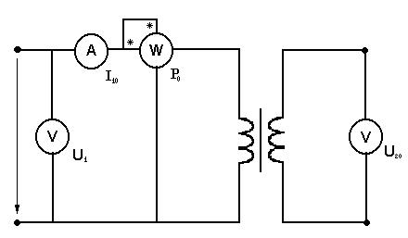

- опыте холостого хода вторичная цепь разомкнута. Напряжение плавно повышается от нуля до 1,2 U_{ном}, при этом фиксируются параметры I_{1o}, P_{o}, U_{2o}, U₁ . Обязательно определяются значения параметров при

U₁= U_{1ном}, на их основе вычисляются такие паспортные данные как I_{1o}, U₂ном и
Р_{о}ном.

Потери холостого хода определяются главным образом потерями в стали, так как при небольшом токе I_{1o} потери в меди первичной обмотки незначительны. По данным опыта можно определить следующие параметры Г-образной схемы замещения:

 | ^{P}0 HOM |  |  |  | ^{U}1HOM
R = |  | ; Z | 0 | = |  | ; X | 0 | = | _{Z} 2 | − R ²
0 | I ² |  |  |  | ^{I}10 |  |  |  | 0 | 0
 | 1 0

Можно также определить:
- коэффициент мощности холостого хода:

cosϕ |  | = | R₀ | ; (ϕ |  | ≈ 90⁰ | − δ )
 | 0 |  | Z₀ |  | 0

- составляющие тока холостого хода и угол магнитных потерь:

85

ГАОУ СПО Самарский колледж транспорта и коммуникаций
Комплект лекций

I_{10a} = _{U}^{P0} ^{HOM} ; I₁₀ _{p} = I₁₀² + I₁₀²_{a}

1HOM

- = arctg ^{I10a}
^{I}10 p

  - коэффициент трансформации:

- ₌ ^{W}1 ≈ ^{U}1HOM
¹² W₂U ₂₀

- Опыт короткого замыкания Схема опыта такова:
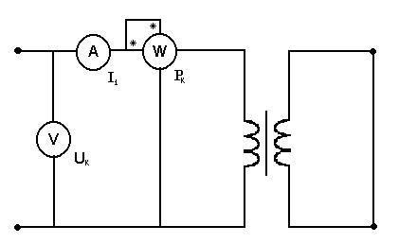

- опыте короткого замыкания вторичная цепь замкнута накоротко. Напряжение U₁ плавно повышается от нуля до величины, при которой ток I₁ достигает значения

1,2 I _{1ном.} На основе данных I₁ , P_{к}, U₁=U_{к}, полученных при I₁=I_{1ном} определяются остальные параметры схемы замещения:

 |  |  | ^{P}K _ HOM |  |  |  | U
R |  | = |  | ; Z |  | = |  |  | K | ; X |  | = Z ² |  | − R ²
 | K |  |  |  | K |  |  |  |  |  | K
 |  |  | I ² |  |  |  | I |  |  |  |  |  | K | K
 |  |  |  |  |  |  |  | 1HOM
 |  |  | 1HOM

причем |  |  |  | найденное сопротивление R_{к} должно быть приведено к номинальной
температуре обмоток ( 750 ):
R |  | = R |  | 310 | ; (t ⁰ = 20⁰ )
 | K |  | K
 |  |  |  | 235 + t ⁰

Данный опыт позволяет также определить паспортные величины P_{K}ном (номинальную мощность короткого замыкания) и, так называемое, напряжение короткого замыкания:
U |  | % = | U _{K} | ⋅100 = | ^{I}1HOM ⋅ ⋅ ^{Z} K | ⋅100
 | K
 |  | ^{U}1HOM |  |  | ^{U}1HOM
Можно определить и составляющие напряжения U_{к}%:

86

ГАОУ СПО Самарский колледж транспорта и коммуникаций
Комплект лекций

U |  | % = U |  | % ⋅ cosϕ |  | = | ^{I}1HOM | ⋅100; (ϕ |  | = arccos | R_{K} | )
 | KP |  | K |  | K |  |  |  | K
 |  |  |  |  |  |  | ^{I} 2 HOM |  |  |  | Z _{K}

U _{KP} % = U _{K} % ⋅sinϕ_{K}

они также указываются в паспорте.
Величина U_{к}% позволяет определить ток короткого замыкания в условиях нормальной эксплуатации (т.е. при U₁= U₁ _{ном}). В этих условиях короткое замыкание является аварийным режимом, токи I₁ и I₂ резко возрастают, в частности
I |  | ≅ |  | 100 |  |  | I
 | K |  | U |  | K | % |  | 1HOM

Однако при переходном процессе амплитуда тока I_{1к} может быть значительно выше амплитуды при установившемся значении, эту величину называют ударным током:

I_{1УД} = (1.5 − 2.5)I_{1K}

такой ток не только вызывает быстрый разогрев обмоток, но и приводит к сильным механическим взаимодействиям между витками.

Возможны случаи, когда вследствие повреждения изоляции накоротко замыкаются один или несколько витков обмотки. Такие замыкания особенно опасны, так как в этих витках Iкв весьма велик, его можно определить из соотношения:
W
^{I} KB ^{≈ I}1K _{W}¹

K

где Wк - число короткозамкнутых витков. Здесь нагрев витков идет весьма
бурно, они начинают плавиться, изоляция обугливается, это сопровождается
интенсивным газообразованием в окружающих слоях масла. Для
защиты трансформатора при перечисленных аварийных ситуациях применяются
различные автоматические средства, в том числе тепловые и газовые реле.
- Внешняя характеристика трансформатора

При изменении нагрузки трансформатора напряжение на зажимах вторичной обмотки U также изменяется. Колебания напряжения U с изменением нагрузки характеризуются так называемым процентным изменением напряжения:
_{ΔU} % ₌ ^{U} 20 ^{+U} 2 _{⋅100}

^{U} 20

Это весьма важная характеристика, она показывает нестабильность вторичного напряжения при колебаниях нагрузки. Величину можно определить и аналитически по паспортным данным:

ΔU % = β(U _{ka} % cosϕ₂ +U _{kp} %sinϕ₂ )

87

ГАОУ СПО Самарский колледж транспорта и коммуникаций
Комплект лекций

где β = | I ₂ | ≈ | I₁ | - коэффициент нагрузки.
 | ^{I} 2 HOM |  | ^{I}1HOM
Полученное выражение можно преобразовать, если использовать составляющие напряжения U_{к}%:

U _{KA} % = U _{K} %cosϕ_{K} ; U _{KA} % = U _{K} %sinϕ_{K}

ΔU % = βU _{K} %cos(ϕ₂ −ϕ₁ )

отсюда видно, что процентное изменение напряжения пропорционально нагрузке и ее коэффициенту мощности.

Зная величину U% нетрудно определить напряжение на нагрузке:

U ₂ = U ₂ _{HOM} (1 − ^{Δ}₁₀₀^{U%})

Зависимость U₂= f(I₂) (или U = f( β )), определенная при U₁=U₂ном и ϕ₂ = const , получила название внешней характеристики трансформатора.

Графически зависимость U₂ = f(I₂) представляет собой прямую, наклон которой зависит от характера нагрузки.

На практике для поддержания напряжения U используют различные устройства (переключатели, скользящие контакты, индукционные регуляторы).

Лекция 18
- Трехфазные трансформаторы: устройство, принцип действия.

- Группы соединения обмоток трансформатора.
- Сварочные трансформаторы: общие сведения.

- Трехфазные трансформаторы: устройство, принцип действия.

Впервые трехфазный трансформатор был предложен в 1889 г. М.О. Доливо-Добровольским. В настоящее время такие трансформаторы широко используются в трехфазных системах для преобразования напряжения. При большой мощности (порядка 10 кВА) для этой цели используют три одинаковых однофазных трансформатора. При небольшой мощности трехфазные трансформаторы имеют общий сердечник, на котором располагаются обмотки всех трех фаз, по две обмотки (первичная и вторичная) на каждом стержне. Такие трансформаторы меньше по габаритам и стоимости, чем три однофазных.

88

ГАОУ СПО Самарский колледж транспорта и коммуникаций
Комплект лекций
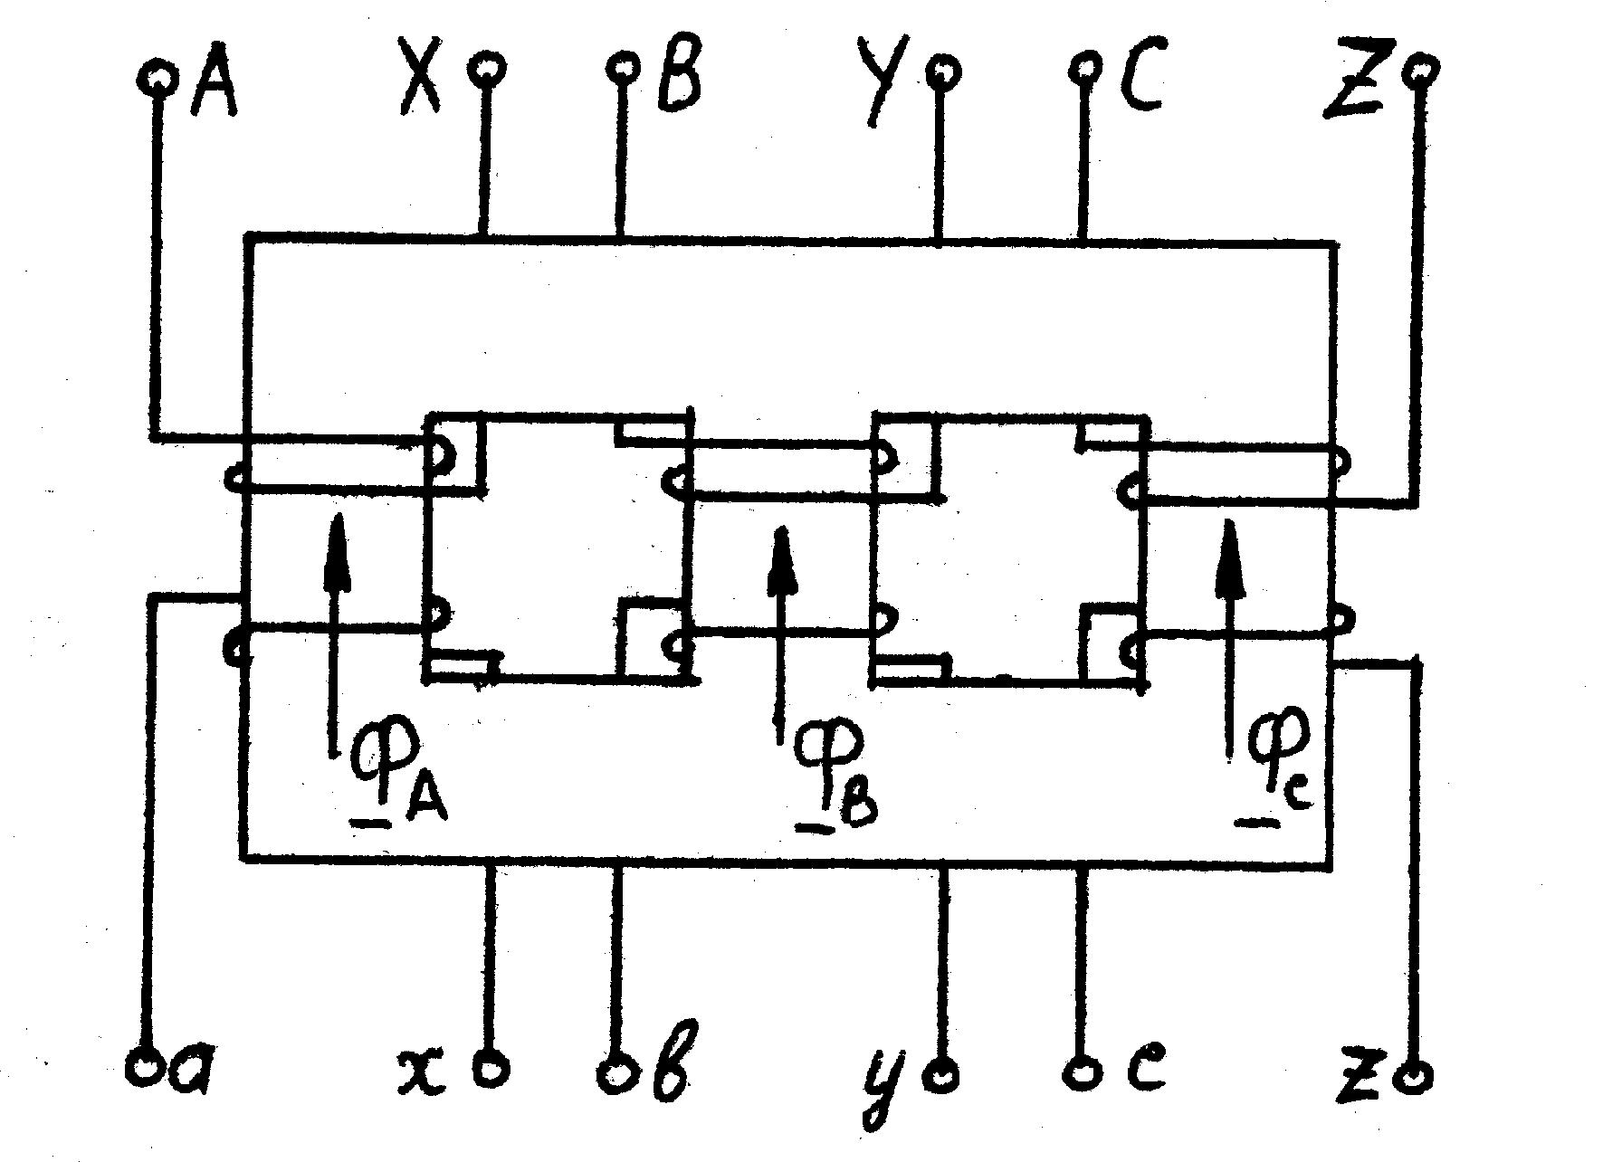

Векторы магнитных потоков в стержнях образуют симметричную звезду, их
сумма равна нулю. Фазные

напряжения и ЭДС первичной стороны сдвинуты друг относительно друга по фазе на 120 . Электромагнитные процессы, протекающие в каждой фазе, аналогичны процессам, протекающим в однофазном трансформаторе.
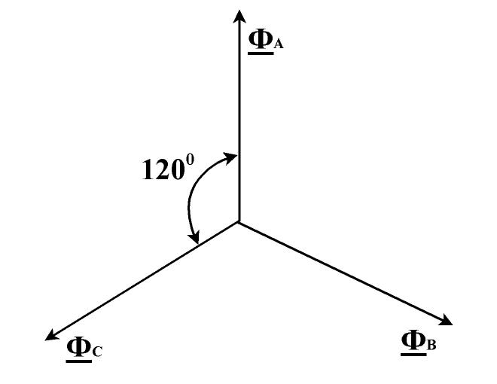

Первичные и вторичные обмотки по аналогии

- фазными обмотками трехфазного генератора могут соединяться в звезду или треугольник. При этом векторы линейных напряжений первичной и вторичной сторон могут и не совпадать по фазе. Для указания этого несоответствия вводится так

называемый номер группы соединения трехфазного трансформатора.

  - Группысоединенияобмоток
трансформатора.

  - трехфазных трансформаторах начала обмоток высшего напряжения обозначаются А, В, С, а концы X, Y, Z. Начала обмоток низшего напряжения - a, b, c, а концы - x, y, z. Если на одном стержне магнитопровода намотать правовинтовую

- левовинтовую обмотки, а начала и концы принимать у них одинаково, то ЭДС катушек будут сдвинуты на 180 . Чтобы соединить катушки с правой и левой намотками параллельно, надо соединить начало одной обмотки с концом другой, т.е. a₁ и x₂ , a₂ и x₁. При условии равенства витков, когда
E₁ = E ₂ , токи в катушках будут равны нулю. Если соединить начала и концы

обмоток, то в этом случае в обмотках будет протекать ток, определяемый ЭДС, равной 2E₁ , и суммой сопротивлений обмоток. Чтобы не было ошибок при эксплуатации трансформаторов, введено понятие сдвига фаз между напряжениями первичной и вторичной обмоток.

Принято сдвиг фаз между линейными напряжениями обмоток характеризовать положением стрелок на циферблате часов. Электродвижущую силу обмотки высшего напряжения совмещают с минутной стрелкой и устанавливают на цифре

89

ГАОУ СПО Самарский колледж транспорта и коммуникаций
Комплект лекций

- Часовая (малая) стрелка совмещается с напряжением обмотки низшего

напряжения. Для однофазных трансформаторов возможны две группы соединений: нулевая и шестая.

      - трехфазных трансформаторах возможны большие комбинации обмоток,

    - поэтому рассматриваются схемы

соединений обмоток. Наибольшее применение имеют схемы соединения в звезду и треугольник.

        - трехфазной системе схемы соединений Y и Δ образуют 12 групп соединений со сдвигом фаз линейных напряжений на 30⁰ , что соответствует 12 цифрам циферблата часов.

  - нашей стране стандартизованы две группы соединений Y / Y - 0 и Y / Δ - 11 со сдвигом фаз 0⁰ и 330⁰ , что вполне достаточно для нужд эксплуатации. Из группы 0 переменой начал и концов обмоток легко получить 6
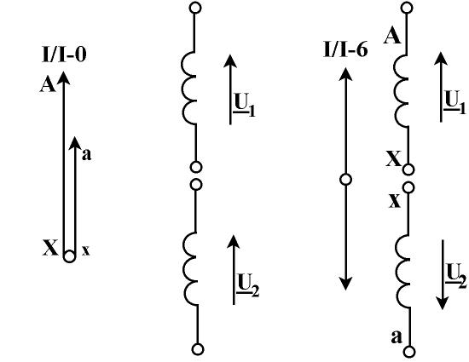
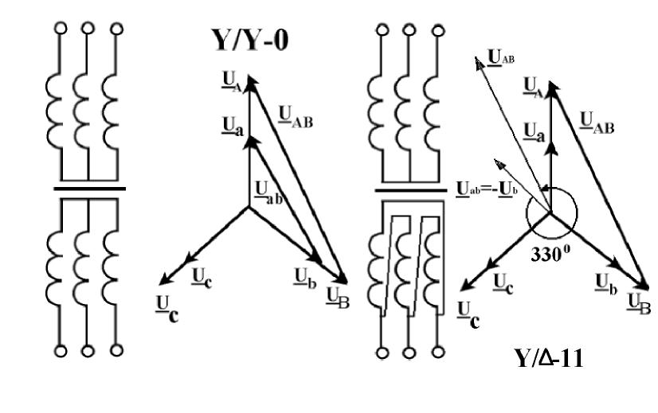

группу, а из 11 - пятую. Остальные группы получаются аналогично.

3. Сварочные трансформаторы, общие сведения.

К сварочным относят

трансформаторы средней мощности, силовые, работающие в режиме, близком к короткому

замыканию. Все сварочные трансформаторы по конкретному назначению делят на:
- трансформаторы для дуговой сварки,
- трансформаторы для контактной сварки,
- трансформаторы, входящие в состав сварочных автоматов.

Трансформаторы каждой группы имеют специальное конструктивное решение, различные параметры. К ним предъявляются различные и, подчас, довольно специфические требования. Специфические черты трансформаторов, используемых для электродуговой сварки, следующие:

- Трансформатор должен иметь крутопадающую внешнюю характеристику, что хорошо согласуется с ВАХ электрической дуги.

90

ГАОУ СПО Самарский колледж транспорта и коммуникаций
Комплект лекций

- Отношение I_{кз} / I_{раб} должно быть минимальным, т.е. трансформатор должен в течение достаточно длительного времени выдерживать короткое замыкание.

- Напряжение холостого хода не должно превышать 80 В, это обеспечивает безопасность сварочных (ручных) работ и большой ток.

- Конструктивное решение трансформатора должно обеспечивать плавное регулирование силы тока (вторичного) с целью установления различных режимов сварки.

- КПД сварочного трансформатора должен быть по возможности наибольшим.

- Коэффициент мощности трансформатора должен иметь минимальное значение, необходимое для устойчивого горения дуги.

Например, устойчивому горению дуги при изменении напряжения (на переменном токе) от 40 В до 80 В должно соответствовать изменение тока примерно от 200 А до 60 - 70 А. Для получения крутопадающей внешней характеристики необходимо иметь достаточно большие индуктивные сопротивления обмоток. Это решается конструктивными путями. Различают три конструктивно отличающихся группы таких трансформаторов:

Группа 1. Трансформаторы с увеличенным магнитным рассеянием. Здесь для повышения индуктивных сопротивлений используется:

- расположение обмоток на различных стержнях, - использование магнитных шунтов в сердечнике, - секционирование обмоток,
- взаимное перемещение обмоток (чаще вторичной).
Группа 2. Трансформаторы с отдельной реактивной катушкой (дросселем):
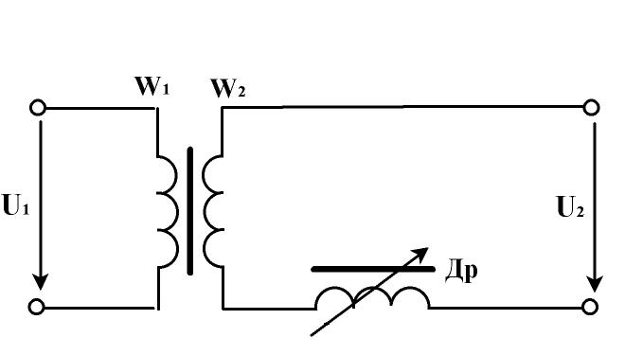

Сам трансформатор имеет жесткую

внешнюю характеристику, необходимая ее крутизна достигается

использованием дросселя. Индуктивное сопротивление дросселя можно регулировать:

- изменением магнитного сопротивления сердечника,

- секционированием обмотки
дросселя.

Группа 3. Эти трансформаторы являются комбинацией конструктивных решений 1-й и 2-й групп. По данному принципу строятся большинство современных серийных трансформаторов (например, типа СТН, ТДФ и т.п.). К основным параметрам трансформаторов для дуговой сварки относятся:

- сварочный ток: номинальное значение тока у современных аппаратов лежит в пределах от 50 до 2000 А,

- напряжение холостого хода (типичные значения 60 - 100 В),
- полная мощность (1,85 - 180 кВА).

91

ГАОУ СПО Самарский колледж транспорта и коммуникаций
Комплект лекций

Трансформаторы для контактной сварки имеют жесткую внешнюю характеристику. Здесь для выделения достаточного количества тепла необходимы весьма большие токи при сравнительно низких напряжениях. Например, кольцевой трансформатор для стыковой сварки труб диаметром до 270 мм типа К - 560.25 имеет такие данные:

  - сварочный ток - до 20000 А,
  - напряжение холостого хода - 6,25 В,

- полная мощность - 125 кВА.

Лекция 19

- Асинхронные двигатели: общие сведения, устройство.

- Принцип действия асинхронного двигателя с короткозамкнутым ротором: понятие о скольжении, формула скольжения.
- Уравнения электрического и магнитного состояний.

- Асинхронные двигатели: общие сведения, устройство.

Асинхронная машина - это машина, в которой при работе возбуждается вращающееся магнитное поле, но ротор вращается асинхронно, т.е. с угловой

скоростью, отличной от угловой скорости магнитного поля. Наибольшее распространение получили асинхронные двигатели, причем из всех электрических двигателей они являются самыми распространенными. Их преимущества:

- простота устройства,
- простота изготовления и эксплуатации,

- большая надежность и сравнительно низкая стоимость.

Широкое применение находит трехфазный асинхронный двигатель, изобретенный в 90-х годах прошлого века русским электротехником М.О.Доливо-Добровольским. Асинхронные машины малой мощности часто

выполняются однофазными, что позволяет использовать их в устройствах, питающихся от двухпроводной сети. Такие машины находят широкое применение в бытовой технике.

Асинхронные машины могут работать в режиме генератора. Но асинхронные генераторы как источники электрической энергии не применяются, так как они не имеют собственного источника возбуждения магнитного потока и могут работать только параллельно с другими (синхронными) генераторами, имеющими лучшие показатели. Асинхронные двигатели применяются для привода машин и механизмов, к скорости вращения которых не предъявляются жесткие требования.

Недостатком асинхронных машин является относительная сложность и неэкономичность регулирования их эксплуатационных характеристик. Асинхронная машина состоит из статора - неподвижной части - и ротора - вращающейся части (рис. ).

Статор представляет собой полый цилиндр, набранный из стальных пластин, имеющих вид кольца и изолированных друг от друга. Стальной сердечник магнитопровода статора закрепляется в стальном или алюминиевом корпусе, охватывающем его со всех сторон. На внутренней поверхности сердечника в его

92

ГАОУ СПО Самарский колледж транспорта и коммуникаций
Комплект лекций

пазах закладывается обмотка статора, которая у трехфазного асинхронного двигателя состоит из трех фазных обмоток, смещенных по окружности цилиндра друг относительно друга на 120 .
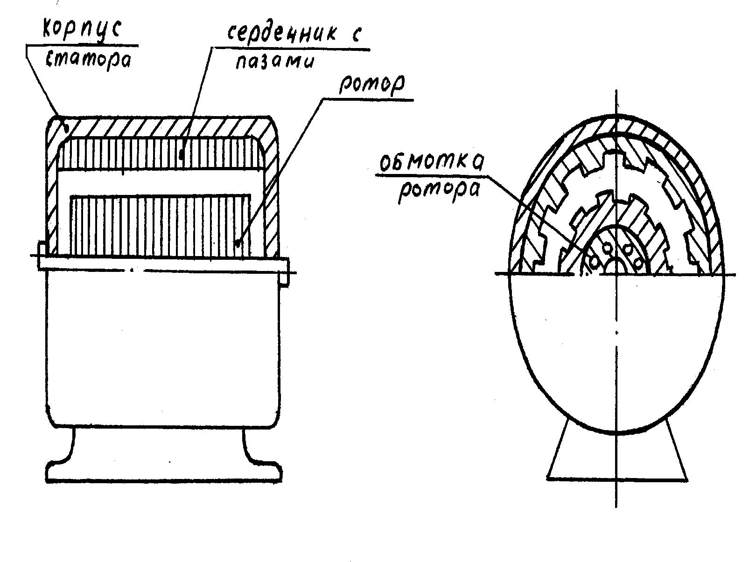

Рис.32

Ротор асинхронной машины также набирают из стальных штампованных листов в форме диска, насажанных на вал. Они образуют ротор, имеющий форму цилиндра. По окружности диска выштамповывают отверстия, образующие пазы ротора, в которые закладывают обмотку.

По конструктивному исполнению обмотки ротора асинхронные машины подразделяют на двигатели с короткозамкнутым ротором и двигатели с фазным ротором.

Короткозамкнутая обмотка образуется медными неизолированными стержнями, помещаемыми в пазы ротора. Поперечное сечение этих стержней имеет форму паза. Такие стержни иногда получают методом заливки в пазы

ротора расплавленного алюминия. По торцам стержни объединяются короткозамыкающими кольцами, выполненными из однородного металла.

Получается обмотка, не имеющая никаких выводов, по внешнему виду напоминающая конструкцию колеса, называемого "беличьей клеткой".

- Принцип действия асинхронного двигателя с короткозамкнутым ротором: понятие о скольжении, формула скольжения.

  - начале вопроса рассмотрим получение вращающегося магнитного поля.

На рис. показано условное сечение статора. А, В, С- начала витков каждой фазы. X, Y, Z - концы витков. Плоскости витков каждой фазы сдвинуты относительно друг друга на 120 . ax, by, cz - оси обмоток, вдоль которых направлены МДС каждой обмотки.
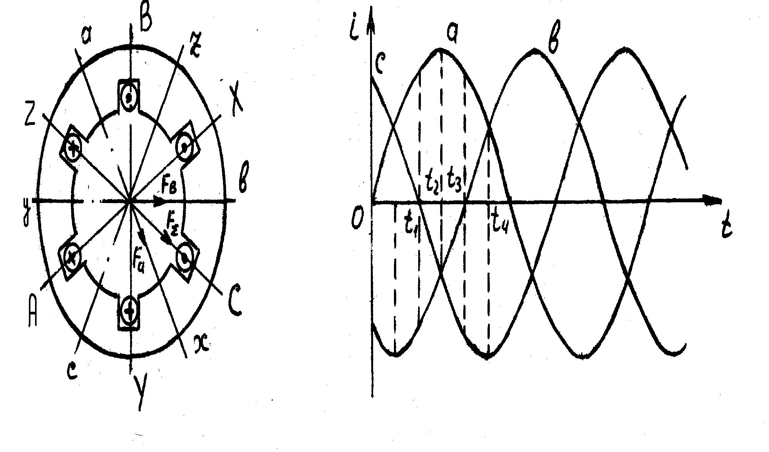

Рис.33

93

ГАОУ СПО Самарский колледж транспорта и коммуникаций
Комплект лекций

На временной диаграмме показаны токи в каждой обмотке при соединении их по схеме "звезда".Если принять направление тока в началах витков от наблюдателя к чертежу (условно "+"), то в момент t₁
F_{C} = i_{C} W_{C} = 0
 |  | F_{A} = F_{B} |  | где F_{A} = i_{A} W_{A} , | FB = i_{B} W_{B}
 | По правилу буравчика определяем направление МДС F |  |  |  |  |  | и F .Суммарная МДС
направлена вдоль оси cz.
 | В момент t₂ |  |  | F_{B} = F_{C} = 0,5 F_{A} . Суммарная МДС направлена вдоль оси ax.
 | В момент t₃ |  |  | F_{B} = 0, F = F_{C}. Суммарная МДС направлена вдоль оси by.
 | При этом в любой момент времени суммарная |  |  |  |  | МДС | имеет | постоянное
значение, равное 1,5 F_{m}. Таким образом, МДС изменяет свое направление
с |  | течением |  | времени,то | естьвращается. | Частотаее |  | вращения
n | = | 60 f | мин⁻¹ ,
1 |  | p

где f - частота тока сети,

- - число пар полюсов машины.

Рассмотрим теперь принцип действия и режимы работы асинхронной машины.

Ток в обмотках статора, подключенных к трехфазной сети, создает в машине
поле, | вращающееся относительно статора со скоростью n (с такой скоростью
вращается вектор МДС и магнитного потока). |  |  |  |  |  | Магнитный поток, при своем
вращении |  | пересекает | проводники обмотки ротора и наводит в них ЭДС. |  |  |  |  |  |  | В
замкнутых через контактные кольца обмотках ротора |  |  |  |  |  |  | потечет ток, магнитное
поле | которого взаимодействует |  |  | с полем | статора. |  | В | результате | этого
взаимодействия на валу машины возникает |  |  |  |  | электромагнитный момент. |  |  |  | При
движении |  | ротора в | направлении | вращения | поля статора |  |  | момент считается
вращающим, в противном случае - |  |  |  | тормозящим. |  | Частота вращения ротора |  |  |  | n
должна отличаться от частоты магнитного поля статора. Только при этом условии

магнитное поле статора движется |  |  | относительно проводников ротора и наводит в
них ЭДС. По этой причине двигатель называется асинхронным. |  |  |  |  |  | Относительное
отставание |  | частоты вращения | ротора от частоты вращения |  |  | поля статора
называется скольжением.
Величина скольжения определяется как
S = | n₁ − n | или в процентах S = |  | n₁ − n | 100%,
 | n |  |  | n
1 |  |  | 1

где n₁ - частота вращения магнитного поля статора, n - частота вращения ротора.

- зависимости от соотношения скоростей n₁ и n различают три режима работы асинхронной машины:

- при n > n₁ (n > 0) электромагнитный момент поворачивает ротор в направлении вращения поля. Момент является вращающим. Машина работает как двигатель (0 < S < 1).

94

ГАОУ СПО Самарский колледж транспорта и коммуникаций
Комплект лекций

  - при n > n₁ , машина работает в режиме генератора (S < 0). Момент, приложенный к обмоткам ротора направлен встречно движению, т.е.является тормозящим.

  - если вращение ротора направлено встречно полю статора, то такой режим называется режимом электромагнитного тормоза. При этом n < 0, S > 1. Такой режим используется в подъемно-транспортных устройствах.

- Уравнения электрического и магнитного состояний.
Если цепь ротора разомкнуть,то ток его,протекающий в обмотке,

отсутствует. В этом случае отсутствует и взаимодействие между статором и ротором. Ротор остается неподвижным. При этом машину можно рассматривать как трансформатор в режиме холостого хода.
По аналогии с трансформатором U₁=-e₁-e_{1p}+r₁i₁₀ .

Относительная величина тока холостого хода в асинхронном двигателе вследствие воздушного зазора между статором и ротором существенно больше и

составляет i₁₀= 25 - 50%. ЭДС, наводимые в обмотках статора Е₁ и ротора Е₂, определяются выражениями
E₂ = 4,44 f W ₁Ko₁Ф_{m},
E₂ = 4,44 f W ₂Ko₂ Ф_{m},
где К_{о1} < 1 и К_{о2} < 1 - обмоточные коэффициенты.

Если замкнуть цепь ротора и внести его во вращающееся поле статора, то наводимая в роторе ЭДС создаст ток в обмотке ротора. При вращении ротора частота наводимой в ней ЭДС станет равной

f |  | = | p ⋅ n₂ | = f ⋅ S,
 | 2
 |  | 60

где n₂ = n₁ - n = n₁S.
Таким образом, при вращении ротора наводимая | в его обмотке ЭДС
E_{2S} = 4.44 f ₂W₂ K₀₂Ф_{m} = 4.44 fSK ₀₂W₂Ф_{m} = E₂ S
Индуктивное сопротивление рассеяния X _{2S} = 2π ⋅ f ₂ ⋅ L_{2S} | = 2π ⋅ fSL_{2S} = X ₂ S

Уравнение электрического состояния цепей статора и ротора имеет вид:

U₁ = −e₁ − e₁ _{p} + r₁i₁

 | где |  |  | e |  |  | = −L p |  |  |  |  | di₁ |  | − ЭДС рассеяния
 |  |  |  |  | 1 p |  |  |  |  | 1 |  | dt
ЭДС → е |  |  |  |  |  | = U |  |  |  | − e |  |  | + r i |  |  | = U |  | + L p | di₂ |  | + r i
 |  |  |  |  | 2 |  |  |  | 2 |  | 2 p |  |  |  | 2 |  | 2 |  |  |  |  | 2
 |  |  |  |  |  |  |  |  |  |  |  |  |  | 2 |  |  |  | 2 | dt |  | 2
Ток в обмотке ротора
I ₂ | = |  | E₂ S
 |  |  | r ² | + x ²
 |  |  | 2 |  |  |  | 2S
Выразим ток через скольжение:

95

ГАОУ СПО Самарский колледж транспорта и коммуникаций
Комплект лекций

I ₂ | = |  |  | E₂ S |  |  | = |  | E₂
 |  |  | r ² + (x S )² |  |  |  |  |  | r ² | 2
 | 2 |  |  |  | 2 |  |  |  | S ² | + x₂
 |  |  |  |  |  |  |  |  | 2

Первое выражение для тока характеризует реальный процесс.
I₂ и E_{2s} изменяются с действительной частотой f₂ .Второе выражение для тока I₂ соответствует неподвижному ротору. I₂ и E₂ изменяются с частотой питающей сети f.
Суммарная МДС всех обмоток статора вращается со скоростью n₁ .
Амплитуда МДС вторичных обмоток ротора: F ₁= 1,5 I_{2m} W₂.
Можно показать, что МДС ротора также вращается со скоростью n₁ , то есть МДС статора и ротора можно суммировать

1.5 ⋅ I _{1m} ⋅W₁ +1.5 ⋅ I _{2m} ⋅W₂ = 1.5I _{1m0} W₁

Ток статора можно выразить через приведенный ток ротора

I ₁ = I ₁₀ + I |₂

За счет воздушного зазора между статором и ротором магнитное сопротивление машины велико, в связи с этим ток холостого хода значителен.

Лекция 20

- Устройство машин постоянного тока.
- Принцип действия генератора и двигателя.
- Уравнения ЭДС якоря и вращающего момента.
- Реакция якоря в машинах постоянного тока.

- Устройство машин постоянного тока.

Машины постоянного тока, которые могут работать как в режиме двигателя, так и генератора, обладают рядом преимуществ. При пуске двигателя создается большой пусковой момент. Поэтому такие двигатели ироко применяются в качестве тяговых на электротранспорте. Широкие пределы и плавность регулирования скорости определяют применение двигателей постоянного тока в разнообразных системах автоматического управления.

Генераторы постоянного тока используются для питания различных силовых агрегатов (в частности, высококачественных сварочных аппаратов) Мощности машин постоянного тока самые различные:

от нескольких ватт до десятков киловатт. На транспорте используются двигатели

- напряжением 550 В и мощностью 40 - 45 КВт (трамваи), с напряжением 1500 В и мощностью до 12000 КВт (электровозы). КПД в машинах постоянного тока тем выше, чем больше мощность. При мощности до 100 Вт КПД = 62%, при мощности до 100 КВт КПД достигает 91%. Недостатком машин постоянного тока является наличие щеточно-коллекторного узла, который является одним из самых ненадежных узлов машины. Рассмотрим устройство простейшей машины постоянного тока:

96

ГАОУ СПО Самарский колледж транспорта и коммуникаций
Комплект лекций
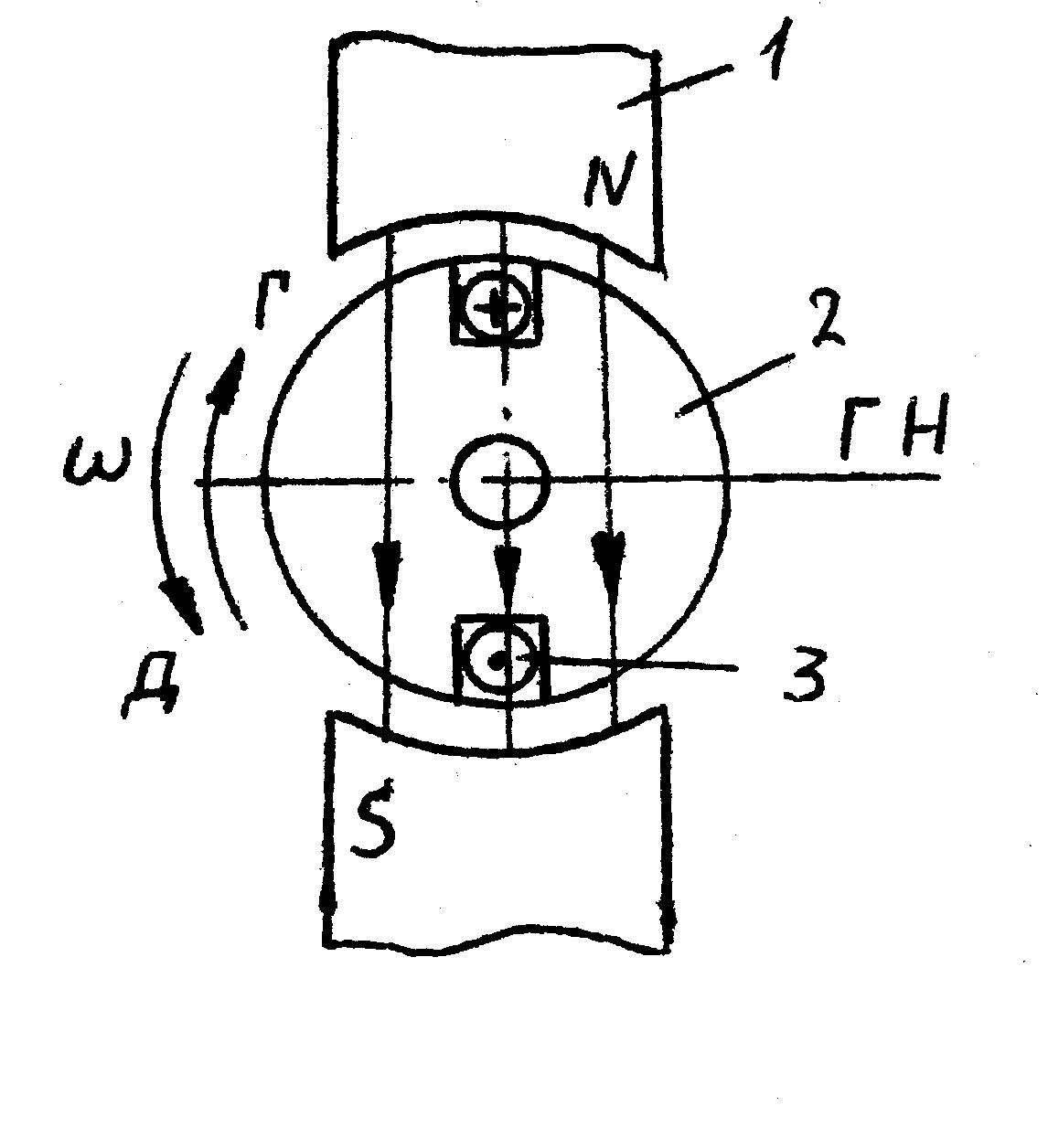

1 - полюсы, как правило представляющие собой катушку с сердечником,

2 - якорь (или ротор) – вращающаяся часть,
3 - проводники в пазах якоря.

Неподвижная часть, на которой укреплены полюсы, называется статором или индуктором. Индуктор служит для создания основного магнитного поля машины. ГН -геометрическая нейтраль, линия,

проходящая посередине между смежными полюсами.

Важнейшей конструктивной особенностью машин постоянного тока является наличие щеточно-коллекторного узла: 1 - щетка, 2 – пластина коллектора. К пластинам коллектора подходят выводы отдельных секций якорной обмотки. Щеточно-коллекторный узел осуществляет:
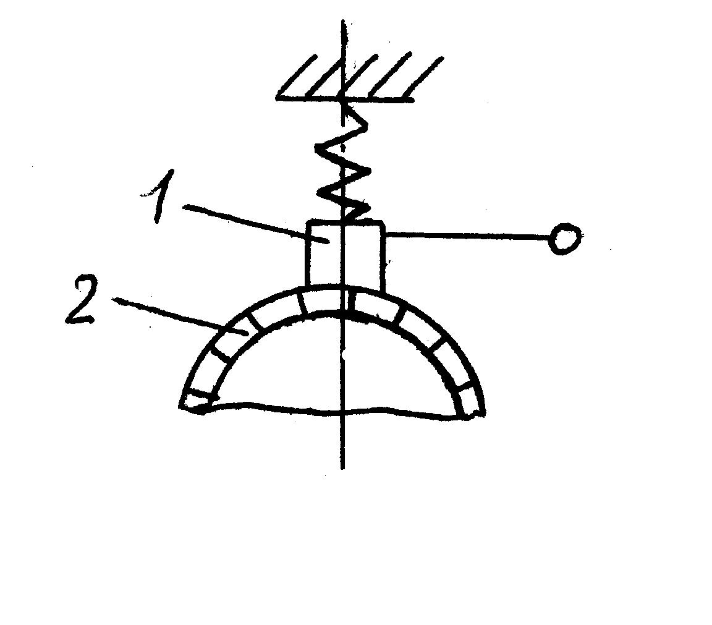

- скользящий контакт между неподвижными внешними выводами и вращающимися секциями якорной обмотки,
- выпрямление тока в режиме генератора,

- преобразование постоянного тока в переменный (инвертирование) в режиме двигателя.

Машины постоянного тока, как и многие другие электрические машины, являются обратимыми, т.е.

одна и та же машина может работать как генератором, так и двигателем.
  - Принцип действия генератора и двигателя.

- режиме генератора якорь машины вращается под действием внешнего момента. Между полюсами статора имеется постоянный магнитный поток, пронизывающий якорь. Проводники обмотки якоря движутся в магнитном поле и, следовательно, в них индуктируется ЭДС, направление которой можно определить по правилу "правой руки". При этом на одной щетке возникает положительный потенциал относительно второй. Если к зажимам генератора подключить нагрузку, то в ней пойдет ток. После поворота якоря на некоторый угол щетки окажутся соединенными с другой парой пластин, т.е. подключаются к другому витку якорной обмотки, ЭДС в котором будет иметь то же направление. Таким образом, генератор вырабатывает электрический ток, и направление этого тока, протекающего через нагрузку, не изменяется.

При подключении нагрузки к генератору и с появлением тока якоря, на валу возникает электромагнитный момент, направленный против направления вращения якоря. В режиме двигателя на зажимы машины подается постоянное напряжение, и по якорной обмотке идет ток. Проводники якорной обмотки

97

ГАОУ СПО Самарский колледж транспорта и коммуникаций
Комплект лекций

находятся в магнитном поле машины, созданном током возбуждения и, следовательно, на них, согласно закону

Ампера, будут действовать силы. Совокупность этих сил создает вращающий момент, под действием которого якорь будет вращаться. При вращении якоря в его обмотке наводится ЭДС, которая направлена навстречу току, и поэтому для двигателей она называется противо-ЭДС.

- Уравнения ЭДС якоря и вращающего момента.
Рассмотрим один из проводников в пазу якоря. Пусть он движется (при

вращении якоря) с линейной скоростью V, тогда в этом проводнике наводится ЭДС:

Е = Вср lя V sinα ,
где α = 90 , lя - длина активной части якоря, Вср

- средняя индукция

магнитного поля в зазоре.

Пусть 2а - число параллельных ветвей. Поскольку ЭДС равна ЭДС одной ветви, то можем записать:

_{EЯ} ₌ ^{N} _{E} ₌ ^{NB}CP^{l}Я ^{V}

2a 2a

где Е_{я} - искомая ЭДС якоря, N - число всех проводников якоря.

Далее предстоит вывести зависимости В_{ср} и V от конструктивных параметров. Поскольку

В_{СР} = ^{Ф}_{S}

где Ф - магнитный поток одного полюса, а S - площадь, пронизываемая этим потоком, то
- ₌ ^{πДl}Я

2 р

и далее
- Ф2 р
^{ВСР} πДl_{Я}

здесь р - число пар полюсов (р = 1,2, ...).
Скорость V можно выразить через частоту вращения якоря n:

_{V} ₌ nπД

60

Подставляя полученные выражения в формулу для Е_{я}:

98

ГАОУ СПО Самарский колледж транспорта и коммуникаций
Комплект лекций
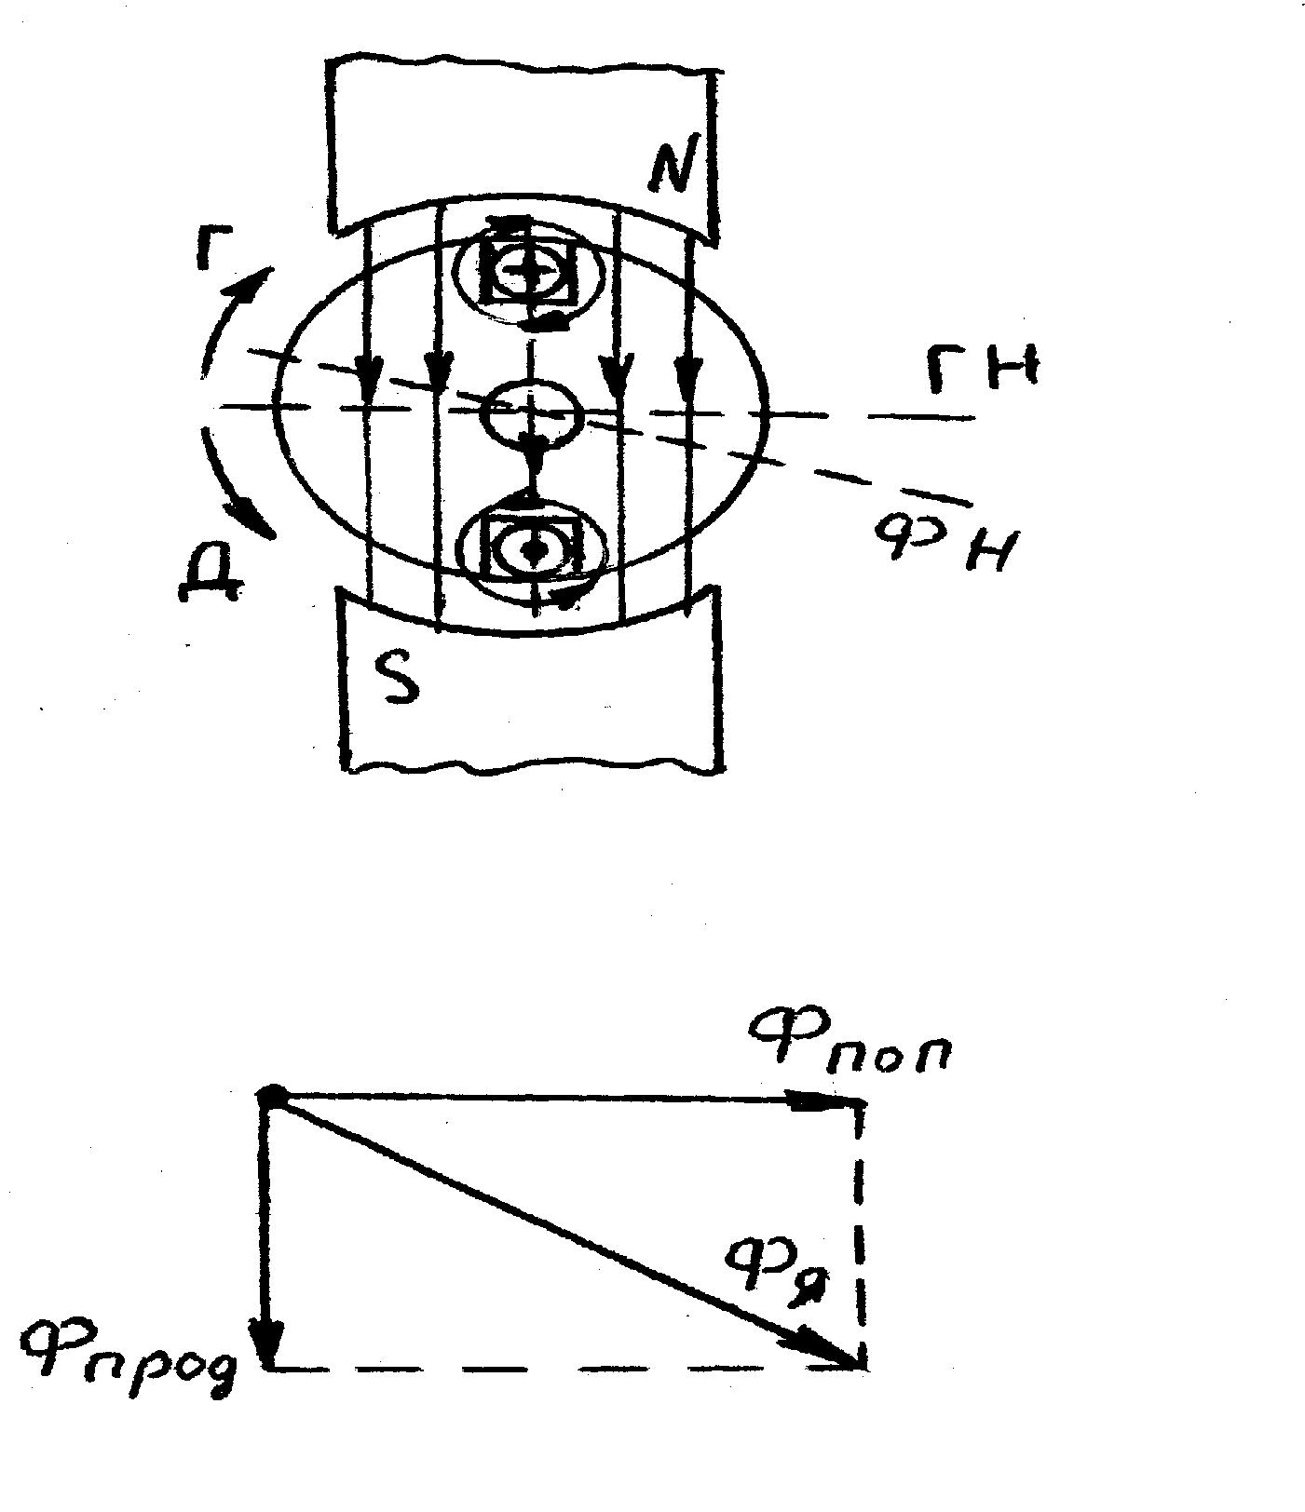

^{E}Я ⁼ ₆₀^{Np}_{a} ^{Фn}

Если ввести конструктивный коэффициент
C = ^{pN}

_{E} 60a
то окончательно получаем:
Е_{я} = С_{Е} Ф n.

Видно, что ЭДС якоря пропорциональна частоте вращения якоря и магнитному потоку полюсов. Используя закон Ампера, найдем силу, с которой поле возбуждения действует на один проводник якоря:
F = В_{ср} l_{я} I sinα ,
здесь α = 90 , I - ток в проводнике.

Эта сила создает вращающий момент:

- ₁ = F₁ ^{Д}₂

где Д - диаметр якоря. Умножая на общее число проводников N, получим общий момент:

M = M₁ N = B_{CP}1_{Я} I ^{Д}₂

Среднюю индукцию В_{ср}, как и раньше, получим при делении магнитного потока одного полюса на пронизываемую этим потоком площадь:
- Ф2 р
^{ВСР} πДl_{Я}

Поскольку ток якоря растекается по параллельным ветвям, то ток в одном проводнике определяется выражением:

- = ₂^{IЯ}_{а}

Подставляя выражения для В_{ср} и I в формулу общего момента, получим:
^{M} ⁼ ₂^{pN}_{πa} ^{ФI} Я

Если ввести конструктивный коэффициент
^{С}М ^{= Р} ₂^{N}_{π}

то окончательно можем записать:

- = C_{M} ФI _{Я}

Как видно, электромагнитный момент машины постоянного тока пропорционален магнитному потоку полюсов и току якоря.

Полученная выше формула ЭДС якоря Ея дает некоторое среднее значение ЭДС.

- действительности величина ее колеблется (пульсирует) между двумя предельными значениями- Е_{min} и Е_{max}. При вращении якоря часть витков, замыкаясь накоротко щетками, выключается из параллельных ветвей, и за время поворота якоря на угол, соответствующий одной коллекторной пластине, сумма

99

ГАОУ СПО Самарский колледж транспорта и коммуникаций
Комплект лекций

мгновенных значений ЭДС успевает несколько измениться. Максимальное значение возникающих при этом пульсаций ЭДС Е = 0,5 (Е_{max} -E_{min}) зависит от числа коллекторных пластин. Например, при увеличении этого числа от 8 до 40 величина Е уменьшается от 4В до 0,16В.

- Реакция якоря в машинах постоянного тока.

При холостом ходе машины постоянного тока магнитное поле создается только обмотками полюсов. Появление тока в проводниках якоря при нагрузке сопровождается возникновением магнитного поля якоря. Поскольку направление токов в проводниках между щетками неизменно, поле вращающегося якоря оказывается неподвижным относительно щеток и полюсов возбуждения.

Oбмотка якоря становится аналогичной соленоиду, ось которого совпадает с линией щеток, поэтому, когда щетки установлены на геометрических нейтралях, поток якоря является поперечным по отношению к потоку возбуждения, а его влияние на последний называется поперечной реакцией якоря. Построив вектор результирующего потока, видим, что он теперь поворачивается относительно геометрической оси главных полюсов. Поле машины становится

несимметричным, физические нейтрали поворачиваются относительно геометрических. В генераторе они смещаются в сторону вращения якоря, в двигателе - против направления вращения якоря.

Под физической нейтралью будем понимать линию, проходящую через центр якоря и проводника обмотки якоря, в которой индуктируемая результирующим

магнитным потоком ЭДС равна нулю. Поперечная реакция якоря мало влияет на показатели работы машины, это влияние обычно не учитывают. Однако при смещении щеток с геометрической нейтрали в потоке якоря появляется продольная составляющая, ее влияние на поток полюсов называют продольной

реакцией якоря. Она может носить как намагничивающий, так и размагничивающий характер. В общем случае реакция якоря приводит к искажению поля под полюсами и изменению потока полюсов. Первое может вызвать значительное усиление искрения под щетками (вплоть до появления кругового огня на коллекторе), а последнее в генераторе изменяет напряжение на зажимах, а в двигателе вращающий момент и частоту вращения якоря.

Для ослабления реакции якоря увеличивают воздушный зазор между статором и якорем, используют специальные короткозамкнутые витки в пазах полюсных наконечников. В машинах большой мощности для этих целей применяется специальная компенсационная обмотка. Она укладывается в пазы полюсных наконечников, а включается последовательно в цепь якоря, ее поток уравновешивает продольный поток якоря.

Лекция 21

- Электропривод: основные понятия и определения.

- Режимы работы электроприводов.

100

ГАОУ СПО Самарский колледж транспорта и коммуникаций
Комплект лекций

- Уравнение движения электропривода.

- Длительность переходных режимов.

- Электропривод: основные понятия и определения.

Электрическим приводом называют электромеханическую систему, состоящую из электродвигательного, передаточного и управляющего устройств, предназначенную для приведения в движение исполнительных органов рабочей машины и управления этим движением.

На рис. приведена структурная схема электропривода.

Электрический |  | Преобразовательное |  |  | Электродвигательное
источник |  | устройство |  |  | устройство
питания
 |  | Управляющее |  |  | Передаточное
 |  | устройство |  |  | устройство

Исполнительный

орган

Рис.43

- Электрический источник питания - источник электроэнергии (например, трехфазная сеть переменного тока промышленной частоты).

- Преобразовательное устройство - предназначено для формирования сигнала на электродвигательное устройство (переменного тока в постоянный или наоборот, частоты, числа фаз, уровня напряжения).

- Электродвигательное устройство - предназначено для преобразования электрической энергии в механическую или наоборот.

- Передаточное устройство - предназначено для передачи механической энергии от электродвигателя к исполнительному органу, преобразования вида движения, согласования скоростей, моментов, усилий.

5. Исполнительный орган - предназначен для осуществления производственной или технологической операции (обработка материалов, подъем

- перемещение грузов).

  - Управляющее устройство - предназначено для управления преобразовательным, электродвигательным и передаточным устройствами (пуск, остановка, реверс).

В зависимости от способа передачи механической энергии к исполнительным

органам рабочих машин и взаимодействия между ними электропривод подразделяется на:

101

ГАОУ СПО Самарский колледж транспорта и коммуникаций
Комплект лекций

1 - групповой (электропривод, обеспечивающий движение исполнительных органов нескольких рабочих машин или нескольких исполнительных органов одной рабочей машины),

2 - индивидуальный (обеспечивающий движение одного исполнительного органа рабочей машины),

3 - взаимосвязанный (два или несколько электрически или механически связанных между собой электроприводов, при работе которых поддерживается заданное соотношение их скоростей, нагрузок или положения исполнительных органов рабочих машин, например, цепные конвейеры),

- - многодвигательный (взаимосвязанный электропривод, электродвигательные устройства которого совместно работают на общий вал),

- - систему электрического вала (взаимосвязанный электропривод, обеспечивающий синхронное вращение двух и более электродвигателей, валы которых не имеют механической связи).

По виду движения электроприводы могут обеспечивать: вращательное однонаправленное движение, вращательное реверсивное и поступательное реверсивное движения.

По степени управляемости электропривод разделяют на:

- нерегулируемый (параметры привода изменяются только в результате возмущающих воздействий),

- регулируемый (параметры привода могут изменяться под действием управляющего устройства),

- программно-управляемый (управляемый в соответствии с заданной программой),

- следящий (автоматически отрабатывающий перемещение исполнительного органа рабочего механизма с определенной точностью в соответствии с произвольно меняющимся задающим сигналом),

- адаптивный (автоматически избирающий структуру или параметры системы управления при изменении условий работы механизма с целью выработки оптимального режима).

По уровню автоматизации различают:
- неавтоматизированный электропривод, в котором управление ручное,
- автоматизированный с автоматическим регулированием параметров,

- автоматический, в котором управляющее воздействие вырабатывается автоматическим устройством без участия оператора.

По роду тока различают:
- электроприводы постоянного тока,
- электроприводы переменного тока.
2.Режимы работы электропривода.

Условие максимальной производительности, надежности и экономичности электропривода может быть выполнено только в случае правильного расчета мощности электродвигателя. Одним из основных условий правильного выбора электродвигателя является обеспечение его необходимого теплового режима.

102

ГАОУ СПО Самарский колледж транспорта и коммуникаций
Комплект лекций

Исходя из особенностей нагревания и охлаждения двигателей различают следующие основные режимы работы электропривода:

1 - продолжительный режим . Под продолжительным режимом понимают работу электропривода такой продолжительности, при котором температура всех устройств, входящих в состав электропривода, достигает установившегося значения.

На рис. показаны циклограммы нагрузки продолжительного режима:

- - при постоянной нагрузке (насосы, компрессоры), б - при изменяющейся нагрузке.
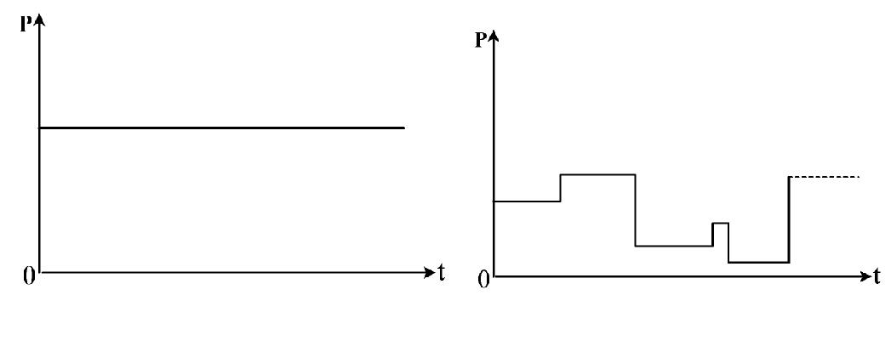

a) b)
Рис.44
2 - кратковременный режим.
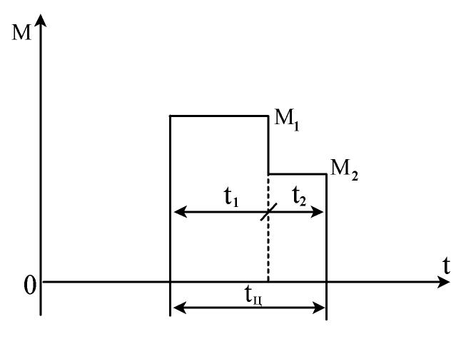

Кратковременный режим работы электропривода характеризуется такой длительностью, при которой температура всех устройств, входящих в состав электропривода, не достигает установившегося значения во время работы и снижается до температуры окружающей среды во время паузы.

  - таком режиме работает электропривод разводных мостов, затворов шлюзов
- т.д.
- - повторно-кратковременный режим.
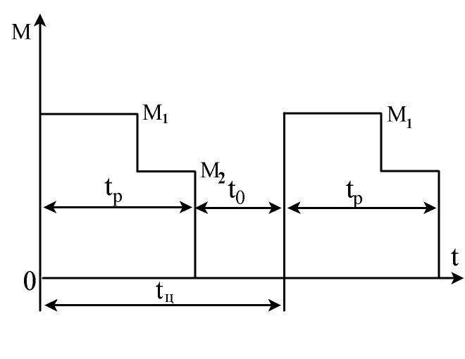

Это режим работы электропривода, при котором периоды работы имеют такую длительность, т.е. чередуются с паузами такой длительности, что температура всех устройств, входящих в состав электропривода, не достигает установившегося значения ни во время каждого периода работы, ни во время каждой паузы. В этом режиме работают

многие механизмы подъемно-транспортных устройств, прессы, штамповочные машины и т.д.

103

ГАОУ СПО Самарский колледж транспорта и коммуникаций
Комплект лекций

Продолжительность цикла не более 10 мин. Условия работы двигателя в повторно-кратковременном режиме зависят от соотношения времени работы

двигателя t_{p} и времени паузы t_{o}. Для циклограммы нагрузки этого режима введено понятие продолжительности включения ПВ, под которой понимается отношение времени работы двигателя ко времени цикла (%):
ПВ = t_{p} 100 / (t_{p} + t_{o}).
Стандартные значения ПВ составляют 15, 25, 40 и 60%.

- Уравнение движения электропривода.

Механическая часть электропривода может представлять собой сложную кинематичекую цепь с большим числом движущихся элементов. Каждый из этих

элементов обладает упругостью, т.е. деформируется под нагрузкой, а в соединениях элементов имеются воздушные зазоры. Расчет динамики такой кинематической цепи вызывает затруднения и возможен только посредством ЭВМ. Однако основные закономерности движения таких систем определяются наибольшими массами и зазорами и наименьшими жесткостями системы. Это позволяет свести реальную схему механической части привода к эквивалентному динамическому звену. При этом пренебрегают зазорами и упругостью, приняв механические связи абсолютно жесткими. Тогда движение одного элемента дает

полную информацию о движении всех остальных элементов. Обычно за такой элемент принимается вал двигателя, имеющий эквивалентную массу с моментом инерции I, на которую воздействует электромагнитный момент двигателя Мэм и суммарный приведенный к валу двигателя момент сопротивления Мс.

Определим условия представления электропривода эквивалентным динамическим звеном, рассмотрев кинематчическую схему связи двигателя с исполнительным механизмом
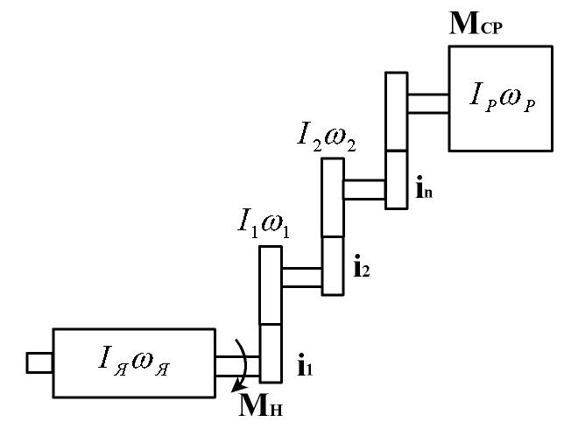

(рис.45).

104

ГАОУ СПО Самарский колледж транспорта и коммуникаций
Комплект лекций

Заменим реальный механизм эквивалентным идеальным звеном с адекватными динамическими свойствами. Такая замена будет правомочна при выполнении условий:
- Кинетические энергии звена и механизма привода равны.

- Мощность на валу звена, обусловленная электромагнитным моментом и моментами сопротивления равна соответствующей мощности, передаваемой звеньями реального механизма.

- Эквивалентное механическое звено описывается уравнением согласно принципу Даламбера. Оно является основным уравнением движения электропривода:

I | dω_{Я} | + M |  | = M
 |  |  | C |  | ЭМ
 | dt

где I - приведенный момент инерции к валу двигателя,
 | ω _{Я} |  | - скорость вращения вала двигателя, ω _{Я} | = | πn |  | , n об/мин,
 |  |  |  |  |  | 30
 | dω
I |  |  | - момент сил инерции (динамический момент),
 | dt
M_{ЭМ}- электромагнитный момент, развиваемый двигателем,

Мс - момент статического сопротивления рабочей машины (приведенный) к скорости вала двигателя .

Данное уравнение позволяет изучать механические переходные процессы производственного агрегата.

- Длительность переходных процессов.

Время разгона, выбега и торможения двигателя при остановке за счет электрического торможения определяют интегрированием основного уравнения движения электропривода.

М |  | = М |  | + М |  | , М |  | = I | dω | = 0.105I | dn | = | GD² |  | dn
 | ЭМ |  | С |  | ДИН |  | ДИН |  | dt |  | dt |  | 375 |  | dt

где n - частота вращения вала двигателя. Длительность переходных процессов с I = const
^{ω}2 _{dω}
^{t1−2} ⁼ _{ω}∫₁ ^{I} M _{ЭМ} − М _{С}

Для решения этого интервала надо иметь следующие зависимости:

- _{ЭМ} = f (ω), M _{C} = f (ω)
Если М_{эм} - М_{с} = М_{дин} > 0 , то имеет место ускорение,
М_{дин} = 0 - установившееся движение,
М_{дин} < 0 - замедленное движение электропривода.
Из этой формулы можно найти:

а) время пуска
t _{П} | = I | ω₂ |  | = 0,105I | n₂
 |  | ^{M} ЭМ | − М _{С} |  | ^{M} ЭМ | − М _{С}
б) время выбега

105

ГАОУ СПО Самарский колледж транспорта и коммуникаций
Комплект лекций

t |  | = I | ω₂ | = 0.105I | n₂
 | выб |  | M _{C} |  | M _{C}

По времени выбега можно судить о механических потерях в производственном агрегате (чем больше tвыб, тем меньше механические потери, а следовательнео лучше качество изготовления, ремонта, наладки и эксплуатации).
в) время остановки при электрическом торможении
t_{T} | = I | ω₂ |  | = 0,105I | n₂
 |  | ^{M} ЭМ | + М _{С} |  | ^{M} ЭМ | + М _{С}
Данные зависимости получены для случая, когда Мэм = const, Mc = const либо Мэм - Мс = const.

106

